_{METRA} |  | _{METPA}

ПРЕЦИЗИОННЫЙ ТЕНЗОИЗМЕРИТЕЛЬ ДОЗИРУЮЩИЙ
МИКРОСИМ-06Д
Редакция 3.01
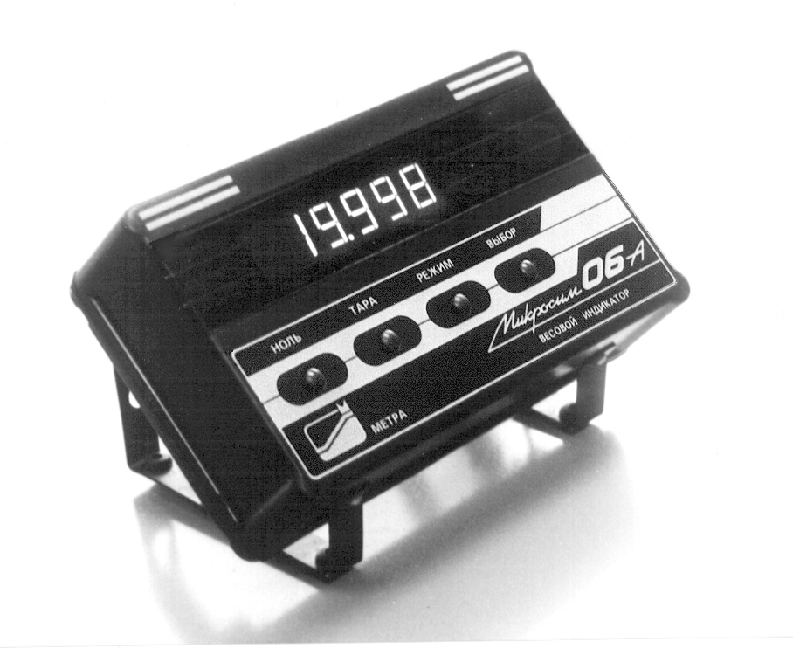

ДОПОЛНИТЕЛЬНОЕ
ОПИСАНИЕ
и
ИНСТРУКЦИЯ ПО
КАЛИБРОВКЕ
МН 006.301.ИК
Научно-производственное предприятие
“Метра”
г.Обнинск
2000

СОДЕРЖАНИЕ
ПРИЛОЖЕНИЕ X. Описание режима КАЛИБРОВКА 4
X.1 Работа в режиме “КАЛИБРОВКА” 4
X.1.1 Цель калибровки. Терминология и обозначения 4
X.2 Калибровка тензо-канала 5
X.2.1 Включение в сеть и вход в режим “КАЛИБРОВКА” 5
(c вводом пароля) 5
X.2.2 Просмотр сигнала (кода АЦП) и веса 6
X.2.3 Установка НПВ, дискретности индикации, позиции точки 7
X.2.4 Ввод значения или инициализация ЭТАЛОННОЙ нагрузки 8
X.2.5 Запоминание сигналов НУЛЯ и ЭТАЛОННОЙ нагрузки 9
X.2.6 УСТАНОВКА ПРОГРАММНЫХ ПАРАМЕТРОВ 10
X.2.7 Запоминание калибровочных данных в EEPROM 13
X.3 Калибровка за 7 шагов (комикс) 14
ПРИЛОЖЕНИЕ Y. Использование тензоизмерителя “Микросим-06Д” в составе дозирующего оборудования 17
Y.1 Внешние входы дозатора 17
Y.2 Внешние выходы дозатора 18
Y.2.1 Расположение контактов на разъеме РП15-23ШК 20
Y.3 Порядок работы в подрежиме “ДОЗАТОР” 20
Y.3.1 Задание уставок в подрежиме “ВЕСЫ” 20
Y.3.2 Дозирование 21
Y.3.3 Ошибочные ситуации 25
Y.3.4 Использование сигнала МЕАНДР 27
Y.4 Примеры применения 28
Y.4.1 Дозирование с предварением 28
Y.4.2 Дозирование с предварением в тару 32
Y.4.3 Дозирование в тару с последующей выгрузкой 36
Y.5 Связь с компьютером 40
Y.5.1 Управление дозатором от компьютера 40
Y.5.2 Протоколируемые ДОЗАТОРОМ события 47
Y.5.3 Формат посылки при постоянной выдаче копии индикатора 48
Y.6 Комиксы по работе с ДОЗАТОРОМ 50
Y.6.1 Комикс “Включение ДОЗАТОРА” 50
Y.6.2 Комикс “Переход из подрежима ДОЗАТОР в подрежим ВЕСЫ” 51
Y.6.3 Комикс “Ввод таблицы уставок” 51
Y.6.4 Комикс “Переход из подрежима ВЕСЫ в подрежим ДОЗАТОР” 56
Y.6.5 Комикс “Просмотр СУММЫ” 57
Y.6.6 Комикс “ПРОСМОТР/ИЗМЕНЕНИЕ УСТАВОК” 58
Y.6.7 Комикс “Задать ДОЗУ” 60
ПРИЛОЖЕНИЕ Z. Схемы диалога и режимы работы тензо-измерителя “Микросим-06Д” 61
Z.1 ОБОЗНАЧЕНИЯ 61
Z.1.1 Построение диалога с измерителем 61
Z.1.2 Обозначения графических элементов схем диалога 61
Z.1.3 Использованные наименования и сокращения 63
Z.1.4 Светодиоды 63
Z.1.5 Обозначения кнопок (клавиш) 64
Z.1.6 Обозначения условий, использованных в Схемах Диалога 65
Z.2 Загрузка при включении 65
Z.3 Схемы диалога режима “КАЛИБРОВКА” 67
Z.3.1 “КАЛИБРОВКА” (Главное меню) 68
Z.3.2 Поддиалог “КАЛИБРОВКА ТЕНЗО-КАНАЛА” 69
Z.3.3 Поддиалог “Установка М (НПВ), позиции точки и дискретности” 69
Z.3.4 Поддиалог “Ввод значения или инициализация ЭТАЛОННОЙ нагрузки” 70
Z.3.6 Поддиалог “УСТАНОВКА ПРОГРАММНЫХ ПАРАМЕТРОВ” 70
Z.3.7 Поддиалог “РЕДАКТИРОВАНИЕ КАЛИБРОВОЧНЫХ ДАННЫХ” 71
Z.3.8 Поддиалог “Стандартная процедура ввода и редактирования числа” 72
Z.3.9 МЕНЮ "Err 88" 73
Z.4 Схемы диалога режима “КАЛИБРОВКА НУЛЯ” 73
Z.5 Схемы диалога режима “ВЕСЫ/ДОЗАТОР” 74
Z.5.1 Подрежим "ВЕСЫ" (основной режим) 74
Z.5.2 Подрежим МЕНЮ “НАСТРОЙКА УСТАВОК” 75
Z.5.3 Подрежим "ДОЗАТОР" 77
Z.5.4 Подрежим МЕНЮ “ПРОСМОТР/ИЗМЕНЕНИЕ УСТАВОК” 78
Z.5.5 Поддиалог “ЗАДАТЬ ДОЗУ” 78
Z.5.6 Подрежим МЕНЮ "ПРОСМОТР СУММЫ" 78
Z.6 Полный список сообщений об ошибках, выдаваемых на индикатор в виде "Err nn" 80
Z.7 Полный список сообщений, выдаваемых на индикатор во время работы 81
ПРИЛОЖЕНИЕ Р. ПЕРЕЧЕНЬ ИЗМЕНЕНИЙ “МИКРОСИМ-06ДИ” версии 3.01 от “Микросим-06Д” версий 2.31 … 2.71 61
P.1 Работа с пультом дистанционного управления ПДУ-1
P.2 Изменения в таблице уставок
P.2.1 Ввод уставок по программе порционного дозирования
P.2.2 Работа по программе порционного дозирования
P.2.2.1 Расчет уставок для последних двух порций
P.3 Использование в сети RS485
P.3.1 Архитектура сети
P.3.2 Программные параметры для работы в сети RS485
P.3.3 Протокол обмена в сети RS485

ПРИЛОЖЕНИЕ X. Описание режима КАЛИБРОВКА

X.1 Работа в режиме “КАЛИБРОВКА”
В данном разделе описывается порядок работы в режиме "КАЛИБРОВКА".
Для проведения калибровки требуется выполнить довольно большую последовательность действий. Поэтому диалог с прибором построен по принципу иерархического МЕНЮ, при этом наиболее наглядным и полным описанием всех функций прибора является графическое представление его МЕНЮ в виде "Схем диалога".
В связи с этим весь дальнейший материал опирается на "Схемы диалога и режимы работы прибора Микросим-06Д" (в дальнейшем просто "Схемы диалога"). Рекомендуем внимательно ознакомиться с ними, особенно с системой обозначений.
Индикация в режиме “КАЛИБРОВКА” отличается от индикации в режиме “ВЕСЫ/ДОЗАТОР”.
В режиме “КАЛИБРОВКА” 2 основных типа индикации:
Тип | Примеры | Индицируемое значение | Обозначение
1) | 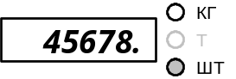 | код АЦП | (+Код)
2) | 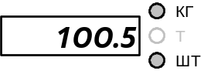 | вес | (+Вес)
Можно переключаться между 1) и 2) последовательным нажатием {ВЫБОР} и {ВЫБОР}.
Светодиод 'КГ', как видно из таблицы, используется для различия между кодом АЦП и измеряемой величиной (вес).
Светодиод 'ШТ' постоянно горит, напоминая о режиме “КАЛИБРОВКА”.

X.1.1 Цель калибровки. Терминология и обозначения
Основная цель калибровки - задать соответствие между сигналом тензодатчика (кодом Аналого-Цифрового Преобразователя) и реальной нагрузкой (весом).
Помимо этого устанавливаются характеристики весовой системы:
- НПВ - Наибольший Предел Взвешивания (M),
- d - дискретность индикации (и, соответственно, число делений),
- уровень НУЛЯ (Z)
и ряд программных параметров.
В весовом варианте тензоизмерителя "Микросим-06" поддерживаются 2 типа аппроксимации передаточной характеристики тензодатчика:
"APPr 2" - ЛИНЕЙНАЯ, при этом требуется задать соответствие между кодом и весом лишь в ДВУХ ТОЧКАХ: в НУЛЕ (Z) и при некоторой ЭТАЛОНной нагрузке (M'), которая необязательно должна равняться НПВ (M), а может быть, в принципе, любой, но не больше НПВ.
"APPr 3" - КВАДРАТИЧНАЯ, или параболическая, при этом вводится дополнительная, третья, точка, или точка ЛИНЕАРИЗАЦИИ. Здесь требуется задать соответствие между кодом и весом в ТРЕХ ТОЧКАХ: в НУЛЕ (Z), при некоторой ЭТАЛОНной нагрузке (M') и при нагрузке ЛИНЕАРИЗАЦИИ (M").
В дозаторе (“Микросим-06Д”) поддерживается только ЛИНЕЙНАЯ аппроксимаци ("Appr 2"), хотя для совместимости с “Микросим-06А” сохранен поддиалог для выбора типа аппроксимации.
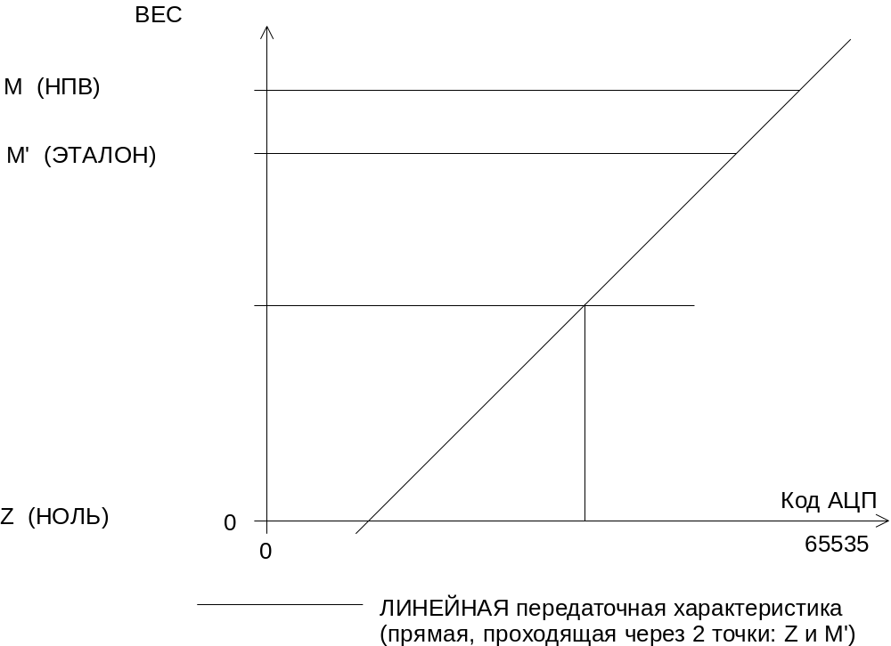
Соотношение между Z, M и M' показано на рисунке:
По умолчанию M' = M = 30000.
Примечание.
Должно выполняться условие: Z < M' <= M, т.е. ЭТАЛОННАЯ нагрузка должна быть не больше Наибольшего Предела Взвешивания (НПВ).

X.2 Калибровка тензо-канала

X.2.1 Включение в сеть и вход в режим “КАЛИБРОВКА”

(c вводом пароля)
При включении держать нажатой клавишу {РЕЖИМ}, после теста индикатора и появления на индикаторе надписи "Cod 0.0" немедленно отпустить клавишу {РЕЖИМ}.
Далее требуется ввести пароль входа в “КАЛИБРОВКУ”. Последовательно нажимайте клавиши {НОЛЬ}, {РЕЖИМ}, {ТАРА}, {НОЛЬ}. При этом индикация будет меняться следующим образом:
"Cod 0.0" - в начале
"Cod 0.1" - после {НОЛЬ}
"Cod 0.2" - после {РЕЖИМ}
"Cod 0.3" - после {ТАРА}
"Clb " - после {НОЛЬ}
После нажатия клавиши {НОЛЬ} появится сообщение "Clb ", и вы попадете в режим “КАЛИБРОВКА”.
Если калибровка осуществляется первый раз или после стирания EEPROM или после сбоя EEPROM, то перед сообщением "Clb " появится сообщение "Err 00", на которое нужно ответить нажатием любой клавиши.
После сообщения "Clb " прибор входит в режим “КАЛИБРОВКА”. На индикаторе отображается код АЦП (сигнал).

X.2.2 Просмотр сигнала (кода АЦП) и веса
В режиме “КАЛИБРОВКА” пользователь может просматривать сигнал (код АЦП) и реальную нагрузку (вес). Для переключения между ними дважды нажмите кнопку {ВЫБОР}. При этом индикация изменяется следующим образом:
- сначала индицируется код АЦП (светодиод `КГ` не горит)
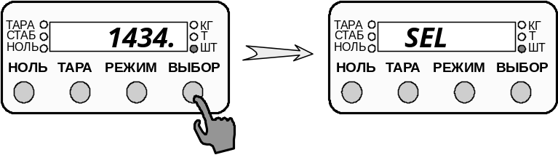
- после первого нажатия кнопки {ВЫБОР} появляется сообщение “SEL ”, а после второго нажатия кнопки {ВЫБОР} измеритель переключается в отображение веса (светодиод `КГ` горит).
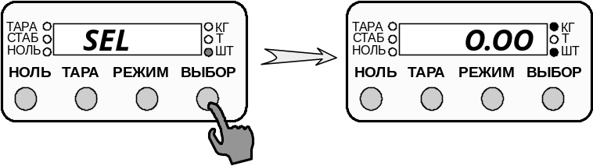
Чтобы переключиться обратно на отображение кода АЦП нужно опять 2 раза нажать кнопку {ВЫБОР}:
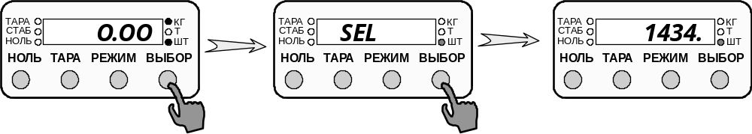
В дальнейшем для краткости подобную последовательность действий будем описывать так:
{ВЫБОР} --- "SEL " --- {ВЫБОР}

X.2.3 Установка НПВ, дискретности индикации, позиции точки
В целях обучения "чтению" Схем Диалога рассмотрим этот простой поддиалог подробно. Нажмите кнопку {НОЛЬ}, находясь в режиме просмотра кода АЦП. Индикация начнет мигать, и вы войдете в поддиалог "Установка М (НПВ), позиции точки и дискретности". На схеме диалога этот фрагмент выглядит следующим образом:
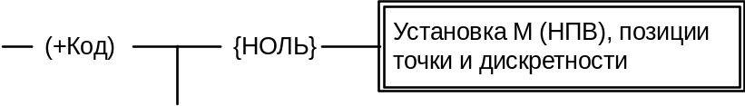
Условие -(+Код)- означает, что эта ветвь диалога работает при просмотре кода АЦП, т.е. светодиод 'КГ' не горит. {НОЛЬ} - означает нажатие кнопки {НОЛЬ}.
Название поддиалога в двойной рамке "Установка М (НПВ), позиции точки и дискретности" означает, что после этого вы попадаете в соответствующий поддиалог.
Приведем его схему полностью:
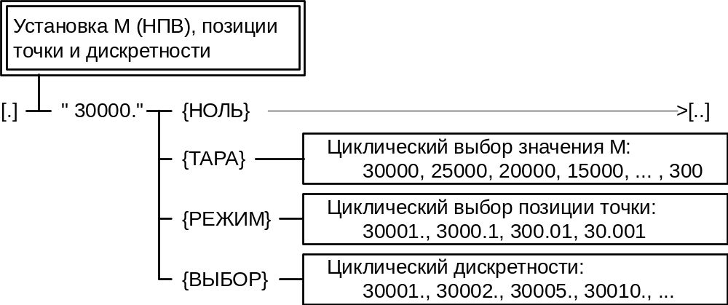
В этом поддиалоге следует выполнить следующие действия:
- несколько раз нажимая кнопку {ТАРА}, выбрать НПВ из предлагаемого ряда значений:
30000,25000,20000,15000,10000,8000,6000,5000,4000,
3000, 2500, 2000, 1500, 1000, 800, 600, 500, 400, 300
- несколько раз нажимая кнопку {РЕЖИМ}, выбрать позицию точки из возможных вариантов:
30001. , 3000.1 , 300.01 , 30.001
- несколько раз нажимая кнопку {ВЫБОР}, выбрать дискретность индикации (d):
1,2,5,10,20,50,100
- нажать кнопку {НОЛЬ} для выхода из поддиалога.
Пример:
Для 150 КГ весов надо выставить:
НПВ - 15000
позицию точки - 150.00
дискретность - 150.05
что соответствует 3000 делений, индикация при этом будет иметь вид: "ABC.DE", где ABC - килограммы, D сотни, E - десятки грамм.
Приведем последовательность действий и реакцию прибора:
Вход в поддиалог при просмотре кода АЦП по клавише {НОЛЬ}:
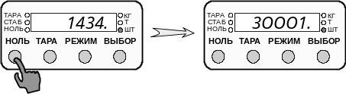
Установить НПВ (например, для 150 КГ весов), клавишей {ТАРА}:
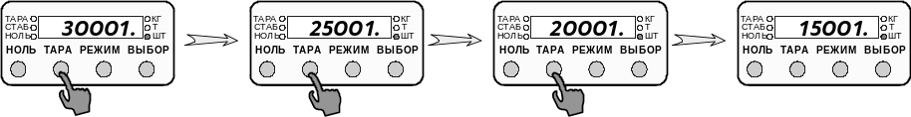
Установить позицию точки клавишей {РЕЖИМ}:
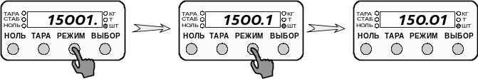
Установить дискретность клавишей {ВЫБОР}:
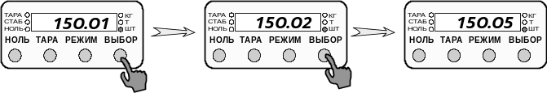
Выход из поддиалога по клавише {НОЛЬ}:
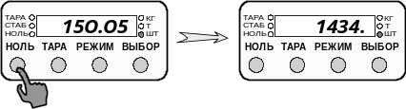

X.2.4 Ввод значения или инициализация ЭТАЛОННОЙ нагрузки
Нажмите кнопку {ТАРА}, находясь в режиме просмотра кода АЦП. После этого вы попадаете в поддиалог "Ввод значения или инициализация ЭТАЛОННОЙ нагрузки".
Индикатор имеет вид:
"APPr 2" - означает, что используется ЛИНЕЙНАЯ аппроксимация
(в “Микросим-06Д” только ЛИНЕЙНАЯ)
УКАЗАНИЕ !!!
При перекалибровке с новым НПВ рекомендуется сразу нажать с удержанием кнопку {ВЫБОР...} до появления сообщения "Init ". При этом автоматически вычисляется и устанавливается значение ЭТАЛОННОЙ нагрузки M', равное установленному НПВ.
Далее для калибровки потребуется эталонный груз (ЭТАЛОН).
Во многих случаях невозможно или достаточно трудно использовать эталон, равный НПВ (M). Тогда используется произвольная эталонная нагрузка (M').

X.2.4.1 Ввод эталонной нагрузки
Нажмите кнопку {ТАРА}. На секунду появится сообщение "EtAL-L" (Etalon Load - эталонная нагрузка, англ.).
После этого на индикаторе появится начальное значение M', равное M в том случае, если было выполнено
---{ВЫБОР...} ---- "Init "
либо ранее установленное произвольное значение.
Далее "Стандартной процедурой ввода и редактирования числа" надо ввести желаемое значение эталонной нагрузки.
"Стандартная процедура ввода и редактирования числа"
Мигающая позиция (курсор) показывает изменяемый разряд числа
Кнопка | Действие
{НОЛЬ} | перевести изменяемый разряд влево
{ТАРА} | изменить знак на противоположный ( +/- )
{РЕЖИМ} | прибавить 1 к изменяемому разряду
{ВЫБОР} | вычесть 1 из изменяемого разряда
{ТАРА...} | обнулить вводимое число
{РЕЖИМ...} | восстановить начальное значение
{НОЛЬ...} | закончить ввод
См. Приложение Z. Схемы диалога. Поддиалог “Стандартная процедура ввода и редактирования числа”.

X.2.5 Запоминание сигналов НУЛЯ и ЭТАЛОННОЙ нагрузки
Для калибровки тензо-канала надо выполнить:

X.2.5.1 Запоминание сигнала НУЛЯ (Z)
Освободите весовую систему от нагрузки.
После стабилизации кода АЦП нажмите последовательно кнопки {ВЫБОР} и {НОЛЬ}:

X.2.5.2 Запоминание сигнала ЭТАЛОННОЙ нагрузки (M`)
Установите эталонную нагрузку на весовую систему.
Дождитесь успокоения показаний и нажмите последовательно кнопки
{ВЫБОР} и {ТАРА}
Типичными ошибками при выполнении этих 2-х процедур являются:
- попытка запомнить в качестве сигналов НУЛЯ (Z) и ЭТАЛОНА (M') одну и ту же величину, либо сигнал M' меньше сигнала Z;
- при запоминании Z и M' разница между сигналами слишком мала, чтобы можно было корректно производить вычисления Веса и правильное округление во всем диапазоне (рекомендуется иметь 8-кратный запас числа внутренних отсчетов кода АЦП между НУЛЕМ (Z) и НПВ (M) по сравнению с требуемым числом делений весов).
В этих случаях появляется сообщение об ошибке "Err 88", и пользователю предоставляется возможность нажать одну из 2-х кнопок:
{НОЛЬ} - при этом происходит сброс в начальные значения сигналов НУЛЯ (Z) и ЭТАЛОНА (M')
Сигнал Z становится равным 0.
Сигнал M' становится равным 65535.
{ТАРА} - при этом не происходит запоминания сигнала НУЛЯ (или ЭТАЛОНА). Т.е. считается, что пользователь отказался от своей ошибочной попытки.
В Схемах Диалога это описано в поддиалоге МЕНЮ "Err 88".

X.2.6 УСТАНОВКА ПРОГРАММНЫХ ПАРАМЕТРОВ
Поддиалог "УСТАНОВКА ПРОГРАММНЫХ ПАРАМЕТРОВ" вызывается в режиме “КАЛИБРОВКА” нажатием с удержанием кнопки {ВЫБОР..}.
Сами параметры листаются с помощью кнопки {НОЛЬ}, а их значения выбираются по кнопке {ТАРА}.

X.2.6.1 Список программных параметров
Программные параметры делятся на 3 группы:
“Pu “ - параметры, устанавливаемые пользователем: “Pu0”,“Pu1”,...,“PuC”;
“Pc “ - параметры, заданные при “КАЛИБРОВКЕ”: “Pc0”,“Pc1”,...,“Pc7”;
“PE” - параметры, устанавливаемые пользователем: “PE0”,“PE1”,…,“PE6”.
При “КАЛИБРОВКЕ” доступны все группы параметров - “Pu “, “Pc ” и “PE”.
При “КАЛИБРОВКЕ НУЛЯ” доступна только группа “Pu ”.
Принципиальное отличие между группами программных параметров заключается в том, что контрольная сумма (контрольное число или ЭЛЕКТРОННОЕ КЛЕЙМО), высвечиваемая при включении измерителя в виде “C XXXX”, где XXXX - четырехзначное шестнадцатиричное число, вычисляется без учета программных параметров “Pu “ или “PE”, а только с учетом “Pc ”.
Таким образом, контрольное число изменяется только при выполнении записи в EEPROM калибровочных данных в режиме “КАЛИБРОВКА”, но не при “КАЛИБРОВКЕ НУЛЯ”. С одной стороны, это дает возможность контролировать изменения калибровочных данных, а с другой - разрешает пользователю изменять некоторые программные параметры без изменения контрольного числа.
Тип | № | Назначение | Возможные значения
Группа параметров “Pu”
Pu | 0 | Время измерения (dT) | 0 – 0.52 сек  1 – 0.26 сек  2 – 0.13 сек |  |  | 3 – 0.06 сек  4 – 0.03 сек  5 – 0.015 сек
Pu | 1 | Цифровой фильтр | 0 – нет фильтра  1 – 1 x 2 (усреднение x 2)  2 – 1 x 4 (усреднение x 4)  3 – 1 x 8 (усреднение x 8)  4 – 2 x 256 (средневзв. x 9)
Pu | 2 | Порог отключения фильтра в D/dT (дискрет/за время измерения),  6 - не рекомендуется для весов статического взвешивания. | 0 – нет  1 – 1 D/dT  2 – 2 D/dT  3 – 5 D/dT |  | 4 – 10 D/dT  5 – 20 D/dT  6 – без отключения, адаптивное dT
Pu | 3 | Период стабилизации.  Время, в течение которого вес меняется не более, чем 0.5d. | 0 – 2 сек  1 – 1 сек  2 – 0.5 сек
Pu | 4 | Задержка после включения | 0 – нет задержки  1..30 – 1..30 минут
Pu | 5 | Авто-сброс нуля при включении | 0 – нет  1 – да (после времени в ”Pu 4”)
Pu | 6 | Выдача на RS232 копии индикатора и/или протокола событий.  0 - вообще ничего не передается | 0 – нет  1 – 1 dT  2 – 2 dT  3 – 4 dT |  | 4 – 8 dT  5 – на RS копия не выдается, только протокол  6 – сеть RS485
Pu | 7 | Уникальный номер в сети | 0..31
Pu | 8 | Счетчик | 0 – выгрузки 1 - загрузки
Pu | 9 | Сохранять счетчик в EEPROM | 0 – нет  1 – да
Pu | A | Основной режим индикации в режиме “ДОЗАТОР”. | 0 – БРУТТО  1 – НЕТТО
Pu | b | Вход в подрежим “ДОЗАТОР” после включения в сеть. | 0 – по команде  1 – автоматически
Pu | C | Интервал отключения | 0 – нет  1..60 минут
Pu | d | Обработка внешних входных сигналов (кнопок типа “сухой контакт”).  Задается время устранения дребезга контактов. | 0 – не обрабатывать  1 – 0.1 сек  2 – 0.2 сек  3 – 0.4 сек  4 – 0.8 сек
Pu | E | Маска запрещенных команд удаленного управления через RS232:  бит 0 - система команд A  бит 1 - система команд B  бит 2 - система команд C | 0..7  0 – разрешены все команды  7 – запрещены все команды,  кроме ESC - команд
Pu | F | Использование пульта дистанционного управления (ПДУ) | 0 – нет  1 – да
Группа параметров “Pc”
Pc | 0 | Единицы измеряемой массы | 0 – КГ |  | 1 – ТОНН
Pc | 1 | Нижняя граница весового диапазона (% от НПВ) | 1 – -1%  2 – -2% |  | …  10 – -10%
Pc | 2 | Тарирование при нестабильном весе | 0 – запрещено  1 – разрешено
Pc | 3 | Авто-0 0.5d за 2 сек | 0 – нет |  | 1 – есть
Pc | 4 | Минимальная нагрузка НмПВ=20d  (гасить диод `КГ` / `Т`) | 0 – не учитывать (не гасить)  1 – учитывать (гасить)
Pc | 5 | Тара при БРУТТО < 0 | 0 – разрешена  1 – запрещена
Группа параметров “PE”
PE | 0 | Скорость обмена по последовательному порту RS232 |  | 0 – 9600  1 – 4800 |  |  | 2 – 2400  3 – 1200
PE | 1 | Задержка ответа (при использовании адаптера RS232-RS485) |  | 0 – нет  1 – 1 байт-интервал  2 – 2 байт-интервала  3 – 4 байт-интервала  4 – 8 байт-интервалов
PE | 2 | Задержка выполнения процедуры “Abort” при ошибках “Err 20/21/22” (обрыв тензодатчика, выход сигнала за пределы рабочего диапазона) |  | 0 – нет (немедленно)  1 – 1 dT (см. “Pu0.”)  2 – 2 dT  ...  127 – 127 dT
PE | 3 | Резерв
PE | 4 | Быстрая загрузка (без выдачи информации о версии, контрольной сумме и т.п.) |  | 0 – нет  1 – да
PE | 5 | Резерв
PE | 6 | Резерв

X.2.6.2 Рекомендуемый набор параметров для ДОЗАТОРА
Тензоизмеритель дозирующий “Микросим-06Д” является расширением тензоизмерителя весового “Микросим-06А” и в основном совместим с ним. Поэтому он может использоваться не только в составе дозирующего оборудования, но и в обычных весах.
При использовании в качестве ДОЗАТОРА рекомендуется следующий набор программных параметров:
Pu 0 = 1
Pu 1 = 4
Pu 2 = 2
Pu 3 = 1
Pu 4 = 0
Pu 5 = 1
Pu 6 = 0, если компьютера нет
5, если компьютер подключен
Pu 7 = любой
Pu 8 = 0/1 - в зависимости от задачи
Pu 9 = 0/1 - по потребности
Pu A = 0/1 - по потребности (если дозирование по НЕТТО,
то лучше “Pu.A 1”)
Pu b = 0, если начало работы в подрежиме “ВЕСЫ”
1, если начало работы в подрежиме “ДОЗАТОР”
Pu C = 0 (иначе будет "засыпание" в нуле)
Pu d = 1
Pu E = 0/1/2 - по потребности
Pu F = 0/1 - по потребности
Pc 0 = 0/1 - по потребности
Pc 1 = 4
Pc 2 = 0
Pc 3 = 1
Pc 4 = 1
Pc 5 = 0

X.2.7 Запоминание калибровочных данных в EEPROM
Все вышеописанные изменения калибровочных данных (Z, M, d, M', программные параметры) следует записать в энергонезависимую память прибора EEPROM, иначе они не будут иметь никакого действия в дальнейшем. Для этого, находясь в поддиалоге "Установка программных параметров", надо нажать кнопку {РЕЖИМ}. И наоборот, если вы не уверены в правильности произведенных изменений, то можно не выполнять записи в EEPROM, а просто выключить и включить заново прибор. После перезагрузки из EEPROM будут восстановлены старые значения всех калибровочных данных.

X.3 Калибровка за 7 шагов (комикс)
Здесь описана процедура калибровки тензовесов с измерителем “Микросим-06Д” версии 3.01.
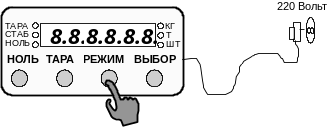1. Вход в калибровку.
При включении в сеть держать клавишу {РЕЖИМ}:
2. Ввести пароль {НОЛЬ}+{РЕЖИМ}+{ТАРА}+{НОЛЬ}:
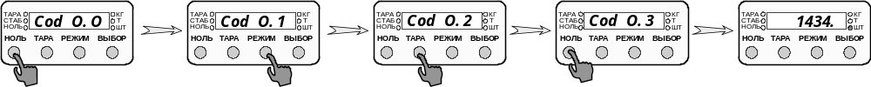
3. Установить НПВ, позицию точки и дискретность.
Для примера установим НПВ=150 кг, d=0.05 кг.
Вход в поддиалог при просмотре кода АЦП по клавише {НОЛЬ}:
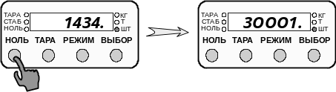
Установить НПВ (например, для 150 КГ весов), клавишей {ТАРА}:
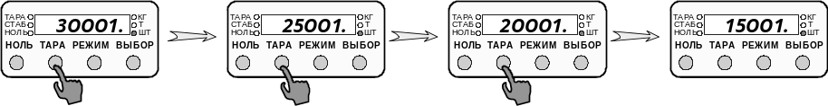
Установить позицию точки клавишей {РЕЖИМ}:
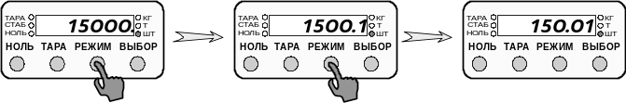
Установить дискретность клавишей {ВЫБОР}:
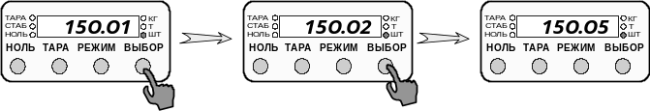
Выход из поддиалога по клавише {НОЛЬ}:
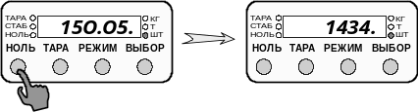
4. Выбор ЛИНЕЙНОЙ аппроксимации, ввод ЭТАЛОННОЙ нагрузки.
Для примера установим ЭТАЛОН (M`) = 120 кг.
Вход в поддиалог при просмотре кода АЦП по клавише {ТАРА}:
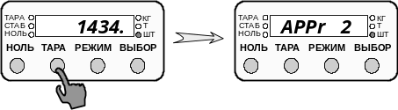
Для ввода ЭТАЛОНА нажмите кнопку {ТАРА}:
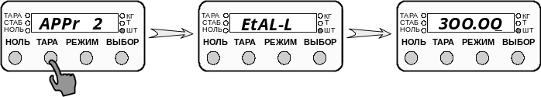
После сообщения “EtAL-L” появится число “300.00” (значение M` по умолчанию) и курсор (мигающий знак `_`) в крайней правой позиции. Переведите курсор в четвертую справа позицию кнопкой {НОЛЬ}:
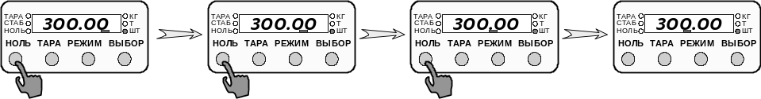
Кнопкой {РЕЖИМ} (увеличение на 1) в позиции курсора установите цифру 2:
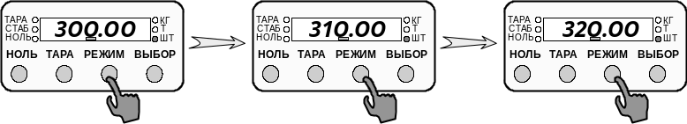
Кнопкой {НОЛЬ} переведите курсор влево, на цифру 3:
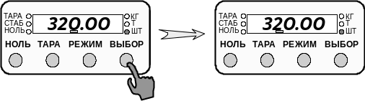
Кнопкой {ВЫБОР} (уменьшение на 1) в позиции курсора установите цифру 1:
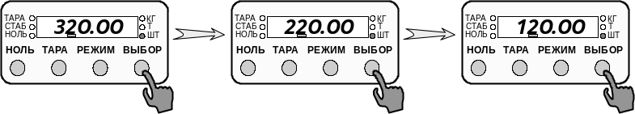
Завершите ввод числа 120.00 нажатием кнопки {НОЛЬ} с удержанием:
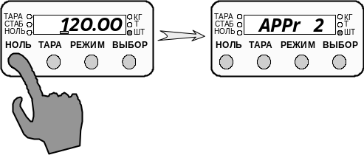
Выйдите из поддиалога по кнопке {НОЛЬ} в основной режим:
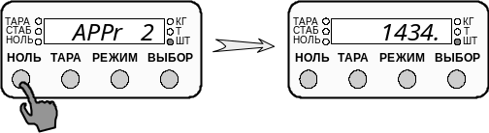

5. Запоминание сигнала нагрузки НУЛЯ (Z)
Освободите весовую платформу от нагрузки, после успокоения показаний нажмите последовательно {ВЫБОР}, {НОЛЬ}:
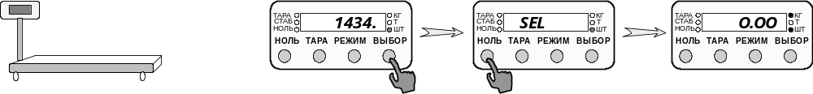
6. Запоминание сигнала ЭТАЛОННОЙ нагрузки (M`)
Установите на весовую платформу ЭТАЛОННУЮ нагрузку (в нашем примере 120 кг), после успокоения показаний нажмите последовательно {ВЫБОР}, {ТАРА}:
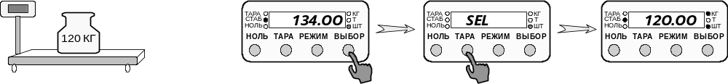

7. Запись калибровочных данных в EEPROM
Для входа в поддиалог “Установка программных параметров” нажмите с удержанием кнопку {ВЫБОР}, продолжая держать ее и при появлении сообщения “SEL ”, пока не появится надпись “Pu0. 0”:
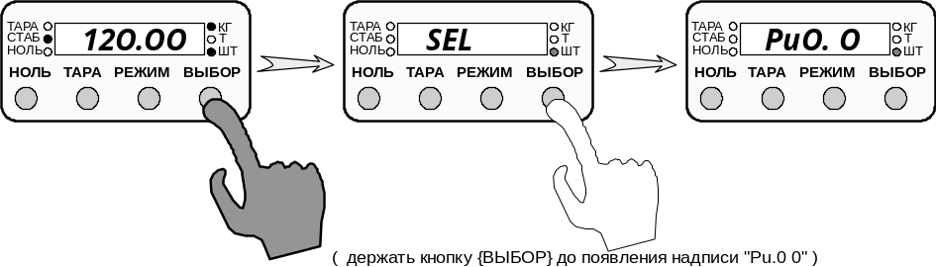
После появления надписи “Pu0. 0” для записи калибровочных данных в EEPROM (энергонезависимое постоянное запоминающее устройство для хранения настроек) нажмите кнопку {РЕЖИМ}:
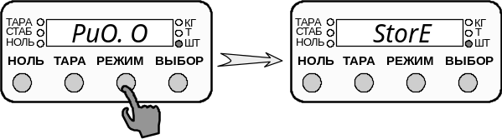
После сообщения “StorE” индикация пропадает на 2 секунды и опять появляется надпись “Pu0. 0”. Новые калибровочные данные сохранены в EEPROM. Можно выключить “Микросим-06Д” из сети.
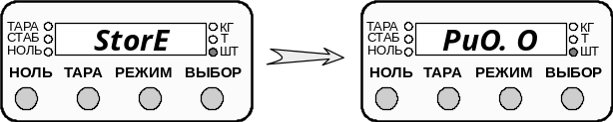

ПРИЛОЖЕНИЕ Y. Использование тензоизмерителя “Микросим-06Д” в составе дозирующего оборудования
Далее для краткости будем называть тензоизмеритель дозирующий “Микросим-06Д” дозатором.

Y.1 Внешние входы дозатора
Все внешние входы - "сухой контакт" с общим проводом (контакт 9 на разъеме РП15-23ШК, сзади).
Входные сигналы (кнопки):
ТАРА - может подаваться перед циклом дозирования для того, чтобы взять за ТАРУ текущий вес.
Это может понадобиться, если дозирование осуществляется в какую-либо тару (емкость и т.п.).
СТАРТ - должен подаваться в начале цикла дозирования для того, чтобы запомнить текущий вес БРУТТО как БАЗУ для учета.
Сигналы ТАРА и СТАРТ могут подаваться одновременно
(единственные сигналы, которые можно сблокировать вместе).
СТОП - должен подаваться в конце цикла дозирования для того, чтобы вычислить ФАКТИЧЕСКУЮ_ДОЗУ.
ФАКТИЧЕСКАЯ_ДОЗА = БРУТТО - БАЗА,
где БАЗА - значение БРУТТО в момент сигнала СТАРТ.
В этот же момент перевычисляются СЧЕТЧИК ДОЗИРОВОК (n) и СУММА (S) по формулам:
n = n + 1
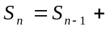 ФАКТИЧЕСКАЯ_ДОЗА
Если дозирование выполняется под управлением оператора, кнопку СТОП нужно нажимать строго после успокоения весов, когда светодиод 'СТАБИЛ' перестанет мигать.
Если дозирование выполняется автоматически, то сигнал СТОП надо выдавать с задержкой, заведомо достаточной для успокоения, либо с использованием внешнего выхода "СТАБИЛЬНО".
ВКЛ - перевести из режима "ВЕСЫ" в режим "ДОЗАТОР".
Соответствует нажатию {ВЫБОР} + {ВЫБОР} на передней панели.
ВЫКЛ - перевести из режима "ДОЗАТОР" в режим "ВЕСЫ".
Соответствует нажатию {ВЫБОР} + {РЕЖИМ} на передней панели.
ТЕСТ - воспринимается только в подрежиме "ВЕСЫ" (меандра нет), служит для контроля работоспособности. После поступления сигнала ТЕСТ все внешние выходы на 1 секунду устанавливаются в "1". Снимаются в "0" через 1 секунду самостоятельно.
Примечание.
При использовании в качестве входных сигналов обыкновенных кнопок может оказаться полезным программный параметр "Pu.d ", который задает время устранения дребезга входных сигналов (контактов). Минимальное значение "Pu.d 1" соответствует 0.1 сек.
Если программный параметр "Pu.d" равен 0 (т.е. "Pu.d 0"), то входные сигналы игнорируются (может потребоваться, если управление осуществляется только от компьютера через RS232).

Y.2 Внешние выходы дозатора
Все внешние выходы - TTL уровня, "1" - активно, "0" - пассивно.
Выходные сигналы:
МЕАНДР - сигнал TTL уровня прямоугольной формы (0/1/0/1 ...) частотой 244 Гц и скважностью 0.5,
подтверждает, что ДОЗАТОР работоспособен и находится в подрежиме "ДОЗАТОР". В подрежиме "ВЕСЫ" значение сигнала равно “0”.
МЕАНДР снимается при обнаружении ошибок, как логических, так и ошибок аппаратуры, а также при переводе дозатора в подрежим "ВЕСЫ" оператором по нажатию {ВЫБОР}+{РЕЖИМ} или по входному сигналу ВЫКЛ.
Смысл его в том, чтобы надежным образом отключать внешние схемы управления, он также может использоваться для тактирования внешних схем.
ВЫХОД - 0 - Уставка-0 превышена.
ВЫХОД - 1 - Уставка-1 превышена.
ВЫХОД - 2 - Уставка-2 превышена.
Превышение отслеживается по значению:
БРУТТО относительно уровня НУЛЯ,
если было задано “L.0# br”
или по значению:
НЕТТО относительно ТАРЫ,
если было задано “L.0# nE”,
для каждой из уставок (# = 0,1,2).
Уставка-1, если было задано “L.01 rE”, отслеживается в том же смысле, что и Уставка-2, т.е. если “L.02 br”, то по БРУТТО, а если “L.02 nE”, то по НЕТТО
ЦИКЛ - идет цикл дозирования (был СТАРТ, но не было СТОП).
Устанавливается в “1” после поступлении входного сигнала СТАРТ. Снимается в “0” после поступлении входного сигнала СТОП (либо при аварии). Сигнал показывает, что цикл дозирования начат и тарирование невозможно, т.е. игнорируется как внешний вход ТАРА, так и нажатие кнопки {ТАРА} на передней панели.
СТАБИЛЬНО - соответствует светодиоду `СТАБИЛ` и устанавливается в единицу при успокоении весов. Снимается, если весы неспокойны. Критерий успокоения - скорость изменения веса менее чем 0.5d за 2/1/0.5 сек. (в соответствии с программным параметром “Pu.3”).
ОТВЕТ - устанавливается в “1" при поступлении одного из внешних входных сигналов и говорит о том, что сигнал принят и обрабатывается. Снимается в "0" после завершения обработки. В некоторых случаях обработка может быть сравнительно длительной (порядка 0.25 сек). Внешние схемы должны блокировать поступление следующего входного сигнала до окончания обработки предыдущего.
Связано это с тем, что требуется некоторое время для записи в EEPROM значений ТАРЫ, БАЗЫ и счетчиков.
До тех пор, пока сигнал "ОТВЕТ" не будет установлен опять в "0", уставки не отслеживаются, значения выходных сигналов ВЫХОД-0, ВЫХОД-1, ВЫХОД-2 и "СТАБИЛЬНО" не изменяются, а входные сигналы игнорируются.
Также, выходной сигнал ОТВЕТ устанавливается в “1” при выполнении оператором действий по изменению уставок (в поддиалогах МЕНЮ “ПРОСМОТР/ИЗМЕНЕНИЕ УСТАВОК” и “ЗАДАТЬ ДОЗУ”) и при управлении со стороны компьютера через RS232. Снимается в “0” после окончания соответствующих действий.
ОШИБКА - устанавливается в "1" в случае попытки начать цикл дозирования при обнаружении логического несоответствия значений уставок. Означает, что какая-либо из уставок находится вне границ весового диапазона.

Y.2.1 Расположение контактов на разъеме РП15-23ШК
Расположение контактов на разъеме РП15-23ШК (сзади).

Внешние входы: | Внешние выходы:
ВКЛ - 23 | МЕАНДР - 1
ВЫКЛ - 13 | ЦИКЛ - 2
ТАРА - 10 | СТАБИЛЬНО - 3
СТАРТ - 11 | ВЫХОД-0 - 4
СТОП - 12 | ВЫХОД-1 - 5
ТЕСТ - 14 | ВЫХОД-2 - 6
 | ОТВЕТ - 7
ЗЕМЛЯ - 9 | ОШИБКА - 8
Входы - типа “сухой контакт" с контактом “ЗЕМЛЯ".
Выходы TTL уровня.

Y.3 Порядок работы в подрежиме “ДОЗАТОР”
Для инициализации процесса дозирования служит внешний сигнал (или кнопка типа "сухой контакт") СТАРТ. Работа осуществляется в соответствии с диаграммами, приведенными далее.
Порядок действий следующий:

Y.3.1 Задание уставок в подрежиме “ВЕСЫ”
В подрежиме "ВЕСЫ" выставить уставки: Уставка-0, Уставка-1 и Уставка-2 согласно схемам диалога МЕНЮ “НАСТРОЙКА УСТАВОК”. Для входа в поддиалог нажать {ВЫБОР}+{НОЛЬ}.
В дальнейшем уставки можно менять по необходимости, но только в режиме "ВЕСЫ" в диалоге МЕНЮ “НАСТРОЙКА УСТАВОК” возможно изменение значений и типов всех трех уставок, а также задержек после их срабатывания.
В диалоге МЕНЮ “НАСТРОЙКА УСТАВОК” пользователь имеет полный доступ к таблице следующего вида:

Уставка | Значение | Тип уставки | Задержка (сек)
“L.00” | 0.0 | “oF” / “br” / “nE” | 0
“L.01” | 65.2 | “oF” / “br” / “nE” / “rE” | 1/61
“L.02” | 70.0 | “oF” / “br” / “nE” | 0
Таким образом, имеются 3 уставки.
Значение уставки - положительное или отрицательное число, с тем же количеством знаков после десятичной точки, что и НПВ, как это было установлено при калибровке. В момент ввода значение уставки не контролируется на правильность, но позже, при попытке начать цикл дозирования сигналом СТАРТ, все 3 уставки проверяются на принадлежность весовому (рабочему) диапазону. В случае несоответствия цикл дозирования начинается, но при этом выход ОШИБКА устанавливается в “1” до окончания дозирования по сигналу СТОП (нормальное окончание), либо с ошибкой “Abort” в случае выхода брутто за границы весового диапазона.
Тип уставки:
“oF” - не задействована (при этом соответствующий выходной сигнал всегда “0”),
“oF” - OFF (отключено);
“br” - уставка вычисляется по БРУТТО (относительно НУЛЯ весовой системы),
“br” - BRUTTO (Брутто);
“nE” - уставка вычисляется по НЕТТО (относительно ТАРЫ, которая была установлена по кнопке {ТАРА} или по входному сигналу ТАРА),
“nE” - NETTO (Нетто);
“rE” - этот тип только для Уставки-1. Означает, что Уставка-1 задается в процентах с точностью 0.1% относительно Уставки-2. При этом ее Тип (по БРУТТО или по НЕТТО) тот же, что и у Уставки-2. Это позволяет “привязать” Уставку-1 к Уставке-2.
“rE” - RELATIVELY (Относительно).

Задержка задает время, в течение которого после срабатывания уставки (на превышение) все три выхода (ВЫХОД-0, ВЫХОД-1 и ВЫХОД-2) сохраняют свои состояния неизменными. Задержка устанавливается в единицах, кратных интервалу 1/61 секунды. Число в диапазоне от 0 до 244. Значение 0 - задержка не используется.
При работе в подрежиме “ДОЗАТОР”, если не начат цикл дозирования (выход ЦИКЛ равен “0”), для изменения оператором доступна только Уставка-2 “L.02” (требуемая доза), согласно схеме диалога “? ЗАДАТЬ ДОЗУ”.

Y.3.2 Дозирование

Y.3.2.1 Перевод из подрежима “ВЕСЫ” в подрежим “ДОЗАТОР”
Перевести ДОЗАТОР из подрежима “ВЕСЫ” в подрежим “ДОЗАТОР” можно, нажав 2 раза кнопку {ВЫБОР} согласно схеме диалога, либо по входному сигналу ВКЛ.
Должен появиться сигнал МЕАНДР (светодиод “ШТ” на передней панели горит).
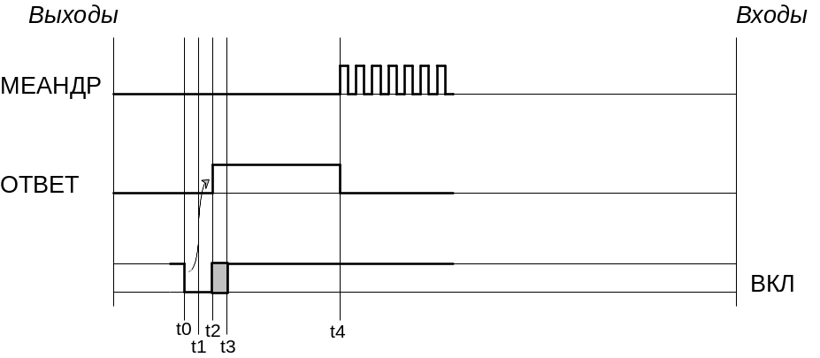

Момент времени | Комментарии
t0 | внешний входной сигнал ВКЛ подается для перевода в подрежим “ДОЗАТОР”. Перед этим в подрежиме “ВЕСЫ” должны быть установлены все уставки
t0..t1 | минимальное необходимое время удержания входного сигнала, согласно программному параметру “Pu.d “ (устранение дребезга кнопок)
t2 | как только сигнал принят, выход ОТВЕТ становится равен “1”, если сигнал формируется какой-либо внешней схемой, то ОТВЕТ является гарантией того, что команда принята. То же самое относится ко всем прочим внешним входным сигналам (ТАРА, СТАРТ, СТОП, ВЫКЛ)
t3 | допускается удержание входного сигнала в “0” (для кнопок типа “сухой контакт” это означает удержание кнопки в нажатом состоянии) еще некоторое время, но при этом следует иметь в виду, что до тех пор, пока не будет снят предыдущий входной сигнал, следующий не обрабатывается. Не допускается параллельное (одновременное) поступление нескольких входных сигналов, кроме ТАРА и СТАРТ
t4 | после окончания обработки t0 (выход ОТВЕТ = “0”) включается МЕАНДР

Y.3.2.2 Запоминание ТАРЫ
Если дозирование будет производиться в тару (какая-либо из уставок имеет тип “nE” - по НЕТТО), то следует установить на весы тару, в которую будет производиться загрузка материала, дождаться успокоения весов и нажать кнопку {ТАРА}. Индикация изменяется на НЕТТО. Новое значение тары запоминается в EEPROM, и будет оставаться неизменным при включении/выключении дозатора до следующего тарирования (помните, что переустановка НУЛЯ отменяет ТАРУ).
То же самое прибор сделает по входному сигналу “ТАРА” (разница лишь в том, что при попытке тарирования с клавиатуры на передней панели при нестабильных весах выдается ошибка “Err 42”, если это задано программным параметром “Pc.2”).
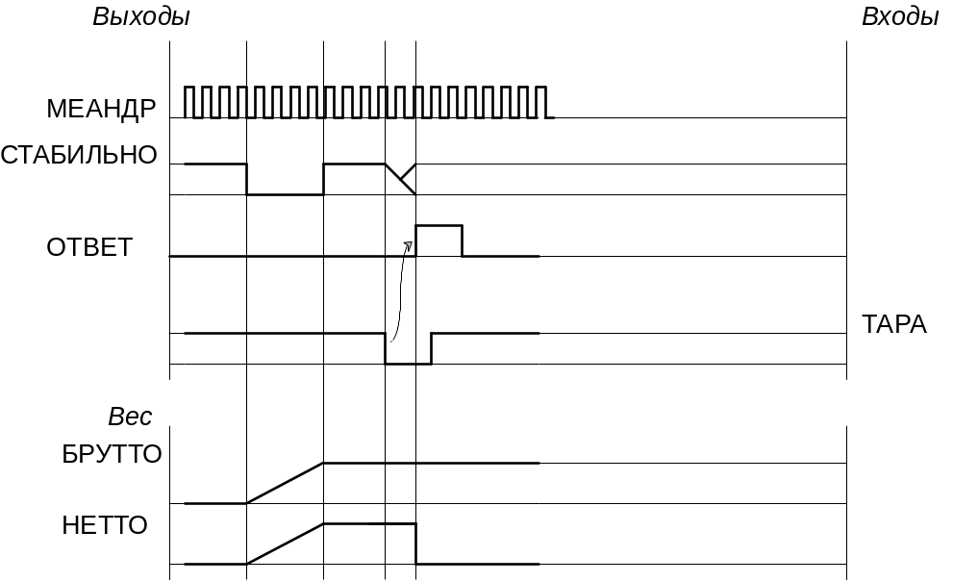
При использовании внешней схемы управления желательно, чтобы сигнал ТАРА формировался схемой автоматически с учетом выходного сигнала СТАБИЛЬНО после стабилизации весов.

Y.3.2.3 Запоминание БАЗЫ и запуск цикла дозирования
В момент поступления входного сигнала СТАРТ текущее значение БРУТТО запоминается в качестве БАЗЫ для учета.
Все задействованные уставки, имеющие тип не “oF”, проверяются на принадлежность весовому диапазону, и если хотя бы одна из них выходит за границы, то цикл дозирования начинается с выходом ОШИБКА=“1”.
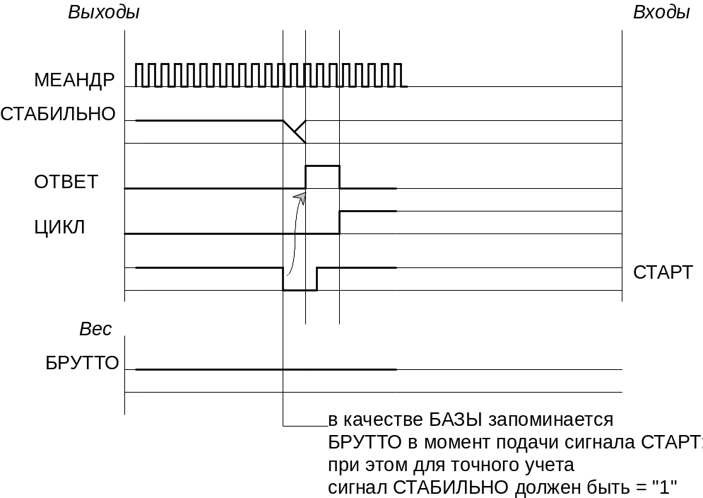

Y.3.2.4 Срабатывание уставок
В любой момент времени, если выходной сигнал ОТВЕТ равен “0”, тензоизмеритель отслеживает значение нагрузки со скоростью опроса, заданной программным параметром “Pu.0 “, и после каждого цикла измерения массы вычисляются задействованные уставки так, что:
Выходной сигнал | Имеет значение | При условии
ВЫХОД-0 | “0” | Вес < L0_LI
 | “1” | Вес ≥ L0_LI
ВЫХОД-1 | “0” | Вес < L1_LI
 | “1” | Вес ≥ L1_LI
ВЫХОД-2 | “0” | Вес < L2_LI
 | “1” | Вес ≥ L2_LI
Т.е. уставки можно рассматривать как компараторы.

Y.3.2.5 Остановка цикла дозирования и учет фактической дозы
В момент поступления внешнего входного сигнала СТОП, внешний выход ЦИКЛ снимается в “0” и вычисляется ФАКТИЧЕСКАЯ_ДОЗА по формуле:
ФАКТИЧЕСКАЯ_ДОЗА = БРУТТО - БАЗА
где БАЗА была запомнена в момент сигнала СТАРТ, а БРУТТО в момент сигнала СТОП, поэтому для точного учета внешняя схема должна учитывать внешний выход СТАБИЛЬНО и разрешать СТАРТ/СТОП только при СТАБИЛЬНО=“1”.
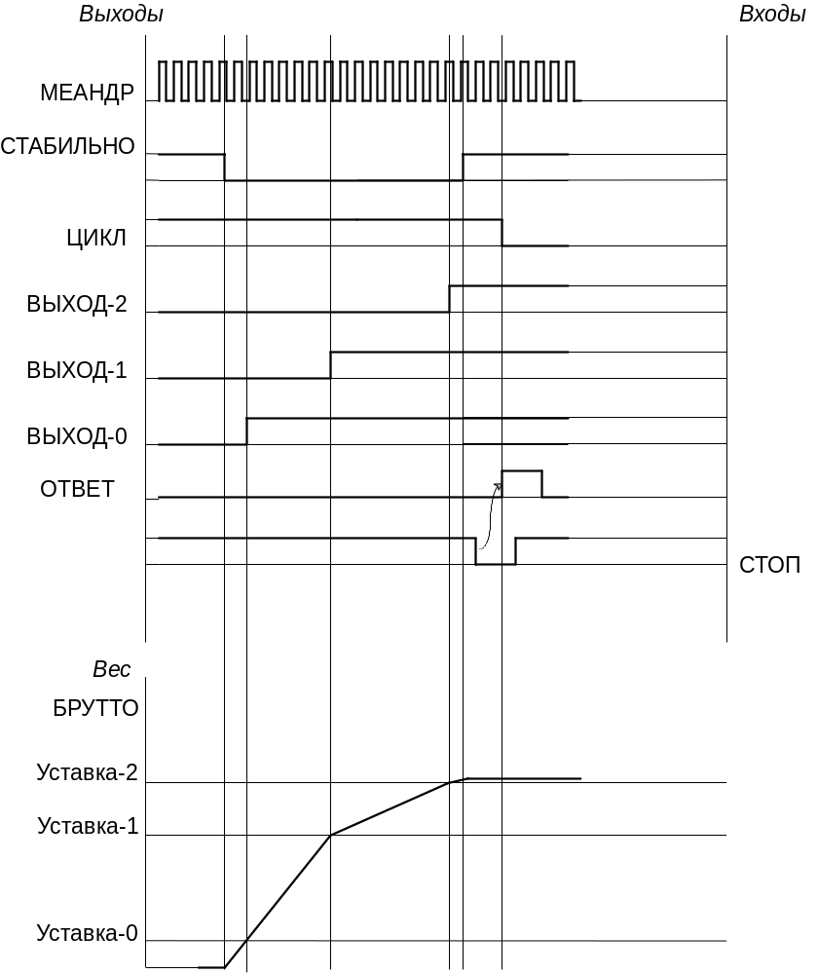

Y.3.3 Ошибочные ситуации
Ошибочными ситуациями являются:

Y.3.3.1 Выход сигнала тензодатчика за границы рабочего диапазона
Рабочим диапазоном является:
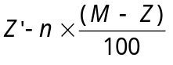 ≤ БРУТТО ≤ 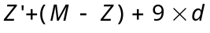
где:
Z` - текущий НОЛЬ (с учетом переустановки НУЛЯ пользователем и функции Авто-0, если она задана программным параметром “Pc.3 “);
Z - НОЛЬ, заданный при “КАЛИБРОВКЕ” или при “КАЛИБРОВКЕ НУЛЯ”;
M - Наибольший Предел Взвешивания, заданный при “КАЛИБРОВКЕ” (не путать с ЭТАЛОНной нагрузкой M`);
d - дискрета, заданная при “КАЛИБРОВКЕ”;
n - значение программного параметра “Pc.1 “ (нижняя граница весового диапазона).
В случае выхода БРУТТО за границы рабочего диапазона в подрежиме “ВЕСЫ” индицируется одна из ошибок “Err 20/21/22”.
В случае выхода БРУТТО за границы рабочего диапазона в подрежиме “ДОЗАТОР” немедленно происходит аварийное завершение работы с отключением всех выходных сигналов (внешняя схема должна контролировать сигнал МЕАНДР), переход в подрежим “ВЕСЫ” с выдачей на индикатор сообщения “Abort”, и затем индицируется одна из ошибок “Err 20/21/22”.
Диаграмма работы при обнаружении такой ошибки:
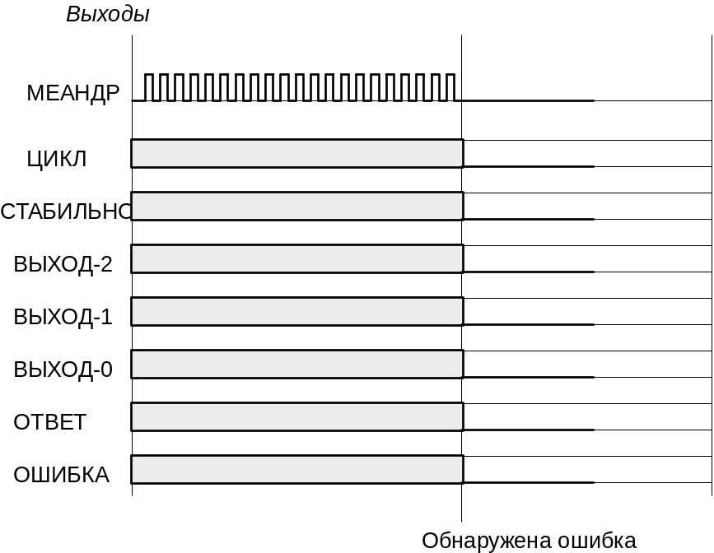
Причиной выхода за границы рабочего диапазона может быть перегрузка/недогрузка весовой системы, обрыв кабеля питания датчиков, неисправность тензоизмерителя “Микросим-06Д”.
Примечание.
Точно такая же диаграмма работы будет, если оператор с передней панели выполнит последовательное нажатие кнопок {ВЫБОР}+{РЕЖИМ} - выход из подрежима “ДОЗАТОР” в подрежим “ВЕСЫ”.

Y.3.3.2 Рассчитанные значения уставок выходят за границы рабочего диапазона
При попытке начать цикл дозирования по внешнему сигналу СТАРТ производится перерасчет уставок на основании текущих значений НУЛЯ (Z`), ТАРЫ и значений и типов уставок.
Следует понимать, что введенные в поддиалоге МЕНЮ “НАСТРОЙКА УСТАВОК” значения уставок в действительности лишь задают правила их расчета на шкале БРУТТО.
Например, если для весов на 1500 КГ ввести уставки следующим образом:
Уставка | Значение | Тип уставки | Задержка
“L.00” | 400.5 | “br” | 0
“L.01” | 1000.0 | “nE” | 0
“L.02” | -200.0 | “nE” | 0
Затем, взять за тару вес 100 КГ и попытаться запустить цикл дозирования внешним входным сигналом СТАРТ, то в результате расчетов по шкале БРУТТО получим, что
- Уставке-0 соответствует 400.5 КГ
- Уставке-1 соответствует 1100.0 КГ
- Уставке-2 соответствует -100.0 КГ
Таким образом, для Уставки-2 получаем выход за границы рабочего диапазона.
При обнаружении такой ситуации после ввода уставок или всякий раз при запоминании ТАРЫ на индикатор выдается одно из сообщений “Err 51/52/53/62” в зависимости от того, какая из уставок вызвала ошибку. (См. раздел “Полный список сообщений об ошибках, выдаваемых в виде "Err nn").
В этом случае при попытке начать цикл дозирования внешним сигналом СТАРТ цикл дозирования начинается, но при этом внешний выход ОШИБКА остается равным “1” до окончания цикла дозирования.
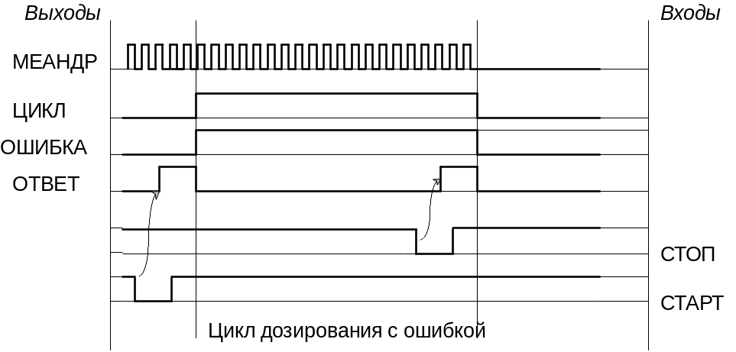

Y.3.4 Использование сигнала МЕАНДР

Y.3.4.1 Использование сигнала МЕАНДР для контроля работоспособности дозатора
Для надежного контроля работоспособности дозатора внешняя схема должна использовать именно сигнал МЕАНДР. Отсутствие этого сигнала, т.е. либо постоянный “0”, либо постоянная “1” на выходе МЕАНДР означает, что дозатор не находится в работоспособном состоянии. И все остальные выходы не могут быть надлежащим образом использованы. Пропадание этого сигнала во время цикла дозирования означает аварийную ситуацию и соответствующим образом должно обрабатываться внешней схемой.

Y.3.4.2 Использование сигнала МЕАНДР для тактирования внешней схемы
Вторым по значимости свойством сигнала МЕАНДР является то, что все остальные выходные сигналы (ОТВЕТ, СТАБИЛЬНО, ЦИКЛ и т.д.) изменяют свои состояния строго по фронтам сигнала меандр (либо синхронно с передним, либо синхронно с задним фронтом сигнала МЕАНДР).
Это следует учитывать при применении ПЛИС во внешней схеме для разрешения конфликтов между сигналами. Самый простой способ избежать конфликта - использовать фронт сигнала МЕАНДР для стробирования остальных выходных сигналов.

Y.4 Примеры применения
Все нижеприведенные описания примеров применения являются упрощенными. Предполагается, что тензоизмеритель “Микросим-06Д” используется в составе системы дозирования, которая содержит некоторую внешнюю схему управления. Внешняя схема управления может включать в себя пульт оператора, на котором расположены кнопки, индикационные лампы/светодиоды и пр. Функции внешней схемы управления - использование надлежащим образом внешних выходных сигналов “Микросим-06Д” для включения/выключения питателей, открытия/закрытия заслонок, клапанов и т.п. А также формирование входных сигналов для тарирования, запуска и остановки цикла дозирования.

Y.4.1 Дозирование с предварением
Предположим, весовая система с НПВ 150КГ состоит из конусообразного бункера, подвешенного или установленного на тензодатчике(ах).
Сверху в бункер входит (не касаясь бункера) рукав, через который подается материал (к примеру, мука) с помощью устройства подачи, приводимого в действиями двумя двигателями/питателями - ГРУБО и ТОЧНО (может быть один двигатель, но с двумя заданными скоростями).
Снизу имеется заслонка для опорожнения бункера, которая после опорожнения должна быть вновь закрыта. Для определения состояния заслонки есть 2 концевых выключателя “заслонка открыта” и “заслонка закрыта”.
На боковой части бункера имеется вибратор, который должен включаться при опорожнении для стряхивания налипшего на стенки материала и выключаться после полного опорожнения.
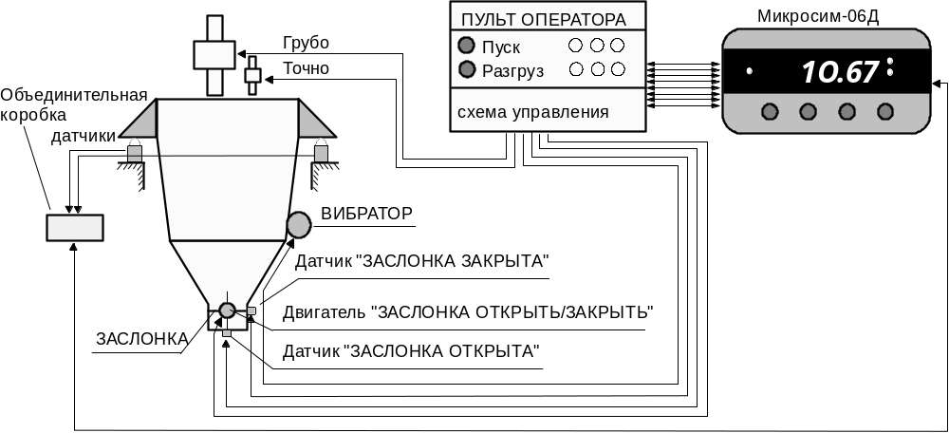
Требуется обеспечить максимально быстрое нагружение бункера до некоторой стандартной дозы, например, 100 КГ (для чего используются 2 уставки для своевременного выключения питателей ГРУБО и ТОЧНО), дождаться успокоения, измерить фактически набранную дозу, учесть ее (счетчик), открыть заслонку, включить вибратор, дождаться полного опорожнения бункера, выключить вибратор и закрыть заслонку.
Возможное использование выходных сигналов:
ВЫХОД-0 | Служит для контроля полного опорожнения бункера перед выключением вибратора и закрытием заслонки
ВЫХОД-1 | Используется для выключения питателя ГРУБО
ВЫХОД-2 | Используется для выключения питателя ТОЧНО
СТАБИЛЬНО | Используется для запрещения преждевременной выдачи сигналов СТАРТ и СТОП
ОТВЕТ | Передний фронт для контроля ответа, задний - разрешает включать питатели.
При “КАЛИБРОВКЕ” весовой системы уровень нуля (Z) соответствует пустому бункеру.
Выставим уставки:
Уставка | Значение | Тип уставки | Задержка
“L.00” | 0.10 | “br” | 0
“L.01” | 85.00 | “br” | 61
“L.02” | 99.95 | “br” | 0
Т.е. остаточное налипание (Уставка-0) допускаем не более 0.1 КГ, питатель ГРУБО выключаем после насыпания 85 КГ, задержка после срабатывания Уставки-1 для игнорирования динамического эффекта быстрой подачи - 61 * (1 / 61) = 1 сек, Уставка-2 для выключения питателя ТОЧНО
99.95 КГ.
Диаграмма работы:
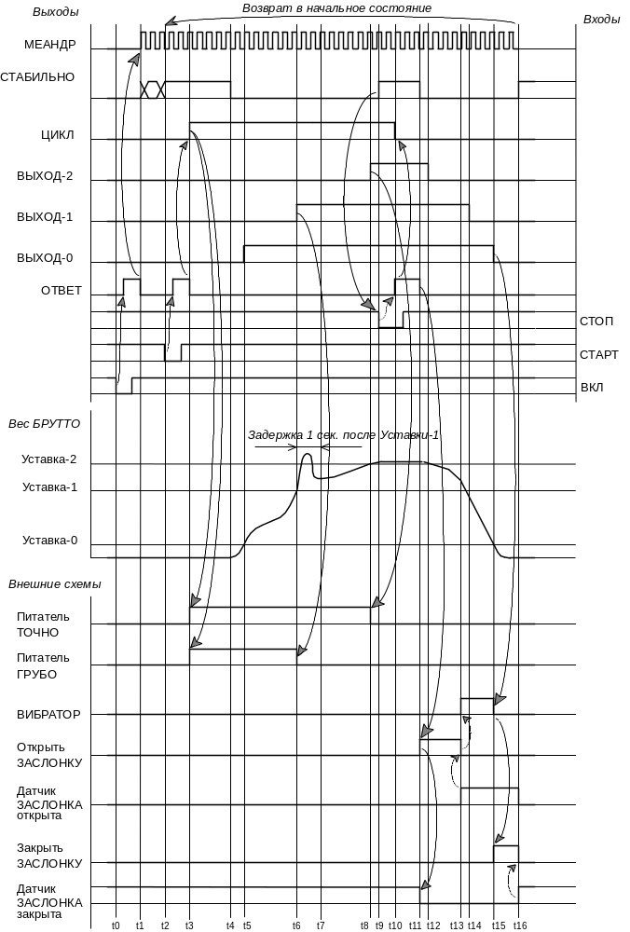
Момент времени | Комментарии
t0 | внешний входной сигнал ВКЛ подается для перевода в подрежим “ДОЗАТОР”. Перед этим в подрежиме “ВЕСЫ” должны быть установлены все уставки
t1 | после окончания обработки t0 (выход ОТВЕТ=“0”) включается МЕАНДР
t2 | при условии, что выход СТАБИЛЬНО = “1”, подается внешний входной сигнал СТАРТ (начать цикл дозирования), по этому сигналу текущее БРУТТО запоминается как БАЗА для расчета фактической дозы
t3 | после окончания обработки t2 (выход ОТВЕТ) включается внешний сигнал ЦИКЛ, и по нему происходит запуск обеих питателей ГРУБО и ТОЧНО
t4 | весы вышли из стабильного состояния
t5 | превышена Уставка-0
t6..t7 | превышена Уставка-1, выключается питатель ГРУБО  На интервал 1 сек (заданный задержкой для Уставки-1) удерживаются выходы (ВЫХОД-0, ВЫХОД-1, ВЫХОД-2) без изменения независимо от нагрузки. Таким образом игнорируется динамический эффект.
t8 | превышена Уставка-2, выключается питатель ТОЧНО
t9 | после стабилизации весов (выход СТАБИЛЬНО=“1”), подается входной сигнал СТОП
t10 | как только сигнал СТОП воспринят, выходной сигнал ЦИКЛ снимается в “0”.  Вычисляется ФАКТИЧЕСКАЯ_ДОЗА = БРУТТО - БАЗА, происходит увеличение счетчика СУММА (“ALL”) и количества дозировок (“tOtAL”).  Если включена запись счетчиков в EEPROM, то новые значения счетчиков записываются в EEPROM (согласно программному параметру “Pu.9 “).  Если включено протоколирование на RS232 (программный параметр “Pu.6 5”), то будет выдана на RS232 строка протокола.
t11 | после окончания обработки (задний фронт выхода ОТВЕТ) включается двигатель “ОТКРЫТЬ ЗАСЛОНКУ”
t12 | вследствие высыпания материала ВЫХОД-2 стал равен “0”, т.к. БРУТТО меньше, чем Уставка-2
t13 | при срабатывании датчика “ЗАСЛОНКА открыта” выключается двигатель “ОТКРЫТЬ ЗАСЛОНКУ” и включается одновременно двигатель “ВИБРАТОР”
t14 | вследствие высыпания материала ВЫХОД-1 стал равен “0”, т.к. БРУТТО меньше, чем Уставка-1
t15 | вследствие высыпания материала ВЫХОД-0 стал равен “0”, т.к. БРУТТО меньше, чем Уставка-0 (бункер полностью опорожнен)  вследствие этого выключается двигатель “ВИБРАТОР” и включается двигатель “ЗАКРЫТЬ ЗАСЛОНКУ”
t16 | при срабатывании датчика “ЗАСЛОНКА закрыта” выключается двигатель “ЗАКРЫТЬ ЗАСЛОНКУ”  Далее работа продолжается с момента t2

Y.4.2 Дозирование с предварением в тару
Имеются весы на нагрузку, к примеру, 150 кг. На весы в каждом цикле дозирования устанавливается тара (допустим, бидон), затем наливается дозируемый материал, с использованием 2-х питателей ГРУБО и ТОЧНО. Доза может быть стандартной, либо задается оператором перед каждым дозированием.
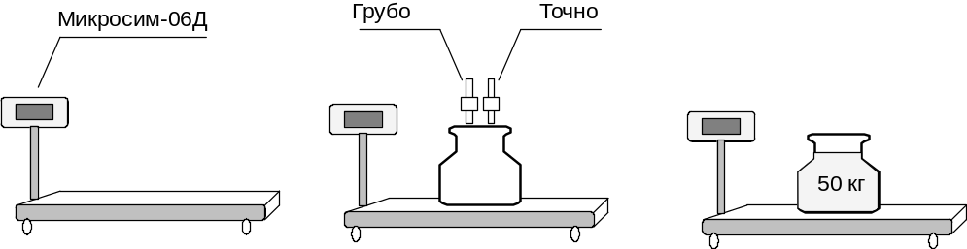
Возможное использование выходных сигналов:
ВЫХОД-0 | Служит как сигнализатор ВЕСЫ СВОБОДНЫ для контроля (стоит бидон на весах, или нет)
ВЫХОД-1 | Используется для выключения питателя ГРУБО
ВЫХОД-2 | Используется для выключения питателя ТОЧНО
СТАБИЛЬНО | Используется для запрещения преждевременной выдачи сигналов ТАРА, СТАРТ и СТОП
ОТВЕТ | Передний фронт для контроля ответа, задний - разрешает включать питатели.
При “КАЛИБРОВКЕ” весовой системы уровень нуля (Z) соответствует пустым весам.
Выставим уставки:
Уставка | Значение | Тип уставки | Задержка
“L.00” | 2.00 | “br” | 0
“L.01” | 95.0 | “rE” | 0
“L.02” | 50.00 | “nE” | 0
Т.е. признаком того, что весы свободны, является уровень 2 КГ (Уставка-0), заведомо меньший, чем масса пустого бидона.
Предположим, также имеется устройство подачи/снятия бидона, на диаграмме обозначенное “Поставить бидон” и ”Снять бидон”. (Это может быть световая/звуковая сигнализация, а роль устройства подачи выполняет человек).
Питатель ГРУБО выключаем после того, как будет набрано 95% от Уставки-2 (Уставка-1 имеет тип “rE”). Уставка-2 для выключения питателя ТОЧНО - 50.00 КГ (стандартное значение дозы, при котором Уставка-1 будет устанавливаться в 47.50 КГ при начале дозирования), Оператор может задавать дозу в диалоге “ЗАДАТЬ ДОЗУ” перед каждым циклом дозирования, при этом автоматически перевычисляется Уставка-1. Обратите внимание что тип Уставки-2 - “nE”, т.е. дозирование по НЕТТО (тарой является пустой бидон).
Для того, чтобы вес бидона был взят за тару, требуется:
- либо оператор должен нажимать кнопку {ТАРА} на передней панели,
- либо должен быть подан внешний сигнал ТАРА до сигнала СТАРТ. Можно заблокировать вместе внешние входы ТАРА и СТАРТ.
Рассмотрим вариант, когда входы ТАРА и СТАРТ сблокированы.
Диаграмма работы:

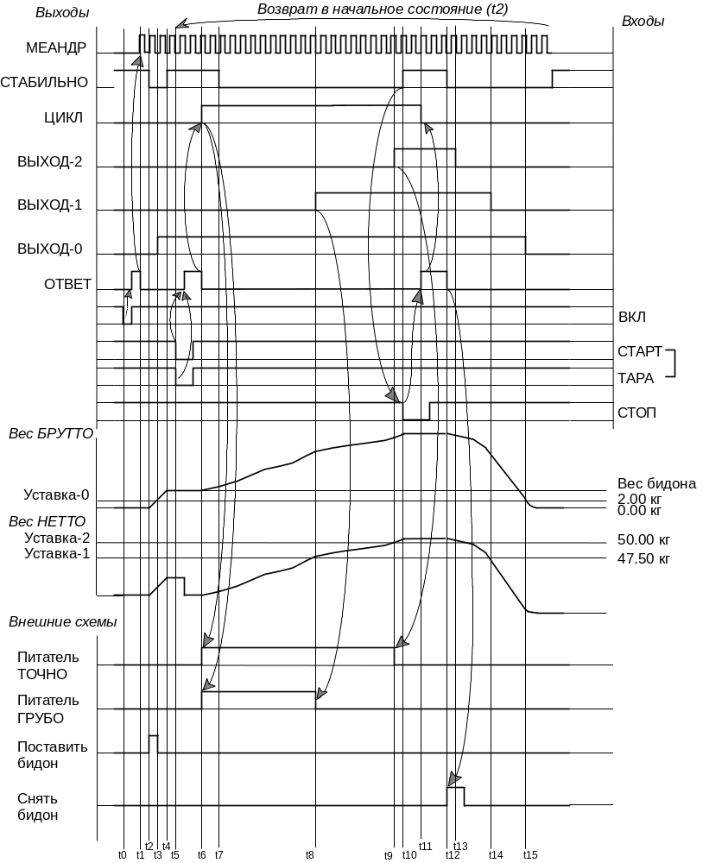
Момент времени | Комментарии
t0 | внешний входной сигнал ВКЛ подается для перевода в подрежим “ДОЗАТОР”. Перед этим в подрежиме “ВЕСЫ” должны быть установлены все уставки
t1 | после окончания обработки t0 (выход ОТВЕТ) включается МЕАНДР
t2 | устанавливается бидон (при условии, что ВЫХОД-0 = “0”)
t3 | при установке бидона превышена Уставка-0
t4 | бидон установлен, показания весов стабилизировались, можно брать за тару
t5 | при условии, что выход СТАБИЛЬНО = “1”, подается внешний входной сигнал ТАРА (взять за тару текущий вес и переключиться на индикацию НЕТТО), сблокированный с внешним сигналом СТАРТ (начать цикл дозирования), по этим сигналам текущее БРУТТО запоминается как БАЗА для расчета фактической дозы и
t6 | после окончания обработки t5 (выход ОТВЕТ) включается внешний сигнал ЦИКЛ и по нему должен происходить запуск обоих питателей ГРУБО и ТОЧНО
t7 | весы вышли из стабильного состояния (пошло наполнение)
t8 | превышена Уставка-1, выключается питатель ГРУБО
t9 | превышена Уставка-2, выключается питатель ТОЧНО
t10 | после стабилизации весов (выход СТАБИЛЬНО=“1”), должен быть подан входной сигнал СТОП
t11 | как только сигнал СТОП воспринят, выходной сигнал ЦИКЛ снимается в “0”.  Вычисляется ФАКТИЧЕСКАЯ_ДОЗА = БРУТТО - БАЗА, происходит увеличение счетчика СУММА (“ALL”) и количества дозировок (“tOtAL”).  Если включена запись счетчиков в EEPROM, то новые значения счетчиков записываются в EEPROM (согласно программному параметру “Pu.9 “).  Если включено протоколирование на RS232 (программный параметр “Pu.6 5”), то будет выдана на RS232 строка протокола.
t12 | после окончания обработки (задний фронт выхода ОТВЕТ) можно “Снять бидон”
t13 | вследствие снятия бидона ВЫХОД-2 стал равен “0”, т.к. БРУТТО меньше,чем Уставка-2
t14 | вследствие снятия бидона ВЫХОД-1 стал равен “0”, т.к. БРУТТО меньше,чем Уставка-1
t15 | вследствие снятия бидона ВЫХОД-0 стал равен “0”, т.к. БРУТТО меньше,чем Уставка-0 (весы свободны, можно ставить следующий бидон)
 | Далее работа продолжается с момента t2

Y.4.3 Дозирование в тару с последующей выгрузкой
Цикл работы следующий:
Емкость установлена на весы (всегда одна и та же). Берется за тару. Стандартное количество материала нагружается в емкость. Далее требуется обеспечить выгрузку мелкими дозами, каждая из которых вводится оператором вручную. Дозы выгружаются путем открытия и своевременного закрытия сливного клапана.
Положим для определенности, что НПВ весов 1500 КГ, масса пустой емкости известна (по показаниям весов) и равна 400 кг, стандартное количество материала при наполнении 1000 КГ, дозы при выгрузке могут меняться оператором от 20 до 200 кг.
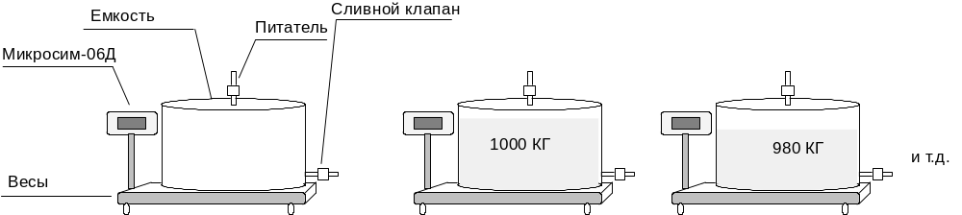
Возможное использование выходных сигналов:
ВЫХОД-0 | Служит как сигнализатор ЕМКОСТЬ ПУСТАЯ
ВЫХОД-1 | Используется для выключения питателя после наполнения емкости до 1000 КГ (стандартное количество)
ВЫХОД-2 | Используется как сигнал для закрывания сливного клапана после того, как выгружена доза
СТАБИЛЬНО | Используется для запрещения преждевременной выдачи сигналов ТАРА, СТАРТ и СТОП
ОТВЕТ | Передний фронт для контроля ответа, задний - разрешает включать питатель
При “КАЛИБРОВКЕ” весовой системы уровень нуля (Z) соответствует пустым весам.
Выставим уставки:
Уставка | Значение | Тип уставки | Задержка
“L.00” | 400.5 | “br” | 0
“L.01” | 1000.0 | “nE” | 0
“L.02” | -20.0 | “nE” | 0
Признаком того, что емкость пустая, является уровень 400.5 КГ (Уставка-0), т.е. максимальный остаток в емкости не более 0.5 КГ.
Уставка-1 и Уставка-2 могут быть изменены только в подрежиме ВЕСЫ в поддиалоге МЕНЮ “НАСТРОЙКА УСТАВОК” (т.е. требуется выход из подрежима ДОЗАТОР).
Уставка-2 может изменяться оперативно между циклами дозирования в поддиалоге “ЗАДАТЬ ДОЗУ”. Напоминаем, что вход в поддиалог “ЗАДАТЬ ДОЗУ” возможен только тогда, когда внешний выход ЦИКЛ = “0”.
Отрицательная величина уставки “-20.0” как раз и означает, что она “работает” на выгрузку, а тип “nE” означает, что вычисляется уставка относительно уровня последней ТАРЫ, т.е. перед каждой дозой нужно заново взять массу емкости за ТАРУ.
Поэтому очевидно, что, как и в предыдущем примере, можно сблокировать внешние входы ТАРА и СТАРТ при нагружении. Так как для учета достаточно знать сколько материала нагружается, то при выгрузке сигналы СТАРТ и СТОП подавать необязательно.
Диаграмма работы:
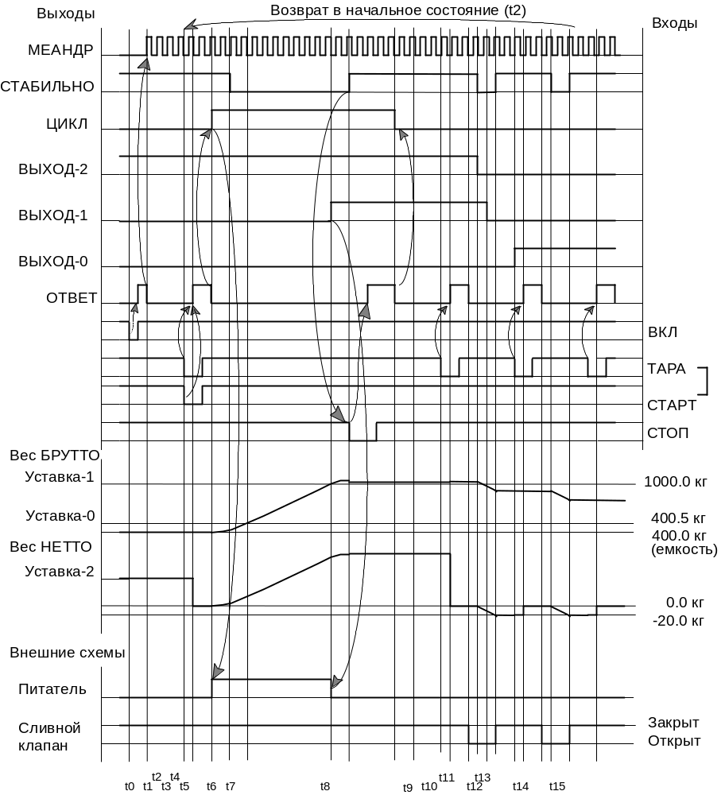

Момент времени | Комментарии
t0 | внешний входной сигнал ВКЛ подается для перевода в подрежим “ДОЗАТОР”. Перед этим в подрежиме “ВЕСЫ” должны быть установлены все уставки
t1 | после окончания обработки t0 (выход ОТВЕТ) включается МЕАНДР
Фаза загрузки
t2 | при условии, что ВЫХОД-0 = “0” и выход СТАБИЛЬНО=“1”, можно начать загрузку выдачей сигнала СТАРТ и ТАРА одновременно (ТАРА нужна для того, чтобы учесть массу пустой емкости). Текущее БРУТТО запоминается как БАЗА для расчета фактической дозы (имеется в виду нагружаемая доза)
t3 | масса пустой емкости взята за тару, нетто становится равным “0”
t4 | после окончания обработки t2 (выход ОТВЕТ) включается внешний сигнал ЦИКЛ и по нему должен происходить запуск питателя
t5 | весы вышли из стабильного состояния (пошло наполнение)
t6 | при наполнении превышена Уставка-0
t7 | превышена Уставка-1, выключается питатель
t8 | после стабилизации весов (выход СТАБИЛЬНО=“1”), должен быть подан входной сигнал СТОП
t9 | как только сигнал СТОП воспринят (ОТВЕТ=“1”), выходной сигнал ЦИКЛ снимается в “0”.  Вычисляется ФАКТИЧЕСКАЯ_ДОЗА = БРУТТО - БАЗА, происходит увеличение счетчика СУММА (“ALL”) и количества дозировок (“tOtAL”).  Если включена запись счетчиков в EEPROM, то новые значения счетчиков записываются в EEPROM (согласно программному параметру “Pu.9 “).  Если включено протоколирование на RS232 (программный параметр “Pu.6 5”), то будет выдана на RS232 строка протокола.
t10 | после окончания обработки t8 (задний фронт ОТВЕТ) можно начинать работу на выгрузку
Фаза выгрузки
t11 | при условии, что СТАБИЛЬНО=“1”, можно начать выгрузку.  Оператор имеет возможность каждый раз менять в случае необходимости дозу в поддиалоге “Задать ДОЗУ”.  Внешняя схема должна обеспечивать выдачу входного сигнала ТАРА (при выходе СТАБИЛЬНО=“1”), ожидание ответа (сигнал ОТВЕТ должен принять значение “1” и опять “0”) и только после этого открывать сливной клапан. Выдача сигнала ТАРА нужна для того, чтобы взять за тару текущую массу емкости и пересчитать Уставку-2.
t12 | текущая масса емкости взята за тару, нетто становится равным “0”
t13 | после окончания обработки сигнала ТАРА (выход ОТВЕТ=“0”) можно открыть сливной клапан
t14 | весы вышли из стабильного состояния (пошла выгрузка)
t15 | вследствие выгрузки ВЫХОД-2 стал равен “0”, т.к. НЕТТО меньше, чем Уставвка-2. Следует закрыть сливной клапан.
t16 | следующая доза, аналогично t11 подается сигнал ТАРА
t17 | аналогично t12
t18 | аналогично t13
t19 | аналогично t14
t20 | аналогично t15
 | и так далее ...
Фраза “и так далее” означает, что выгрузку можно повторять многократно. Конец этого процесса следует контролировать сигналом ВЫХОД-0. Как только ВЫХОД-0 становится равен “0”, процесс повторяется с момента t2.

Y.5 Связь с компьютером
Параметры связи - 9600 baud, Parity NONE, Stop bits 2, Data bits 8

Y.5.1 Управление дозатором от компьютера
Команды, которые прибор воспринимает по RS232, делятся на 4 категории или системы команд.
Система команд | Описание | Назначение
A | команды, эквивалентные нажатиям кнопок на передней панели “Микросим-06Д” | для имитации нажатий кнопок передней панели
B | команды, эквивалентные внешним входным сигналам “Микросим-06Д” | для управления дозатором от компьютера без использования входных сигналов (имитация входных сигналов)
C | прямые команды управления | для совместимости с предыдущими версиями “Микросим-06”
D | ESC - команды | команды расширенного управления
“Микросим-06Д” может воспринимать или не воспринимать системы команд “A”, “B”, “C”, в зависимости от программного параметра “Pu.E “.
Система команд “D” воспринимается всегда. Каждая команда системы “D” начинается с символа ESC (десятичный код 27) или ЭСКЕЙП-команды.

Y.5.1.1 Система команд “A”
С помощью системы команд “А” управление “Микросим-06Д” можно осуществлять как с клавиатуры, так и с компьютера. Любому нажатию кнопки на передней панели прибора соответствует код ASCII, который может быть послан с компьютера (или любого другого устройства) по интерфейсу RS232.
Таблица соответствия ASCII-кодов, которые могут посылаться через RS232, клавишам на “Микросиме-06Д”:

Клавиша или комбинация | ASCII-код | Удержания тех же клавиш | ASCII-код
{НОЛЬ} | 'A' | {НОЛЬ..} | 'a'
{ТАРА} | 'B' | {ТАРА..} | 'b'
{РЕЖИМ} | 'D' | {РЕЖИМ..} | 'd'
{ВЫБОР} | 'H' | {ВЫБОР..} | 'h'
{НОЛЬ_Т} | 'C' | {НОЛЬ_Т..} | 'c'
{НОЛЬ_Р} | 'E' | {НОЛЬ_Р..} | 'e'
{НОЛЬ_В} | 'I' | {НОЛЬ_В..} | 'i'
{ТАРА_Р} | 'F' | {ТАРА_Р..} | 'f'
{ТАРА_В} | 'J' | {ТАРА_В..} | 'j'
{РЕЖИМ_В} | 'L' | {РЕЖИМ_В..} | 'l'
{ТАРА_Н} | 'C' | {ТАРА_Н..} | 'c'
{РЕЖИМ_Н} | 'E' | {РЕЖИМ_Н..} | 'e'
{ВЫБОР_Н} | 'I' | {ВЫБОР_Н..} | 'i'
{РЕЖИМ_Т} | 'F' | {РЕЖИМ_Т..} | 'f'
{ВЫБОР_Т} | 'J' | {ВЫБОР_Т..} | 'j'
{ВЫБОР_Р} | 'L' | {ВЫБОР_Р..} | 'l'
{НОЛЬ_Т_Р} | 'G' | {НОЛЬ_Т_Р..} | 'g'
{НОЛЬ_Т_В} | 'K' | {НОЛЬ_Т_В..} | 'k'
{НОЛЬ_Р_В} | 'M' | {НОЛЬ_Р_В..} | 'm'
{ТАРА_Р_В} | 'N' | {ТАРА_Р_В..} | 'n'
{НОЛЬ_Т_Р_В} | 'O' | {НОЛЬ_Т_Р_В...} | 'o'
Для краткости: {НОЛЬ_Т} означает {НОЛЬ_ТАРА}, т.е. одновременное нажатие 2-х клавиш НОЛЬ и ТАРА.

Y.5.1.2 Система команд “B”
Эта система команд позволяет имитировать входные сигналы дозатора через RS232.
Входной сигнал или комбинация | ASCII-код | десятичный код
ВКЛ | 'Q' | 81
ВЫКЛ | '`' | 96
ТАРА | 'R' | 82
СТАРТ | 'T' | 84
ТАРА+СТАРТ (одновременно) | 'V' | 86
СТОП | 'X' | 88
ТЕСТ | 'p' | 112

Y.5.1.3 Система команд “C”
Эта система команд сохранена для совместимости с предыдущими версиями “Микросим-06”.
ASCII-код | Десятичный код | Действие
'v' | 118 | выдать версию прибора
'+' | 43 | включить постоянную передачу копии индикатора
'-' | 45 | выключить постоянную передачу копии индикатора
'> | 62 | распечатать содержимое EEPROM (можно сохранить в файл)
'<' | 60 | принять файл, сохраненный по команде '>' и восстановить содержимое EEPROM

Y.5.1.4 Система команд “D” (ESC - команды)
Здесь ESC - символ с кодом 27 (десятичн.)
Все команды этой группы работают с ЭХОМ на код ESC. Неполучение ЭХА означает, что либо нет связи, либо прибор занят, и до получения ЭХА нет смысла передавать последующие символы.
Более того, так как “Микросим-06” имеет внутренний буфер только для 1-го символа, то во всех командах, помеченных символом * нельзя передавать последующие за ESC символы до получения эха на предыдущие.
Команды, помеченные *, также не могут быть обработаны во время цикла дозирования, и при попытке их выполнить во время цикла дозирования вместо эха на код команды “Микросим-06” отвечает кодом NAK (No Acknowlegement - десятичный код 21).
ASCII-код | Десятичный код | Действие | * | Эхо
ESC 'v' | 27 118 | выдать версию прибора |  | ESC  <версия>
ESC '+' | 27 43 | включить постоянную передачу копии индикатора |  | ESC
ESC '-' | 27 45 | выключить постоянную передачу копии индикатора |  | ESC
ESC '>' | 27 62 | распечатать содержимое EEPROM (можно сохранить в файл) |  | ESC > (  ...  )
ESC '<' | 27 60 | принять файл, сохраненный по команде ESC '>', и восстановить содержимое EEPROM | * | ESC >
ESC 'H' | 27 72 | включить 16-ричный протокол |  | ESC
ESC 'h' | 27 104 | выключить 16-ричный протокол |  | ESC
ESC 'P' | 27 80 | распечатать список программных параметров (можно сохранить в файл) |  | ESC p (  ...  )
ESC 'p' | 27 112 | принять файл, сохраненный по команде ESC 'P', и восстановить список программных параметров (запись в EEPROM только параметров “Pu “) | * | ESC P (  ...  )
ESC 'L' | 27 76 | распечатать таблицу уставок (можно сохранить в файл) |  | ESC l (  ...  )
ESC 'l' | 27 108 | принять файл, сохраненный по команде ESC 'L', и восстановить таблицу уставок | * | ESC L (  ...  )
ESC 'B' | 27 66 | запретить системы команд “A”, ”B”, “C”. Равносильно “Pu.E 7”, но без записи в EEPROM |  | ESC B
ESC 'b' | 27 98 | разрешить системы команд “A”, ”B”, “C”. Равносильно “Pu.E 0”, но без записи в EEPROM |  | ESC b
ESC 'S' | 27 83 | выдать рапорт о текущем состоянии дозатора (строка в формате протокола, код события - '?') |  | ESC <строка в формате протокола>
ESC '.' | 27 46 | распечатать текущий статус |  | ESC . (  ...  )
ESC '!' | 27 33 | выдать текущий код АЦП |  | ESC ! XXXX

Y.5.1.5 Форматы распечаток
Для ESC '>' :
ESC <(
00,XXXX
01,XXXX
...
3F,XXXX
)
00,01,...,3F - адреса ячеек EEPROM.
XXXX - шестнадцатиричные числа - значения ячеек (A..F - обязательно в верхнем регистре !).
Каждая строка заканчивается десятичными символами 13 и 10 (возврат каретки и перевод строки).
Именно в таком виде файл должен передаваться обратно для восстановления EEPROM.
При передаче в “Микросим-06Д” следует выдерживать паузу 20 мсек между каждым символом и после каждой строки 40 мск, либо обязательно ждать эхо на каждый передаваемый символ.
При умышленном или неумышленном изменении любого из символов не гарантируется правильность работы дозатора.
При обнаружении ошибки сеанс приема обрывается с кодом CAN (десятичный код 24). Все последующие символы игнорируется, если активен только протокол “D”. Поэтому перед передачей лучше выполнить команду ESC 'B'
Для ESC 'P' :
ESC p(
Pu0=XX
Pu1=XX
...
PuE=XX
Pc0=XX
...
Pc5=XX
)
XX - шестнадцатиричные значения соответствующих параметров.
Именно в таком виде файл должен передаваться обратно для восстановления списка программных параметров. При умышленном или неумышленном изменении любого из символов не гарантируется правильность восстановления.
Кроме того, допускается частичное изменение значений программных параметров (в пределах допустимых значений), например, передача в “Микросим-06Д” файла:
ESC p(
Pu0=02
Pu1=04
PuE=06
)
изменит три программных параметра (время измерения, тип фильтра и запретит системы команд “A” и “C”).
Изменению могут быть подвергнуты только программные параметры группы “Pu“, но не “Pc”.
При обнаружении ошибки сеанс приема обрывается с кодом CAN (десятичный код 24). Все последующие символы игнорируется, если активен только протокол “D”. Поэтому перед передачей лучше выполнить команду ESC 'B'

Для ESC 'L' :
ESC l(
0,XXXX,Y,ZZ
1,XXXX,Y,ZZ
2,XXXX,Y,ZZ
)
XXXX - шестнадцатиричные значения уставок 0,1 и 2 соответственно.
Y - типы уставок:
0 - “oF”,
1 - ”br”,
2 - ”nE”,
3 - ”rE” (только для Уставки-1)
Z - шестнадцатиричные значения задержек уставок 0,1 и 2 соответственно (в диапазоне 0..244)
Именно в таком виде файл должен передаваться обратно для восстановления таблицы уставок.
Кроме того, допускается изменение значений одной или нескольких уставок (в пределах допустимых значений), например, передача в “Микросим-06Д” файла:
ESC l(
1,0384,3,01
2,03E8,2,00
)
делает Уставку-1 90.0% от Уставки-2 с задержкой 1/61 сек,
а Уставку-2 - 1000 по НЕТТО (“nE”), с задержкой 0 сек
Помните, что положение десятичной точки уже задано в калибровке, а при установке Уставки-1 с типом “rE” (относительно Уставки-2) после десятичной точки всегда ровно один знак, т.е. шестнадцатиричное число 0384 - это десятичное 900, но с учетом вышесказанного это 90.0%.
Если какая-либо уставка не должна меняться, то строка с соответствующим номером не должна передаваться.
При обнаружении ошибки сеанс приема обрывается с кодом CAN (десятичный код 24). Все последующие символы игнорируется, если активен только протокол “D”. Поэтому перед передачей лучше выполнить команду ESC 'B'
Для ESC '.' :
ESC .(
M=ABCD
E=XX
O=abcdefg
I=Y
D=Z
)
A - символ из набора С/0/W/D и означает, что “Микросим-06Д” находится в режиме “КАЛИБРОВКА” / ”КАЛИБРОВКА НУЛЯ” / “ВЕСЫ” / “ДОЗАТОР” соответственно.
B - символ из набора C/B/N/T и означает, что сейчас индицируется “Код АЦП” / ”БРУТТО” / ”НЕТТО” / ”ТАРА” соответственно.
C - 0/1 состояние светодиода `КГ`( или `Т` в соответствии с программным параметром “Pc.0”). “0” означает, что светодиод не горит, т.к. БРУТТО < 20d.
D - 0/1 состояние светодиода `НОЛЬ`.
XX - код ошибки (0 - нет ошибки) на индикаторе по таблице ошибок
a - 0/1 - состояние выходного сигнала ЦИКЛ
b - 0/1 - состояние сигнала ВЫХОД-0
с - 0/1 - состояние сигнала ВЫХОД-1
d - 0/1 - состояние сигнала ВЫХОД-2
e - 0/1 - состояние выходного сигнала СТАБИЛЬНО
f - 0/1 - состояние выходного сигнала ОТВЕТ
g - 0/1 - состояние выходного сигнала ОШИБКА
Y - символ, соответствующий состоянию входных сигналов:
'P' | все входы в пассивном состоянии “1”
'Q' | активен вход ВКЛ
'`' | активен вход ВЫКЛ
'R' | активен вход ТАРА
'T' | активен вход СТАРТ
'V' | активны входы ТАРА и СТАРТ
'X' | активен вход СТОП
'p' | активен вход ТЕСТ
Z - 0/1 - состояние задержки после срабатывания.
(1 - идет интервал задержки после срабатывания уставки).

Y.5.2 Протоколируемые ДОЗАТОРОМ события
Прибор передает на RS232 строки протокола вида:
#:EZ.......
где # - номер прибора по программному параметру “Pu.d “
E - один из следующих кодов событий:

EV_CLEAR_SUMM | '0' | - обнулены все счетчики
EV_OPERATOR_ABORT | 'A' | - оператор выполнил Abort клавишами {ВЫБОР} + {РЕЖИМ}
EV_AUTO_ABORT | 'a' | - прибор выполнил Abort по ошибке “Err 20/21/22”
EV_BOOT_CLB | `C' | - после включения выполнен вход в “КАЛИБРОВКУ”
EV_BOOT_SCALE | 'B' | - после включения обычный вход в режим “ВЕСЫ”
EV_BOOT_BAD | 'b' | - то же самое, но была обнаружена какая-либо ошибка “Err 0,1,2,3,4,5”
EV_SAVE_CLB_DATA | 'D' | - перезаписаны калибровочные данные в EPROM
EV_FLUSH | 'F' | - внешний сигнал "СТОП"
EV_INIT | 'I' | - оператор вошел в подрежим “ДОЗАТОР” по кнопкам {РЕЖИМ}+{РЕЖИМ}, или по внешнему сигналу "ВКЛ"
EV_INIT_AUTO | 'i' | прибор переключился в подрежим “ДОЗАТОР” автоматически (по программному параметру)
EV_SET_LIMITS | 'M' | - оператор сменил уставки
EV_START | 'S' | - внешний сигнал "СТАРТ"
EV_TARA | 'T' | - внешний сигнал "ТАРА"
EV_TARA | 't' | - тара установлена оператором по кнопке {ТАРА}
EV_TARA_START | 'U' | - внешние сигналы "ТАРА" и “СТАРТ” одновременно
EV_SET_ZERO | 'Z' | - оператор установил новый НОЛЬ кнопкой {НОЛЬ}
EV_RESTORE_ZERO | 'z' | - оператор восстановил НОЛЬ удержанием кнопки {НОЛЬ}
Отличительным признаком строк протокола является символ ':' во второй позиции.
Пример:
При установленном программном параметре “Pc.7 2” (Протокол 'Z') прибор передал строку:
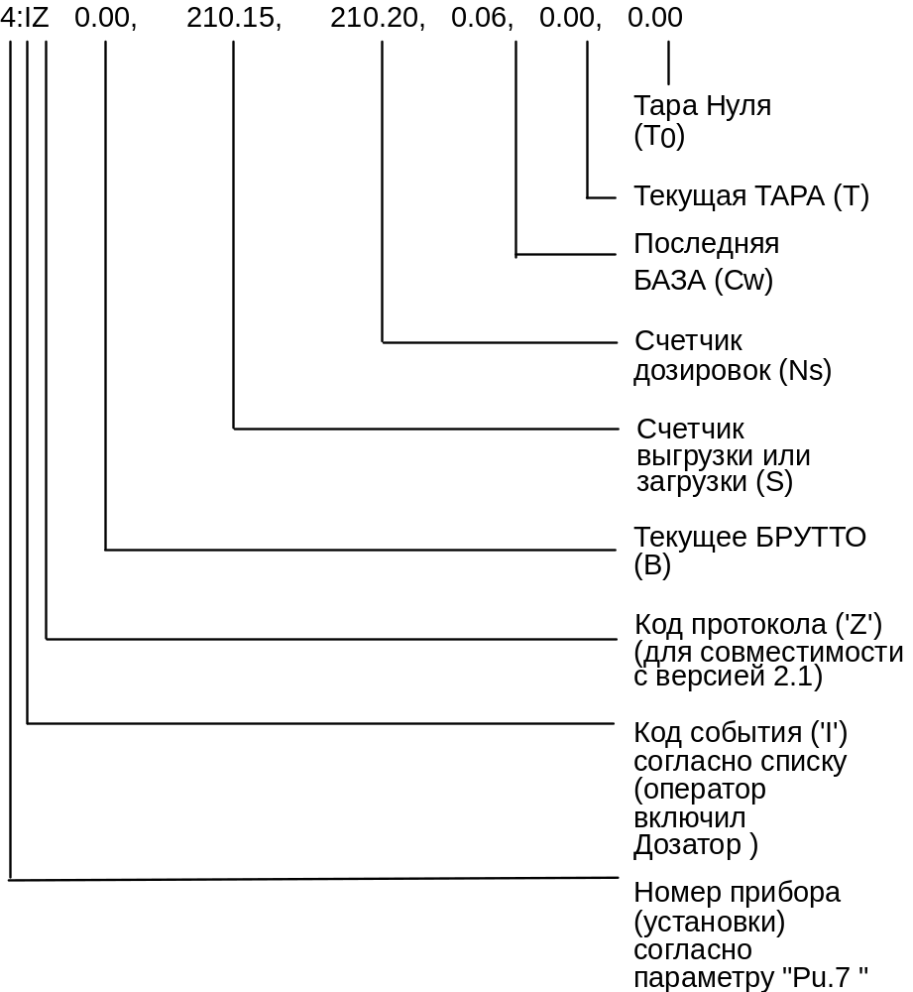
Для учета достаточно обрабатывать поле "Счетчик выгрузки".

Y.5.3 Формат посылки при постоянной выдаче копии индикатора
Возможны 2 вида протокола передачи:
- десятичный (основной) , при котором передается копия содержимого индикатора, признак стабильности (знак `?`), признак вида индикации (символ `B`/`N`/`T`), при этом протоколируются все служебные сообщения;
- шестнадцатиричный, при котором в шестнадцатиричном виде передаются: вес БРУТТО (всегда) - 4 цифры (0-9A-F),
признаки состояния - 2 цифры (0-9A-F),
контрольная сумма - 1 цифра (0-9A-F),
возврат каретки (код 13), перевод строки (код 10),
при этом никакие служебные сообщения не передаются.
Формат посылки при постоянной выдаче копии индикатора в десятичном протоколе:

При стабильных показаниях: | При нестабильных показаниях:
# Брутто B | # Брутто?B
# Нетто N | # Нетто ?N
# Тара T | # Тара ?T
# Код C | # Код ?C
# - номер прибора в соответствии с программным параметром “Pu.7 “
Знак '?' или пробел - признак нестабильности измеряемого веса, соответствует светодиоду 'фиксация'.
Формат посылки при постоянной выдаче копии индикатора в шестнадцатиричном протоколе:
ABCDEFG <CR><LF>
где:
ABCD - 4 шестнадцатиричных цифры веса БРУТТО,
E - шестнадцатиричная цифра битов состояния (4 бита):
бит0 - соответствует светодиоду `Ноль` передней панели,
бит1 - Брутто < 20d,
бит2 - вес стабилен (соответствует светодиоду `Стабил`),
бит3 - соответствует внешнему выходу ЦИКЛ (идет цикл дозирования);
F - шестнадцатиричная цифра битов состояния (4 бита):
бит0 - соответствует внешнему ВЫХОДУ-0,
бит1 - соответствует внешнему ВЫХОДУ-1,
бит2 - соответствует внешнему ВЫХОДУ-2,
бит3 - соответствует внешнему выходу ОШИБКА;
G - шестнадцатиричная цифра контрольной суммы (4 бита),
контрольная сумма вычисляется по формуле:
G = младший_байт(A+B+C+D+E+F).
Пример:
Предположим, вес БРУТТО равен “ 1.141 КГ”, показания стабильны, идет цикл дозирования, уставки были установлены следующим образом:

Уставка | Значение | Тип уставки
“L.00” | 0.010 | “br”
“L.01” | 70.0 | “rE”
“L.02” | 1.200 | “nE”
Тара, которая была запомнена по входному сигналу ТАРА, равна “ 0.281 КГ”.
Пришла посылка: “0475C3F” <CR><LF>.
Расшифруем ее:
- шестнадцатиричное число “0475” = 1141 (это вес БРУТТО 1.141)
- шестнадцатиричное число “C”:
бит0 = 0 (значит, светодиод `НОЛЬ` не горит),
бит1 = 0 (значит, вес > 20d),
бит2 = 1 (значит, вес стабилен),
бит3 = 1 (значит, идет цикл дозирования);
- шестнадцатиричное число “3”:
бит0 = 1 (значит, БРУТТО > Уставка-0 и ВЫХОД-0 = “1”),
бит1 = 1 (значит, ВЫХОД-1 = 1, т.е. НЕТТО > 70% от Уставка-2),
бит2 = 0 (значит, ВЫХОД-2 = 0, т.е. НЕТТО < Уставка-2),
бит3 = 0 (значит, выход ОШИБКА = 0);
- шестнадцатиричное число “F” (контрольная сумма):
0 + 4 + 7 + 5 + С + 3 = 1F
младший_байт(1F) = F

Посылки в шестнадцатиричном протоколе могут использоваться для скоростного управления дозирующей системой с помощью компьютера, оборудованного, например, платой дискретных входов/выходов.

Y.6 Комиксы по работе с ДОЗАТОРОМ

Y.6.1 Комикс “Включение ДОЗАТОРА”
Включите в сеть “Микросим-06Д”.
После индикации всех начальных сообщений прибор попадет в режим ВЕСЫ/ДОЗАТОР. А при установленном программном параметре “Pu.b 1” сразу перейдет в подрежим ДОЗАТОР с индикацией текущего веса.
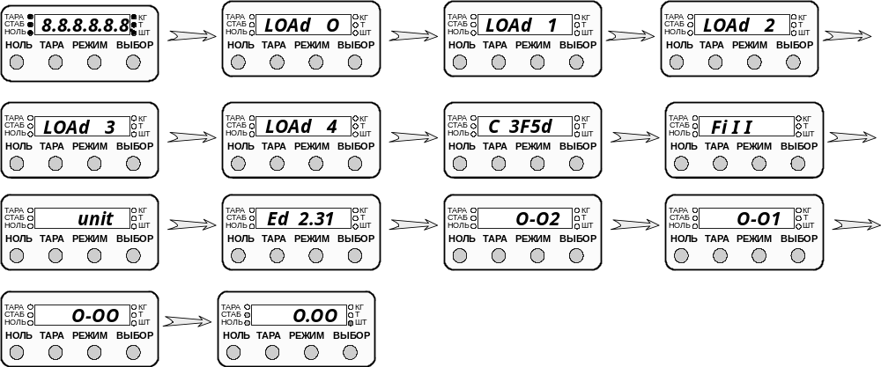

Y.6.2 Комикс “Переход из подрежима ДОЗАТОР в подрежим ВЕСЫ”
Для перехода в подрежим “ВЕСЫ” нажмите последовательно кнопки {ВЫБОР}+{РЕЖИМ}:
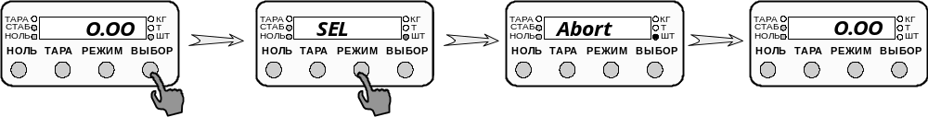
Сообщение “Abort” означает, что подрежим ДОЗАТОР завершился.
Светодиод `ШТ` погас - сигнал МЕАНДР не выдается.

Y.6.3 Комикс “Ввод таблицы уставок”
В качестве примера выставим уставки следующим образом:
Уставка | Значение | Тип уставки | Задержка
“L.00” | 0.10 | “br” | 0
“L.01” | 85.0 | “rE” | 61
“L.02” | 99.95 | “nE” | 0
1. Войдите в МЕНЮ “НАСТРОЙКА УСТАВОК” последовательным нажатием {ВЫБОР}+{НОЛЬ}:
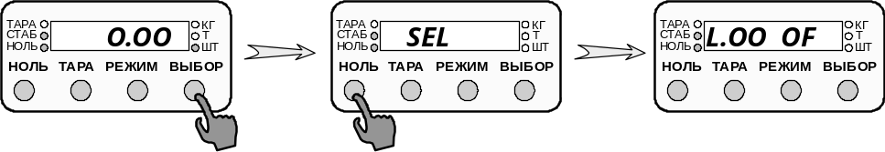
2. Индикация “L.00 OF” означает, что Уставка-0 имеет тип “OF” (не используется). Кнопкой {РЕЖИМ} выберите для Уставки-0 тип “br”:
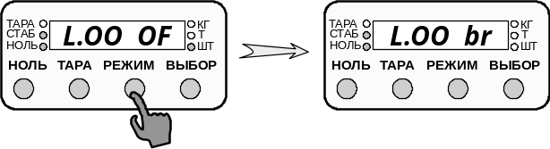
3. Войдите по кнопке {ТАРА} в поддиалог СТАНДАРТНАЯ ПРОЦЕДУРА ВВОДА ЧИСЛА для ввода значения Уставки-0 (предположим, что раньше значение этой уставки было 4.25):
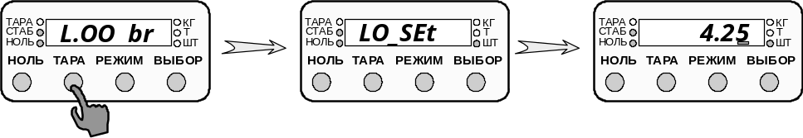
После сообщения “L0_SEt” появится число “4.25” (ранее установленное значение Уставки-0) и курсор (мигающий знак `_`) в крайней правой позиции.
Обнулите значение уставки удержанием кнопки {ТАРА}. В ответ на первичное нажатие кнопки {ТАРА} появляется знак `-`, а после удержания число обнуляется.
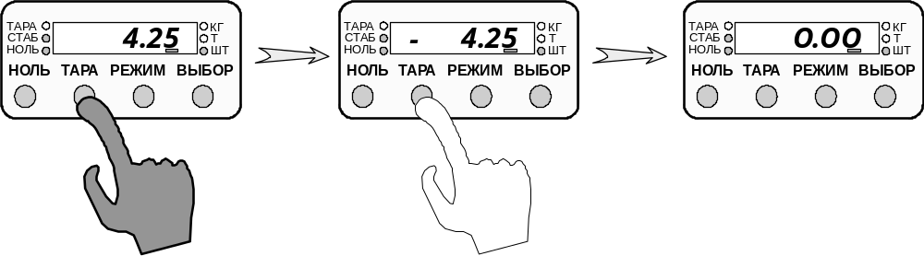
Кнопкой {НОЛЬ} переведите курсор во вторую позицию справа:
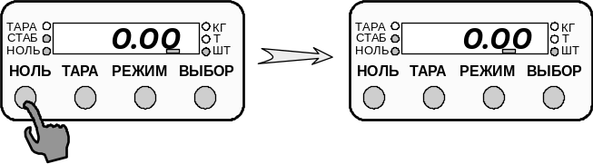
Кнопкой {РЕЖИМ} установите в позиции курсора цифру “1”:
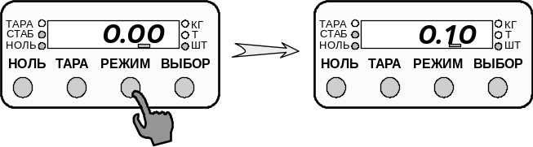
Завершите ввод числа 0.10 нажатием кнопки {НОЛЬ} с удержанием:
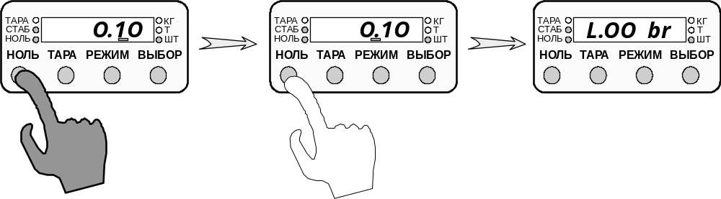
4. Нажмите кнопку {НОЛЬ} для перехода к Уставке-1.
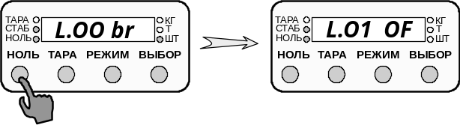
Индикация “L.01 OF” означает, что Уставка-1 имеет тип “OF” (не используется).
Нажмите кнопку {РЕЖИМ} 3 раза, чтобы выбрать для Уставки-1 тип “rE”:

5. Войдите по кнопке {ТАРА} в поддиалог СТАНДАРТНАЯ ПРОЦЕДУРА ВВОДА ЧИСЛА для ввода значения Уставки-1 (предположим, что раньше значение этой уставки было 93.0):
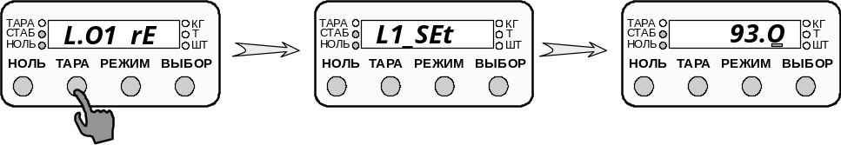
После сообщения “L1_SEt” появится число “93.0” (ранее установленное значение Уставки-1) и курсор (мигающий знак `_`) в крайней правой позиции.
Кнопкой {НОЛЬ} переведите курсор во вторую позицию справа:
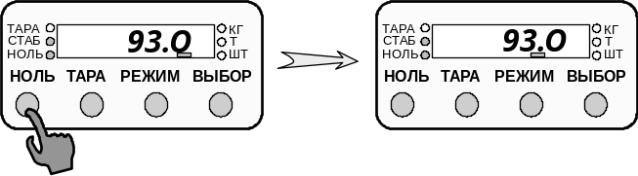
Кнопкой {РЕЖИМ} установите в позиции курсора цифру “5”:
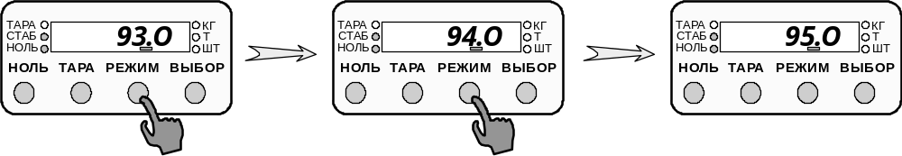
Кнопкой {НОЛЬ} переведите курсор в третью позицию справа:
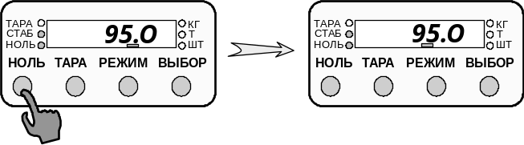
Кнопкой {ВЫБОР} установите в позиции курсора цифру “8”:
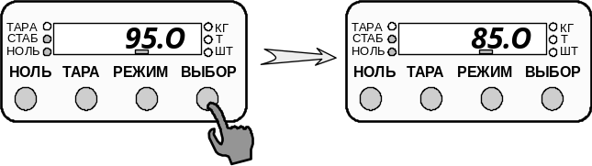
Завершите ввод числа 85.0 нажатием кнопки {НОЛЬ} с удержанием:
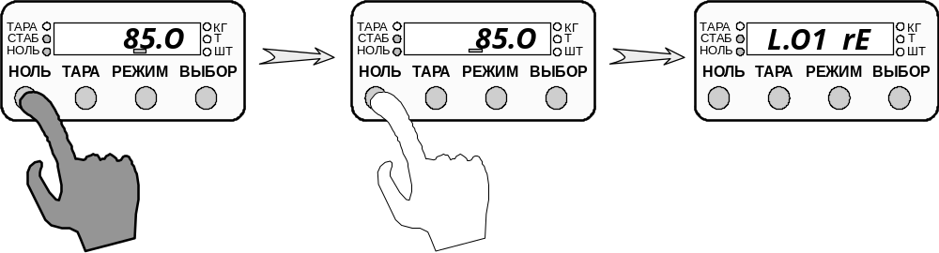
6. Войдите по кнопке {ВЫБОР} в поддиалог СТАНДАРТНАЯ ПРОЦЕДУРА ВВОДА ЧИСЛА для ввода задержки Уставки-1 (предположим, что раньше значение задержки было 0):
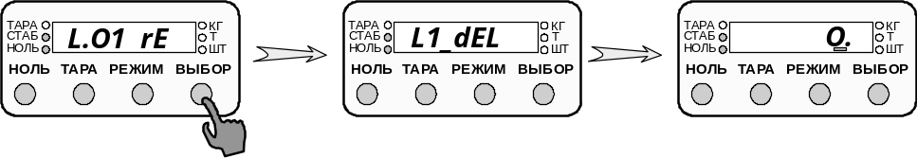
После сообщения “L1_dEL” появится число “0.” (ранее установленное значение Уставки-1) и курсор (мигающий знак `_`) в крайней правой позиции.
Кнопкой {РЕЖИМ} установите в позиции курсора цифру “1”:
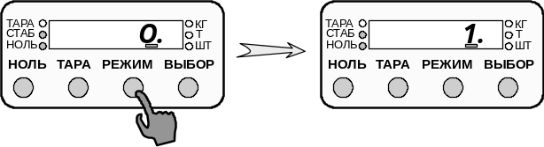
Кнопкой {НОЛЬ} переведите курсор во вторую позицию справа:
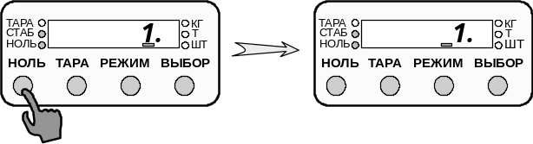
Многократным нажатием кнопки {РЕЖИМ} установите в позиции курсора цифру “6”:
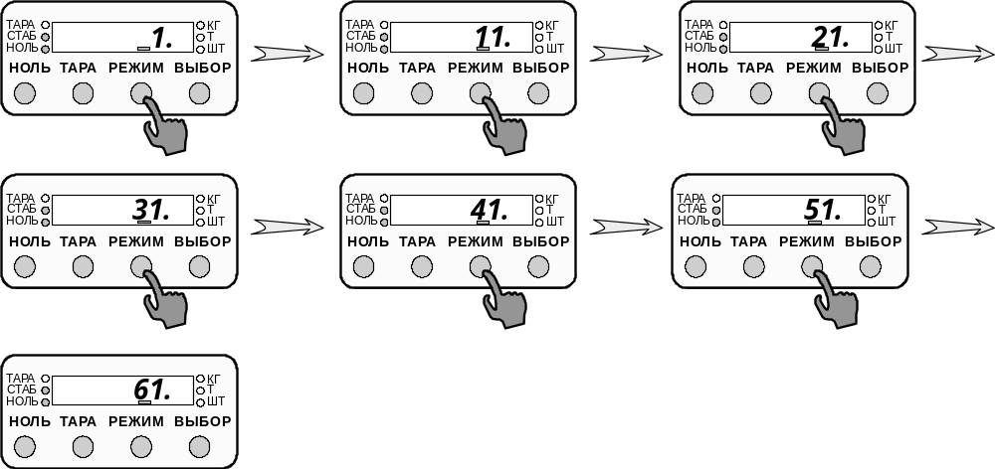
Завершите ввод числа 61 нажатием кнопки {НОЛЬ} с удержанием:
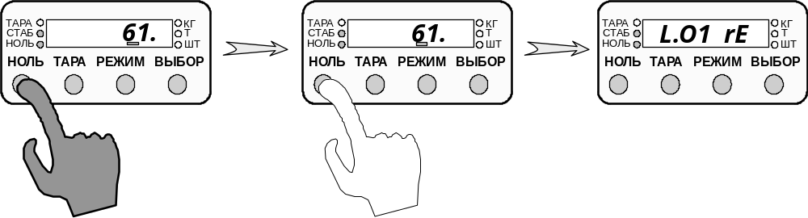
7. Нажмите кнопку {НОЛЬ} для перехода к Уставке-2.
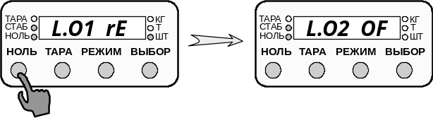
Индикация “L.02 OF” означает, что Уставка-2 имеет тип “OF” (не используется).
Нажмите кнопку {РЕЖИМ} 2 раза, чтобы выбрать для Уставки-1 тип “nE”:
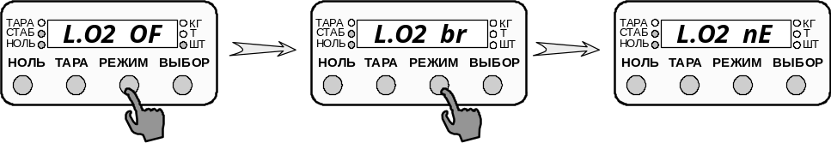
8. Войдите по кнопке {ТАРА} в поддиалог СТАНДАРТНАЯ ПРОЦЕДУРА ВВОДА ЧИСЛА для ввода значения Уставки-2 (предположим, что раньше значение этой уставки было 100.00):
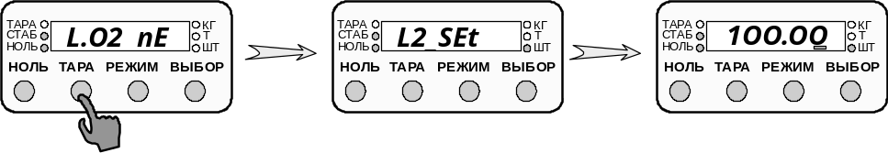
После сообщения “L2_SEt” появится число “100.00” (ранее установленное значение Уставки-2) и курсор (мигающий знак `_`) в крайней правой позиции.
Многократным нажатием кнопки {ВЫБОР} установите значение 99.95:
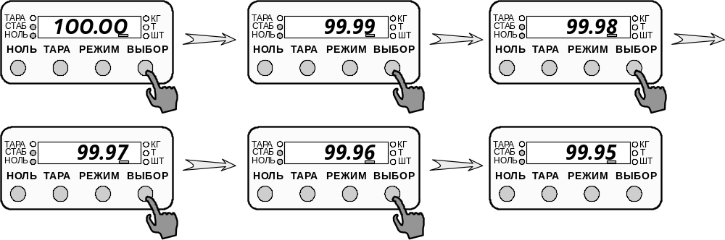
Завершите ввод числа 99.95 нажатием кнопки {НОЛЬ} с удержанием:
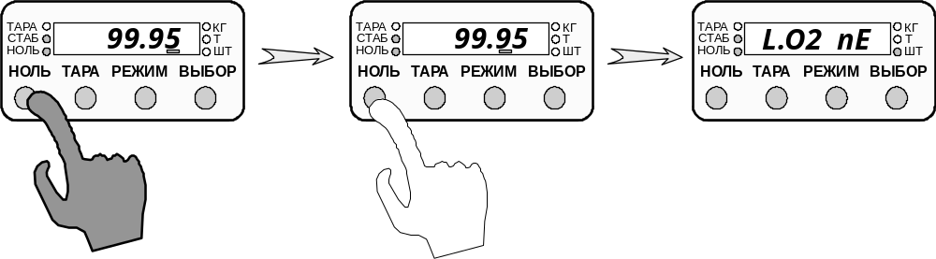
9. Нажмите кнопку {НОЛЬ} для перехода к пункту меню “End...”:
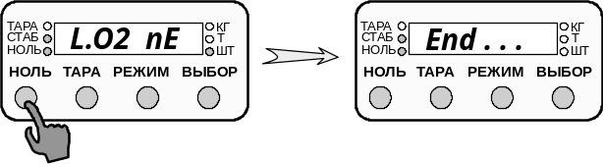
Для выхода из поддиалога “НАСТРОЙКА УСТАВОК” с сохранением всех внесенных изменений в EEPROM нажмите кнопку {ВЫБОР}:
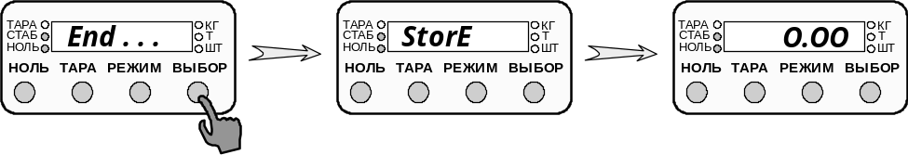
После сообщения “StorE “ происходит выход из поддиалога “НАСТРОЙКА УСТАВОК” . Далее работа согласно меню “Подрежим ВЕСЫ“

Y.6.4 Комикс “Переход из подрежима ВЕСЫ в подрежим ДОЗАТОР”
Для перехода в подрежим “ДОЗАТОР” нажмите последовательно кнопки {ВЫБОР}+{ВЫБОР}:
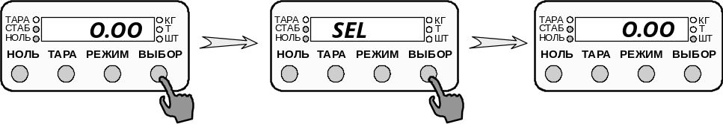
Светодиод `ШТ` горит - сигнал МЕАНДР выдается.
Далее работа согласно меню “Подрежим ДОЗАТОР“

Y.6.5 Комикс “Просмотр СУММЫ”
Для перехода в подрежим МЕНЮ "ПРОСМОТР СУММЫ" нажмите с удержанием кнопку {ВЫБОР..}:
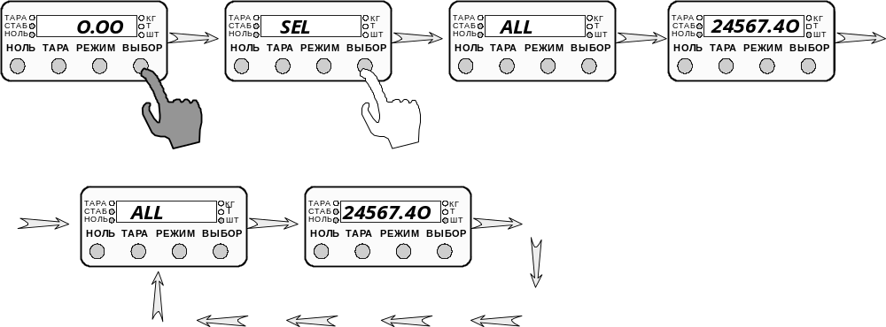
Индикатор попеременно с интервалом около 0.5 сек. отображает значение суммы (к примеру, 24567.40 ) и слово "ALL". Для перехода к просмотру счетчика дозировок нажмите кнопку {ТАРА}:
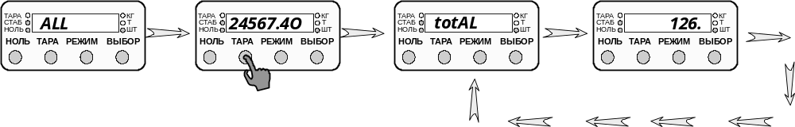
Теперь индикатор попеременно с интервалом около 0.5 сек. отображает значение счетчика дозировок (к примеру, 126 ) и слово "totAL".
Далее возможны два варианта выхода из подрежима МЕНЮ "ПРОСМОТР СУММЫ" - с обнулением счетчиков и без обнуления.
Если требуется обнуление счетчиков - нажмите кнопку {НОЛЬ}:
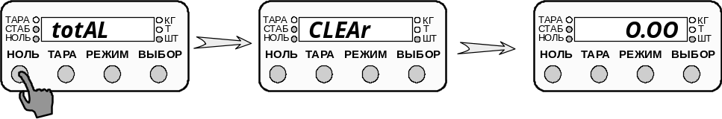
После сообщения “CLEAr” оба счетчика обнуляются и происходит выход из подрежима МЕНЮ "ПРОСМОТР СУММЫ".
Если обнуление счетчиков не требуется - нажмите кнопку {ВЫБОР}:
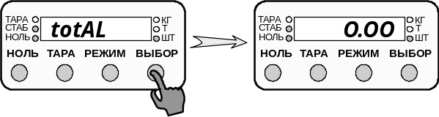
Происходит выход из подрежима МЕНЮ "ПРОСМОТР СУММЫ" без обнуления счетчиков.

Y.6.6 Комикс “ПРОСМОТР/ИЗМЕНЕНИЕ УСТАВОК”
В подрежиме ДОЗАТОР нельзя войти в меню “НАСТРОЙКА УСТАВОК”, т.е. нельзя изменить типы уставок и их задержки. Но можно просматривать текущие значения уровней на шкале БРУТТО, которые вычислены для уставок на основании последней ТАРЫ. При необходимости можно изменить значения уставок, не изменяя их типа и задержек.
1. Для перехода в подрежим МЕНЮ “ПРОСМОТР/ИЗМЕНЕНИЕ УСТАВОК” нажмите последовательно кнопки {ВЫБОР}+{НОЛЬ}:
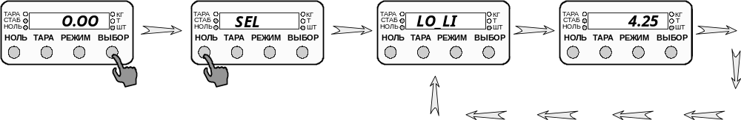
Индикатор попеременно с интервалом около 0.5 сек. отображает значение уровня шкалы БРУТТО, который соответствует уставке-0 (к примеру, 4.25 ) и слово "L0_LI" (Level 0 Limit - уровень уставки-0 ).
Если не требуется изменять Уставку-0, то для перехода к просмотру Уставки-1 см. с пункта 3.
2. Предположим, требуется изменить Уставку-0 с 4.25 на 0.10.
Войдите по кнопке {ТАРА} в поддиалог СТАНДАРТНАЯ ПРОЦЕДУРА ВВОДА ЧИСЛА для ввода нового значения Уставки-0:
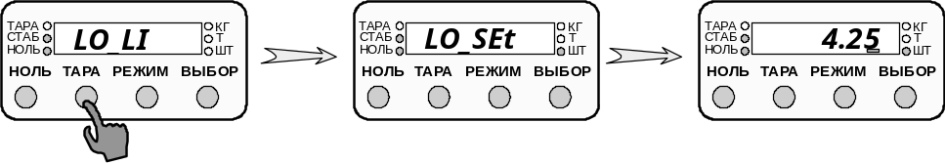
После сообщения “L0_SEt” появится число “4.25” (ранее установленное значение Уставки-0) и курсор (мигающий знак `_`) в крайней правой позиции.
Обнулите значение уставки удержанием кнопки {ТАРА}. В ответ на первичное нажатие кнопки {ТАРА} появляется знак `-`, а после удержания число обнуляется.
Кнопкой {НОЛЬ} переведите курсор во вторую позицию справа:
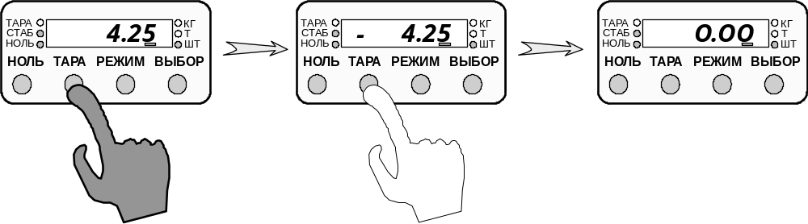
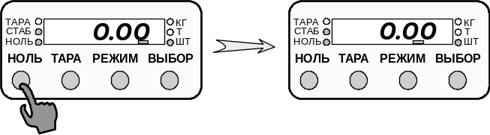
Кнопкой {РЕЖИМ} установите в позиции курсора цифру “1”:
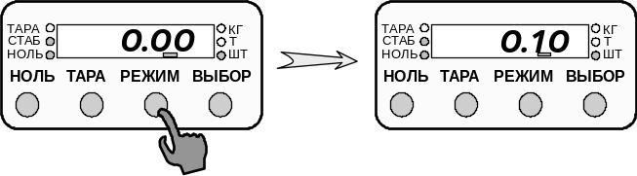
Завершите ввод числа 0.10 нажатием кнопки {НОЛЬ} с удержанием:
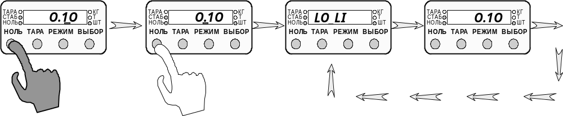
3. Для перехода к просмотру уровня уставки-1 нажмите кнопку {НОЛЬ}:
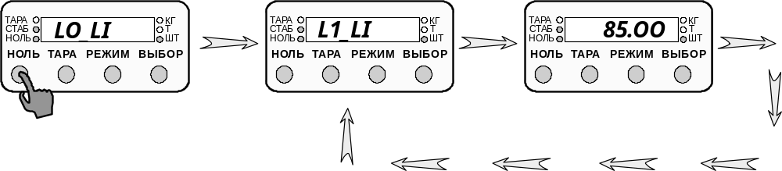
Индикатор попеременно с интервалом около 0.5 сек. отображает значение уровня шкалы БРУТТО, который соответствует уставке-1 (к примеру, 85.00 ) и слово "L1_LI" (Level 1 Limit - уровень уставки-1 ).
4. Для перехода к просмотру уровня уставки-2 нажмите кнопку {НОЛЬ}:
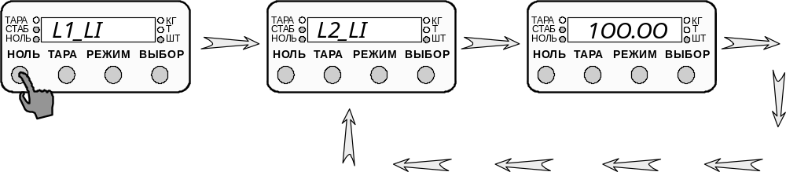
Индикатор попеременно с интервалом около 0.5 сек. отображает значение уровня шкалы БРУТТО, который соответствует уставке-2 (к примеру, 100.00 ) и слово "L2_LI" (Level 2 Limit - уровень уставки-2 ).
Для выхода из подрежима МЕНЮ “ПРОСМОТР/ИЗМЕНЕНИЕ УСТАВОК” нажмите кнопку {ВЫБОР}:
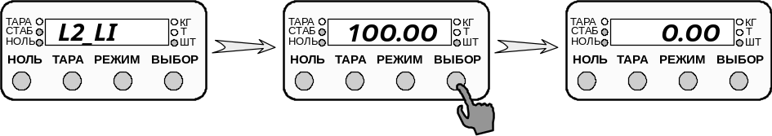
Примечание.
Если Уставка-1 имеет тип “rE” (относительно Уставки-2) и Уставка-2 изменяется (аналогично изменению Уставки-0 в п.2), то сразу после завершения ввода Уставки-2 вычисляется новый уровень для Уставки-1.

Y.6.7 Комикс “Задать ДОЗУ”
Т.к. основная область применения “Микросим-06Д” - системы однокомпонентного дозирования, для оператора наиболее полезной является возможность оперативно, перед циклом дозирования, изменить требуемую дозу. В качестве изменяемой дозы служит Уставка-2.
Чтобы изменить дозу (Уставку-2) нажмите последовательно кнопки {ВЫБОР}+{ТАРА} для входа в поддиалог СТАНДАРТНАЯ ПРОЦЕДУРА ВВОДА ЧИСЛА и ввода значения Уставки-2 (предположим, что раньше значение этой уставки было 100.00):
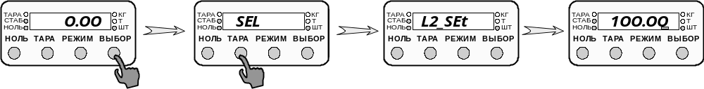
После сообщения “L2_SEt” появится число “100.00” (ранее установленное значение Уставки-2) и курсор (мигающий знак `_`) в крайней правой позиции.
Многократным нажатием кнопки {ВЫБОР} установите значение 99.95:
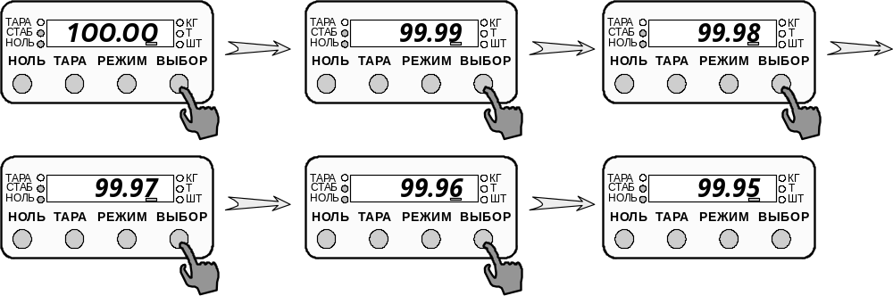
Завершите ввод числа 99.95 нажатием кнопки {НОЛЬ} с удержанием:
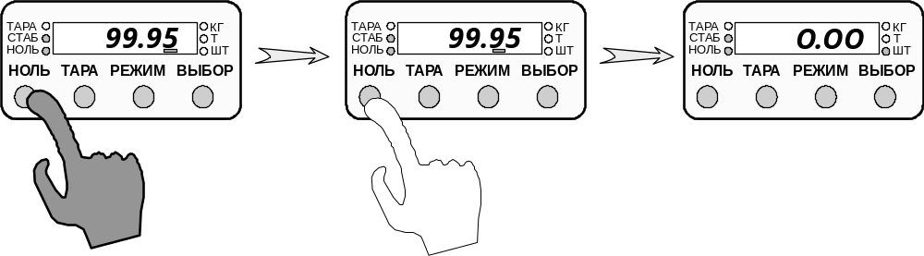
Примечание.
Если Уставка-1 имеет тип “rE” (относительно Уставки-2), то сразу после завершения ввода Уставки-2 вычисляется новый уровень для Уставки-1.

ПРИЛОЖЕНИЕ Z. Схемы диалога и режимы работы тензо-измерителя “Микросим-06Д”

Z.1 ОБОЗНАЧЕНИЯ

Z.1.1 Построение диалога с измерителем
Диалог с измерителем построен по принципу системы вложенных МЕНЮ. При этом на каждом этапе диалога пользователь может нажать одну из четырех кнопок (клавиш), и в ответ на это нажатие измеритель выполнит какое-либо действие (альтернативу), в частности, может предложить следующее меню и т. д. Графически это можно изобразить так:
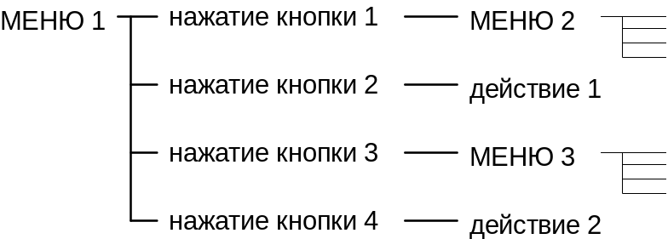
В системе обозначений, принятой в настоящей документации, каждое вложенное меню изображается в виде отдельной схемы диалога в двойной рамке, а действие в одинарной рамке (или в угловых скобках <...> для самых простых действий).
При этом чтобы увеличить количество возможных альтернатив на каждом уровне меню, измеритель различает одиночное нажатие кнопки и нажатие кнопки с удержанием.
С учетом этого в общем виде диалог выглядит примерно так:
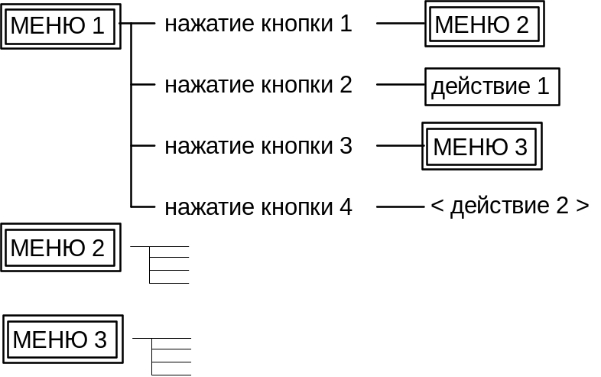

Z.1.2 Обозначения графических элементов схем диалога
Для однозначной интерпретации схем диалога введена строгая система обозначений графических элементов, которые могут быть использованы в схемах диалога, и правил их компоновки (соединения).
Обозначения элементов диалога:
[.] | начальная точка поддиалога (МЕНЮ)
[..] | место входа в поддиалог (МЕНЮ)
 | переход к соответствующему режиму-поддиалогу
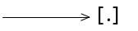 | возврат к [.]
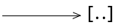 | возврат в место вызова поддиалога
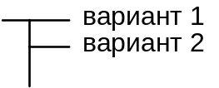 | выбор из нескольких возможных вариантов,  каждый вариант по умолчанию заканчивается возвратом к [.]
В скобках (+...) или (-...) возможны дополнительные условия срабатывания или НЕсрабатывания клавиши (варианта):
 | клавиша (вариант) срабатывает, если условие ВЫПОЛНЕНО
 | клавиша (вариант) срабатывает, если условие НЕ ВЫПОЛНЕНО
Возможно параллельное (ИЛИ) и последовательное (И) соединение условий:
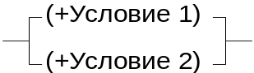  Вариант срабатывает, если любое из условий выполнено ( 1 ИЛИ 2 ) |  | Вариант срабатывает, если выполнены оба условия ( 1 И 2 )
Обозначения нажатий клавиш (кнопок):
{?} | одиночное нажатие кнопки c надписью '?', например:
{НОЛЬ} | одиночное нажатие кнопки {НОЛЬ}
{?..} | нажатие кнопки c надписью '?' с удержанием > 0.5 сек
{НОЛЬ ..} | нажатие кнопки {НОЛЬ} с удержанием > 0.5 сек:
{НОЛЬ_ТАРА} | нажатие кнопки {НОЛЬ} и немедленное нажатие кнопки {ТАРА} (одновременно 2 кнопки)
{*} | любая другая клавиша, кроме расположенных выше по схеме
Обозначения действий, выполняемых измерителем в ответ на нажатия кнопок:
--N | уменьшение числа N на единицу.
++N | увеличение числа N на единицу.
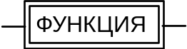 | большими буквами в двойной рамке обозначаются функции, которые порождают поддиалог. Их меню приводится отдельно.
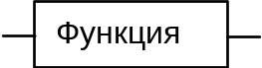 | в одинарной рамке обозначаются функции, которые не требуют дополнительного диалога и выполняются прибором автоматически.
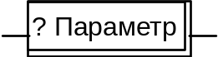 | так обозначается стандартная ПРОЦЕДУРА ВВОДА ЧИСЛА, которая вызывается для указанного ПАРАМЕТРа
<действие> | в угловых скобках приводятся элементарные действия над программными переменными. Обычно изменение переменных приводит к изменению режима работы программы измерителя и/или виду отображаемой на индикаторе информации
'СВЕТОДИОД' | в одинарных кавычках указываются названия светодиодов
“Сообщение” | в двойных кавычках приводятся сообщения, которые выводятся на индикаторе
/* комментарий */ | в скобках /*...*/ приводятся комментарии (пояснения), относящиеся к данному фрагменту схемы диалога

Z.1.3 Использованные наименования и сокращения
М | Максимум нагрузки ( Наибольший предел взвешивания )
M' | Масса калибровочного груза (ЭТАЛОНная нагрузка)
Z | Нулевая нагрузка (весы свободны) - НОЛЬ
d | Цена деления (дискрета)
НмПВ | Наименьший предел взвешивания = 20d
НПВ | Наибольший предел взвешивания = М
АЦП | Аналого-цифровой преобразователь

Z.1.4 Светодиоды
Всего у измерителя “МИКРОСИМ-06Д” 6 светодиодов - 'ТАРА', 'СТАБИЛ', 'НОЛЬ', 'КГ', 'Т', 'ШТ'
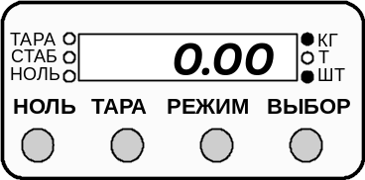
Каждый из светодиодов может находиться в одном из трех состояний:
- не горит
- горит
- мигает
В зависимости от режима работы значение светодиодов несколько отличается.

Z.1.4.1 Светодиоды в режиме “КАЛИБРОВКА”
Светодиод | Состояние | Значение
'ТАРА' | не горит | индицируется БРУТТО
'ТАРА' | горит | индицируется НЕТТО
'ТАРА' | мигает | индицируется ТАРА
'СТАБИЛ' | горит | вес СТАБИЛЕН (весы в покое)
'СТАБИЛ' | мигает | вес НЕСТАБИЛЕН
'НОЛЬ' | не горит | индицируемый вес отличается от нуля более, чем на 0.25 дискреты
'НОЛЬ' | горит | индицируемый вес равен нулю с точностью 0.25 дискреты
'КГ' | не горит | индицируется значение сигнала (кода АЦП) с тензодатчика
'КГ' | горит | индицируется значение веса
'Т' |  | не используется в режиме “КАЛИБРОВКА”
'ШТ' | горит | как признак режима “КАЛИБРОВКА”

Z.1.4.2 Светодиоды в режимах “ВЕСЫ/ДОЗАТОР” и “КАЛИБРОВКА НУЛЯ”
Светодиоды 'ТАРА','СТАБИЛ','НОЛЬ' - имеют тот же смысл, что и в режиме “КАЛИБРОВКА”.
Светодиод | Состояние | Значение
'КГ'  или  'Т' | горит один из двух, указывая единицы ВЕСА (КГ или ТОННЫ), в зависимости от параметра "Pc 0. ".  при этом могут гаснуть, если вес меньше 20d (НмПВ) и установлен параметр "Pc4. 1"
'ШТ' | не горит | как признак режима “ВЕСЫ”
'ШТ' | мигает | как признак режима “КАЛИБРОВКА НУЛЯ”
'ШТ' | горит | подрежим “ДОЗАТОР” режима “ВЕСЫ/ДОЗАТОР”

Z.1.5 Обозначения кнопок (клавиш)
Измеритель имеет 4 кнопки:
которые на схемах диалога обозначаются в фигурных скобках -
{НОЛЬ}, {ТАРА}, {РЕЖИМ}, {ВЫБОР}
Различаются одиночные нажатия кнопок, нажатия с удержанием и редко используемые нажатия 2-х кнопок одновременно, которые обозначаются соответственно:
 | одиночное нажатие кнопки НОЛЬ
 | нажатие кнопки НОЛЬ с удержанием > 0.5 сек
 | одновременное нажатие кнопки ТАРА и кнопки ВЫБОР

Z.1.6 Обозначения условий, использованных в Схемах Диалога
Условие | Индикация | Пример | Отличия
(+Код) | индицируется код АЦП ТЕНЗО-датчика в условных единицах от 0 до 65535 | " 1345." | светодиод `КГ` не горит
(+Вес) | индицируется вес в КГ или ТОННАХ | " 123.45" | светодиод `КГ` горит
(+Цикл | идет цикл дозирования |  | выход ЦИКЛ=“1”
(-Цикл | не идет цикл дозирования |  | выход ЦИКЛ=“0”

Z.2 Загрузка при включении
При включении в сеть всегда высвечивается тест индикатора: "888888".
Затем, в зависимости от того, какие нажаты в момент включения кнопки, выполняется одно из 4-х действий:
Если нажата клавиша(и)
{НОЛЬ} | Вход в режим “КАЛИБРОВКА НУЛЯ”.  Выводится сообщение "Clb0 "
{РЕЖИМ} | Вход в режим “КАЛИБРОВКА”. Выводится сообщение "Cod 0.0". Затем после ввода пароля для входа в “КАЛИБРОВКУ” сообщение "Clb ", если все нормально или "Err 0"
{ТАРА} и {ВЫБОР} | Вход в функцию "стереть EEPROM". Выводится сообщение "Cod 1.0" Затем после ввода пароля для стирания EEPROM производится стирание (обнуление) EEPROM и опять выполняется загрузка, начиная с теста индикатора.
Если не нажата ни одна из клавиш
Вход в режим “ВЕСЫ/ДОЗАТОР“.
Выводятся сообщения:
"Fill" “ unit”
"Ed 2.31" (версия программы измерителя)
далее отсчет времени:
" 0-03"
" 0-02"
" 0-01"
(минимум 3 секунды)
Проверяется CRC (контрольная сумма записанных в EEPROM данных), и если обнаружена ошибка, то высвечивается сообщение об ошибке:
"ERR 0/1/2/3/4/5” (2..5 для дозатора).
Если ошибок не обнаружено, то появляются сообщения
“LOAd0/1/2/3/4/5”
Пароль входа в калибровку:
{НОЛЬ}{РЕЖИМ}{ТАРА}{НОЛЬ}
Индикатор: Cod 0.N (N - число введенных символов пароля)
Пароль входа в стирание EEPROM:
{НОЛЬ}{ВЫБОР}{РЕЖИМ}{ТАРА}{НОЛЬ}
Индикатор: Cod 1.N (N - число введенных символов пароля).

Примечание.
Стирание (обнуление) EEPROM - редко необходимая функция.
Никогда ее не выполняйте без особой необходимости.
Может понадобиться (и рекомендуется) только в случае постоянного появления ошибки "Err 0" или "Err 1", которые маловероятны при нормальной эксплуатации измерителя.
Ошибки "Err 0" или "Err 1" означают нарушение целостности калибровочных данных и требуют повторной калибровки либо ввода всех калибровочных данных по "Таблице калибровочных данных", либо восстановления калибровочных данных с компьютера по последовательному интерфейсу.
Зарегистрированные случаи возникновения таких ошибок вызывались сбоями питания измерителя в момент записи калибровочных данных.
Формально, в виде схем диалога, вышеописанная логика загрузки выглядит следующим образом:
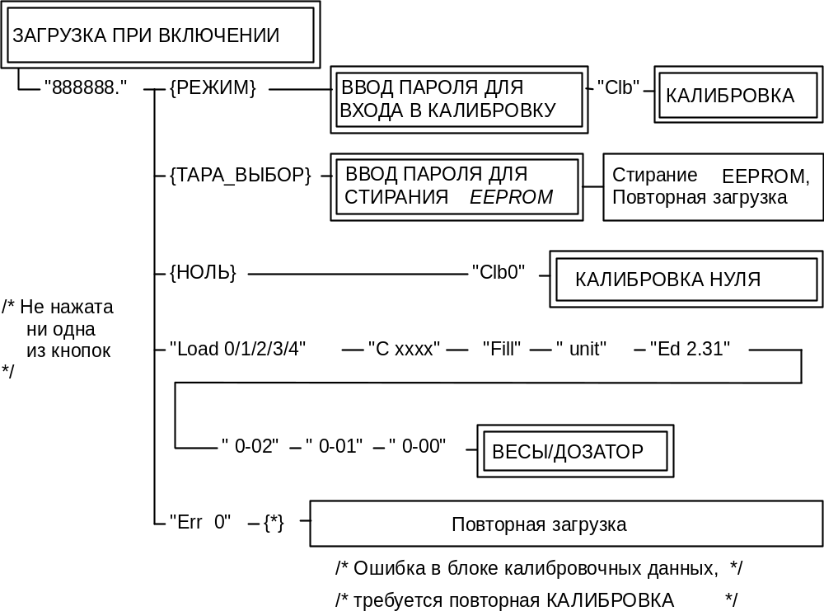

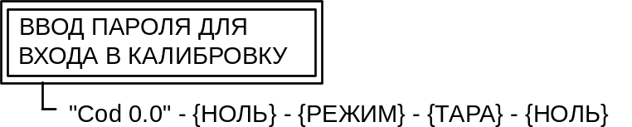
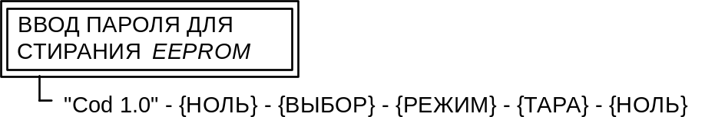

Z.3 Схемы диалога режима “КАЛИБРОВКА”
После входа в калибровку по умолчанию выдается Код АЦП, т.е. действует условие (+Код).
В режиме “КАЛИБРОВКА” Главное меню имеет 2 основных “ветви” диалога, каждая из которых “действует” при определенном условии и обозначены эти условия на схеме соответственно:
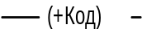 | - эта ветвь работает при отображении значения сигнала (кода АЦП)
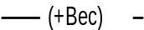 | - эта ветвь работает при отображении значения массы

Z.3.1 “КАЛИБРОВКА” (Главное меню)

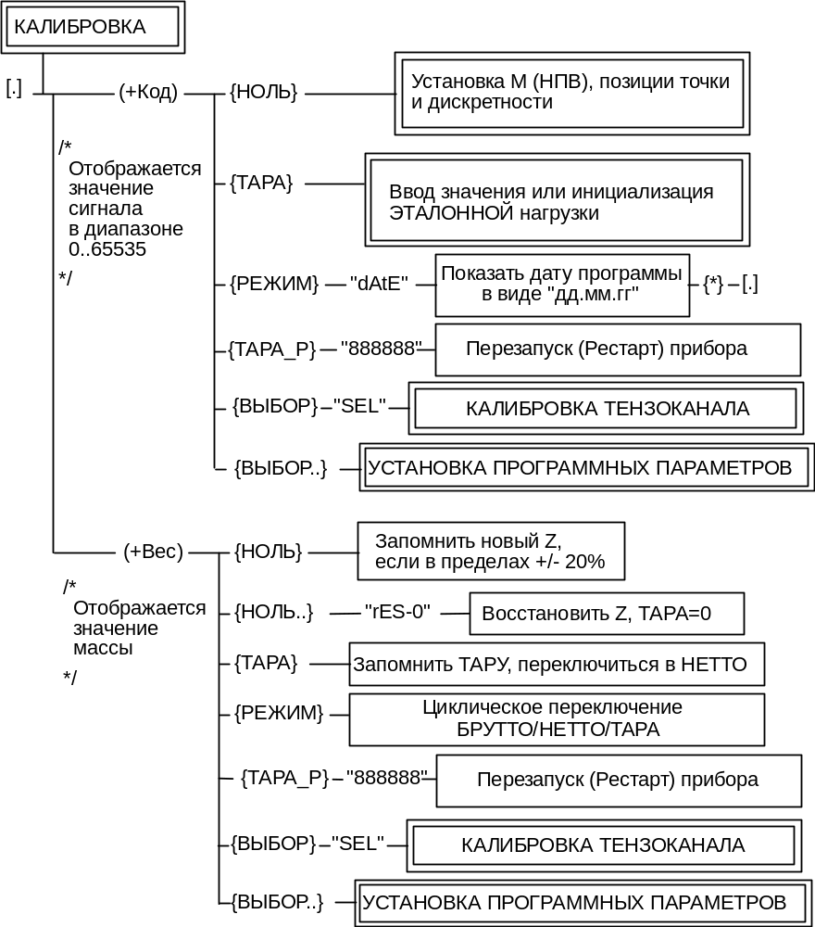
Обратите внимание - в любой из ветвей Главного меню по удержанию кнопки {ВЫБОР..} происходит вход в поддиалог “УСТАНОВКА ПРОГРАММНЫХ ПАРАМЕТРОВ”.

Z.3.2 Поддиалог “КАЛИБРОВКА ТЕНЗО-КАНАЛА”
Этот поддиалог появляется после нажатия кнопки {ВЫБОР} при условиях (+Код) или (+Вес), т.е. при работе с тензо-каналом.
Отличительный признак - сообщение “SEL ” на индикаторе.
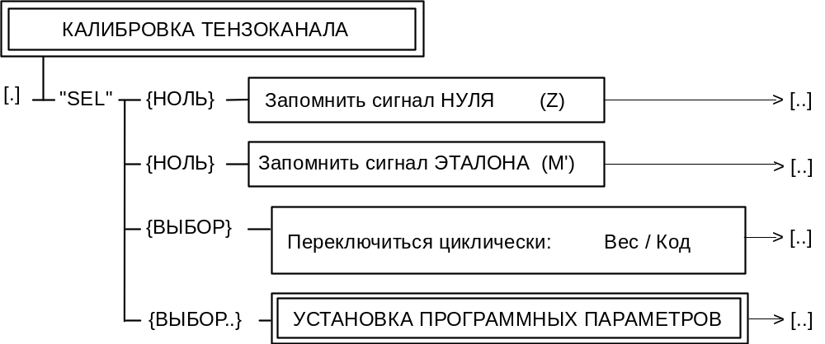Обратите внимание, что в этом поддиалоге любое действие заканчивается 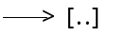, т.е. возвратом в Главное меню.

Z.3.3 Поддиалог “Установка М (НПВ), позиции точки и дискретности”
Вход в этот поддиалог осуществляется по кнопке “НОЛЬ” в Главном меню “КАЛИБРОВКА” при условии (+Код) - просмотр кода АЦП тензодатчика.
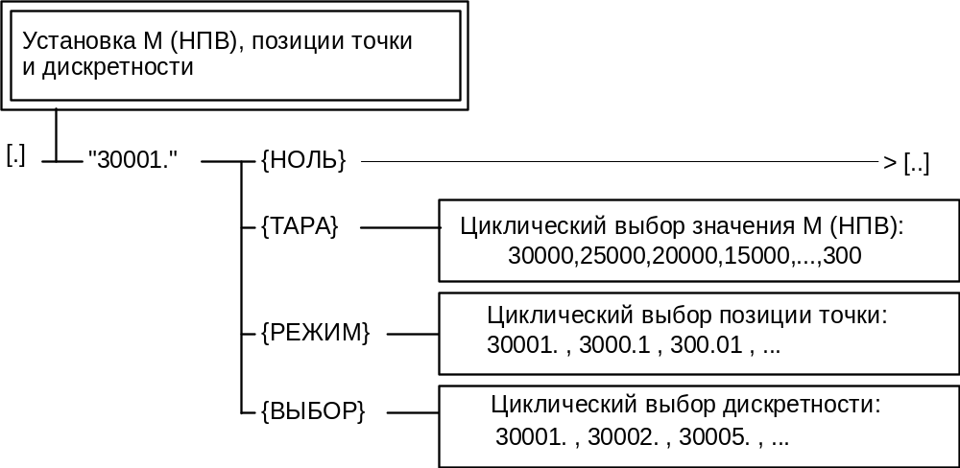

Z.3.4 Поддиалог “Ввод значения или инициализация ЭТАЛОННОЙ нагрузки”
Вход в этот поддиалог осуществляется по кнопке “ТАРА” в Главном меню “КАЛИБРОВКА” при условии (+Код) - просмотр кода АЦП тензодатчика.
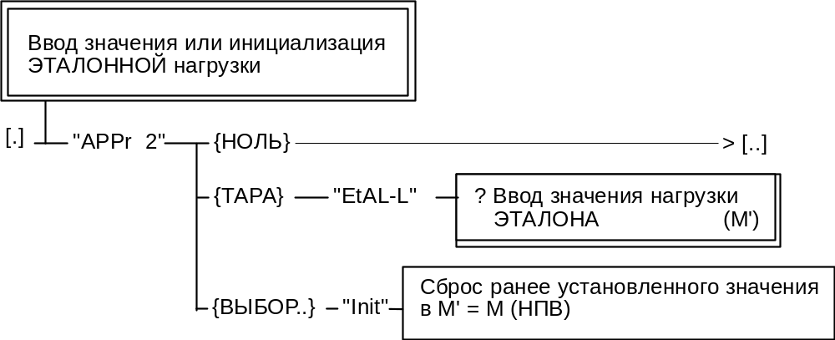

Z.3.6 Поддиалог “УСТАНОВКА ПРОГРАММНЫХ ПАРАМЕТРОВ”
Этот поддиалог появляется после нажатия с удержанием кнопки {ВЫБОР..} в Главном меню “КАЛИБРОВКА” или “КАЛИБРОВКА НУЛЯ” (см. далее).
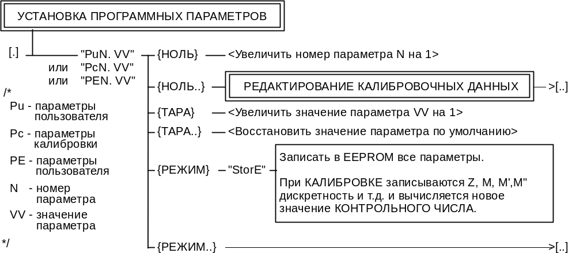
Примечание 1.
Вход в поддиалог “РЕДАКТИРОВАНИЕ КАЛИБРОВОЧНЫХ ДАННЫХ” по удержанию кнопки {НОЛЬ..} может быть осуществлен только при “КАЛИБРОВКЕ”, но не при “КАЛИБРОВКЕ НУЛЯ”.
Примечание 2.
При “КАЛИБРОВКЕ НУЛЯ” доступны только параметры групп “Pu ” и “PE”.

Z.3.7 Поддиалог “РЕДАКТИРОВАНИЕ КАЛИБРОВОЧНЫХ ДАННЫХ”
Этот поддиалог появляется после нажатия с удержанием кнопки {НОЛЬ..} в поддиалоге “УСТАНОВКА ПРОГРАММНЫХ ПАРАМЕТРОВ”. Вход в поддиалог “РЕДАКТИРОВАНИЕ КАЛИБРОВОЧНЫХ ДАННЫХ” возможен только при “КАЛИБРОВКЕ”, но не при “КАЛИБРОВКЕ НУЛЯ” (см. далее).
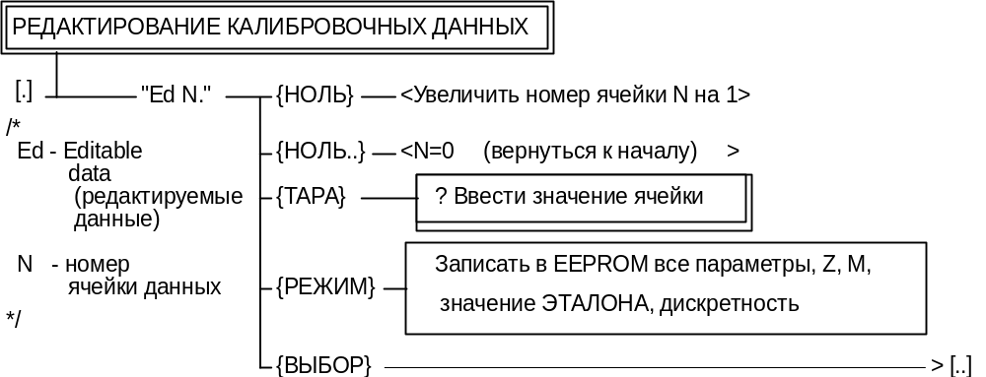
В этом поддиалоге осуществляется доступ к таблице калибровочных данных - набору чисел (ячеек таблицы), содержащих информацию о параметрах измерителя, тензодатчике, параметрах алгоритма измерителя и весовой системе в целом. Этот поддиалог является необязательным для калибровки и носит вспомогательную функцию для восстановления калибровочных данных “в лоб” без повторения процедуры калибровки в случае сбоя EEPROM или при подключении измерителя к разным весовым системам.

Z.3.7.1 Таблица калибровочных данных
Войти в поддиалог “РЕДАКТИРОВАНИЕ КАЛИБРОВОЧНЫХ ДАННЫХ” можно при “КАЛИБРОВКЕ”, последовательно просмотреть каждую ячейку таблицы и записать на бумаге значения ячеек таблицы
В дальнейшем, имея выписанные вручную значения ячеек таблицы калибровочных данных, можно восстановить калибровочные данные, войдя в этот поддиалог и вручную введя каждое из значений.
Таблица калибровочных данных
Ячейка | Назначение
Ed 0 | Поправка аналоговой платы (устанавливается только изготовителем)
Ed 1 | Сигнал при Нуле (Z)
Ed 2 | Сигнал при Эталонной нагрузке (M')
Ed 3 | Эталонная нагрузка M'
Ed 4 | Резерв
Ed 5 | Резерв
Ed 6 | Смещение Нуля (Z) после выполнения в “КАЛИБРОВКЕ” или “КАЛИБРОВКЕ НУЛЯ” операции  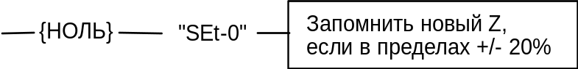
Ed 7 | Байт флагов режимов (линеаризации, эталон и пр.)
Ed .. | Резерв
Примечание 1.
Для полного восстановления данных о весовой системе кроме ввода всей таблицы калибровочных данных требуется в “КАЛИБРОВКЕ” войти в поддиалог “Установка НПВ, позиции точки и дискретности” и установить их.
Примечание 2.
Самый простой и надежный способ сохранения/восстановления калибровочных данных - с помощью компьютера через последовательный интерфейс RS232.

Z.3.8 Поддиалог “Стандартная процедура ввода и редактирования числа”
Этот поддиалог появляется всякий раз когда пользователь должен ввести число, например ЭТАЛОННУЮ нагрузку, УСТАВКУ и т.п.. На схемах диалога этот поддиалог всегда имеет такой характерный вид:
 - рамка в рамке, а внутри надпись, начинающаяся со знака ~?~, обозначающая, что именно пользователь будет вводить и/или редактировать.
Примечание 1.
Войдя в этот поддиалог, вы можете не изменять число, если в этом нет необходимости, а лишь просмотреть его.
Примечание 2.
Выход из этого поддиалога осуществляется особым от всех других диалогов образом - нажатием с удержанием кнопки {НОЛЬ..}.
Примечание 3.
Если в процессе ввода/редактирования числа вы сделали что-либо не так, то восстановить начальное значение числа можно нажатием с удержанием кнопки {РЕЖИМ..}.
Примечание 4.
Не для каждого числа допускается изменение знака. В этом случае нажатие кнопки {ТАРА} не оказывает действия.

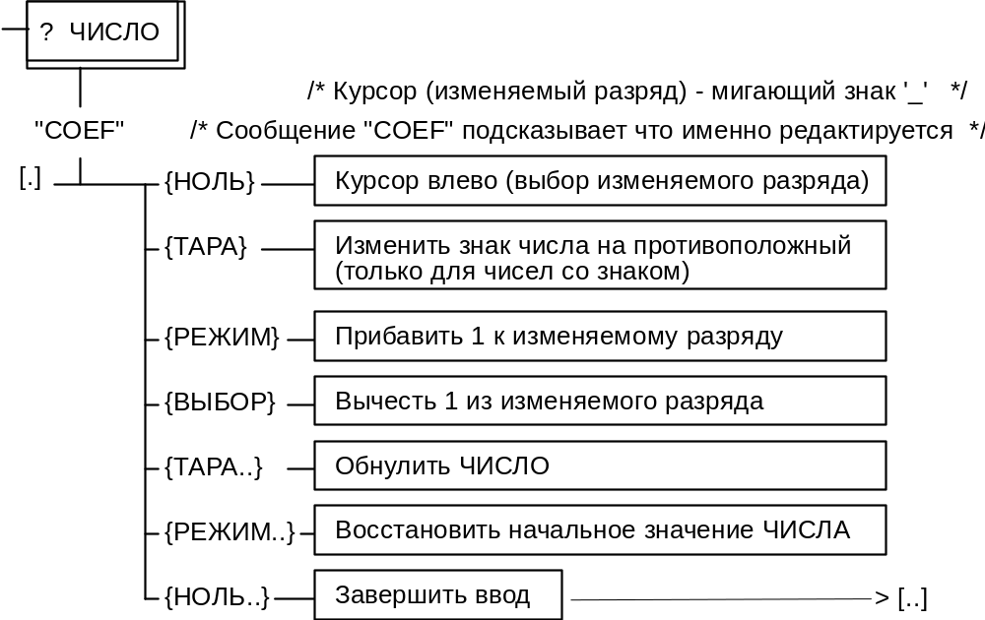

Z.3.9 МЕНЮ "Err 88"
МЕНЮ "Err 88" появляется, если при попытке запомнить Z или M` обнаружено логическое несоответствие величин сигналов. Типичный случай - попытка запомнить один и тот же сигнал и как Z, и как M`.
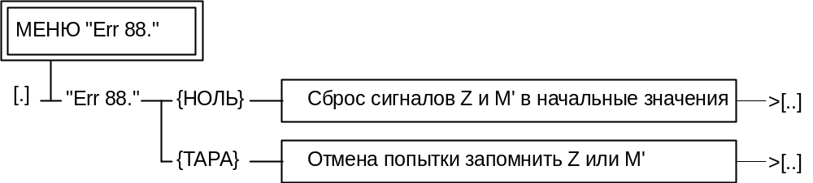
Перед тем как нажать одну из двух клавиш, следует понять - из-за чего появилась эта ошибка (вероятно, нужно нажать кнопку {ТАРА} ).

Z.4 Схемы диалога режима “КАЛИБРОВКА НУЛЯ”
В режим “КАЛИБРОВКА НУЛЯ” легко войти (при включении удерживать кнопку {НОЛЬ} ) до появления сообщения "Clb0". Светодиод 'ШТ' постоянно мигает.
В этом режиме можно запомнить новый уровень НУЛЯ (если ноль "ушел"), можно проверить правильность работы весов со всеми функциями тарирования, т.е. можно запоминать тару, а также переключать индикацию Брутто/Нетто/Тара.
В этом же режиме по удержанию кнопки {ВЫБОР} можно войти в Меню “УСТАНОВКА ПРОГРАММНЫХ ПАРАМЕТРОВ”, но, в отличие от калибровки, доступны только параметры пользователя “Pu ” и “PE”.
Не забывайте все изменения (если они сделаны, и вы убедились в их правильности) запоминать в EEPROM !
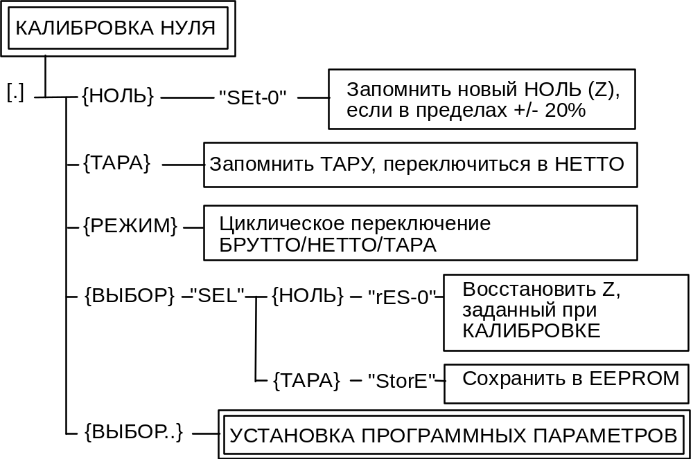

Z.5 Схемы диалога режима “ВЕСЫ/ДОЗАТОР”
Тензоизмеритель “Микросим-06Д” (далее Дозатор) в режиме “ВЕСЫ/ДОЗАТОР” работает в двух подрежимах - “ВЕСЫ” и “ДОЗАТОР”.
При включении прибора, если не нажата ни одна из клавиш и тест EEPROM прошел успешно, прибор начинает работу в подрежиме “ВЕСЫ”.
Подрежим “ДОЗАТОР” отображается светодиодом `ШТ`, при этом одновременно генерируется меандр на выходе МЕАНДР.
Если установлен программный параметр “Pu.b 1”, то после включения делается попытка перейти в подрежим “ДОЗАТОР” автоматически. В случае обнаружения ошибки попытка заканчивается аварией с выдачей на индикатор сообщения “Abort” и возвратом в подрежим “ВЕСЫ”.
В режиме “ВЕСЫ” 3 подрежима (МЕНЮ) индикации:
“ВЕСЫ” (основной),
МЕНЮ “НАСТРОЙКА УСТАВОК”
МЕНЮ “ПРОСМОТР СУММЫ”,

Z.5.1 Подрежим "ВЕСЫ" (основной режим)
Подрежим "ВЕСЫ" позволяет:
- компенсировать уход нуля в пределах -1% ... +3% по клавише {НОЛЬ}
- восстанавливать НОЛЬ, заданный при калибровке по удержанию {НОЛЬ..}
- запоминать ТАРУ по кнопке {ТАРА}
- переключать отображение Брутто/Нетто/Тара кнопкой {РЕЖИМ}
- входить по кнопке {ВЫБОР} в другие подрежимы.
- входить по удержанию кнопки {ВЫБОР..} в МЕНЮ “ПРОСМОТР СУММЫ”.
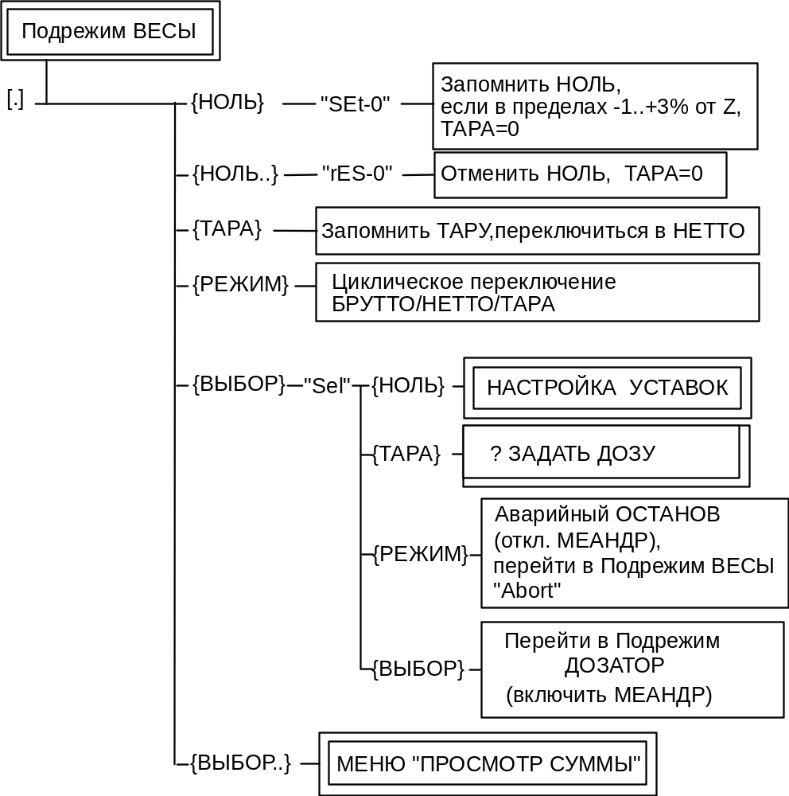

Z.5.2 Подрежим МЕНЮ “НАСТРОЙКА УСТАВОК”
Меню “НАСТРОЙКА УСТАВОК" предназначено для модификации значений уставок, выбора их типа и задержки после срабатывания каждой уставки.
Всего поддерживаются до 3-х уставок: Уставка-0, Уставка-1 и Уставка-2.
Им соответствуют управляющие выходы TTL-уровня ВЫХОД-0, ВЫХОД-1, ВЫХОД-2.
Каждая из уставок имеет ЗНАЧЕНИЕ, ТИП и ЗАДЕРЖКУ.
ЗНАЧЕНИЕ- значение веса, больше которого уставка "срабатывает"
ТИП - одно из 3-х значений:
"OF" - уставка не задействована;
"br" - уставка вычисляется по БРУТТО;
"ne" - уставка вычисляется по НЕТТО.
Уставка-1 может иметь тип “rE” - относительно Уставка-2.
Подробнее см.раздел “Задание уставок в подрежиме “ВЕСЫ”.
ЗАДЕРЖКА - задает время, в течение которого после срабатывания данной уставки, на выходах ВЫХОД-0, ВЫХОД-1, ВЫХОД-2 поддерживается одна и та же комбинация сигналов. Смысл состоит в том, чтобы устранить "дребезг" при динамических эффектах. Задается числом от 0 до 255 в единицах времени, равных 1/61 сек (примерно 0.016 сек).
Например, если требуется задержка в 0.5 сек, то нужно установить 30 (1 : 61 * 30 = 0.49).
Задержка не используется, если в качестве ее значения установлено 0.
Максимально возможная задержка: (1 / 61) * 244 = 4 сек
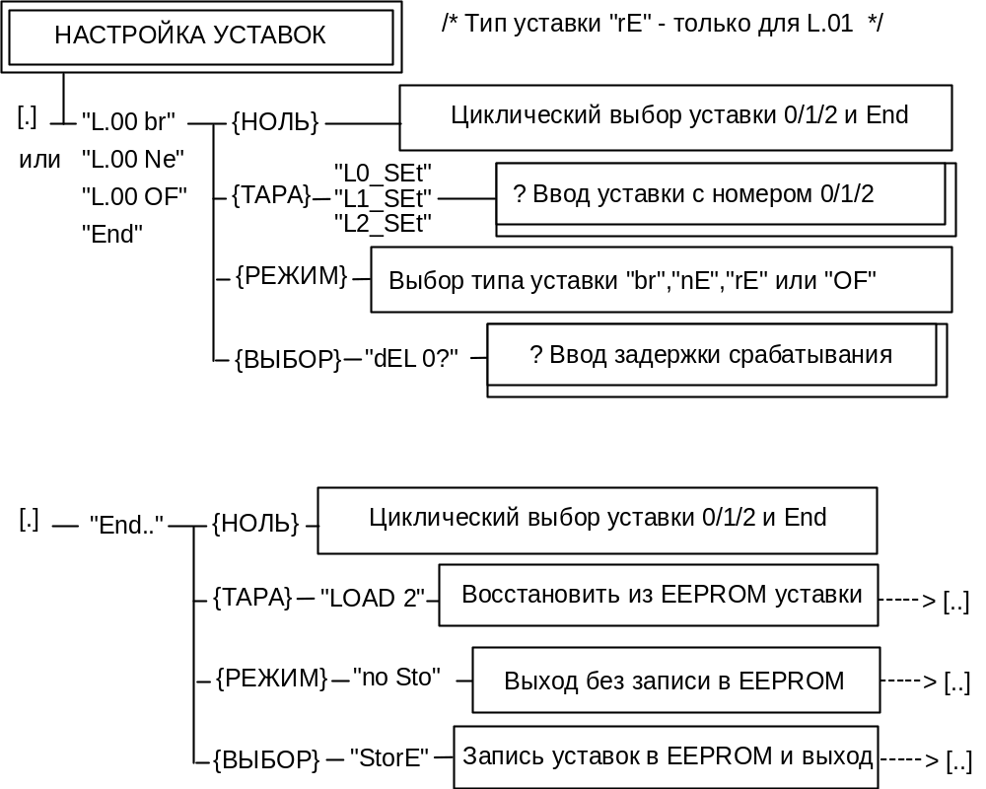
Многократным нажатием кнопки {НОЛЬ} пролистываются последовательно “L.00”, “L.01”, “L.02” и “End...“.
Для выбранной таким образом уставки (например, “L.01” ) можно по кнопке:
- {ТАРА} войти в поддиалог для ввода ее значения (см.“Стандартная процедура ввода числа”);
- {РЕЖИМ} выбрать тип уставки “oF”/”br”/”nE”/”rE”;
- {ВЫБОР} войти в поддиалог для ввода значения задержки (см.“Стандартная процедура ввода числа”).

Z.5.3 Подрежим "ДОЗАТОР"
Подрежим “ДОЗАТОР” отображается светодиодом `ШТ`, при этом одновременно генерируется меандр на выходе МЕАНДР.
Если установлен программный параметр “Pu.b 1”, то после включения делается попытка перейти в подрежим “ДОЗАТОР” автоматически. В случае обнаружения ошибки попытка заканчивается аварией с выдачей на индикатор сообщения “Abort” и возвратом в подрежим “ВЕСЫ”.
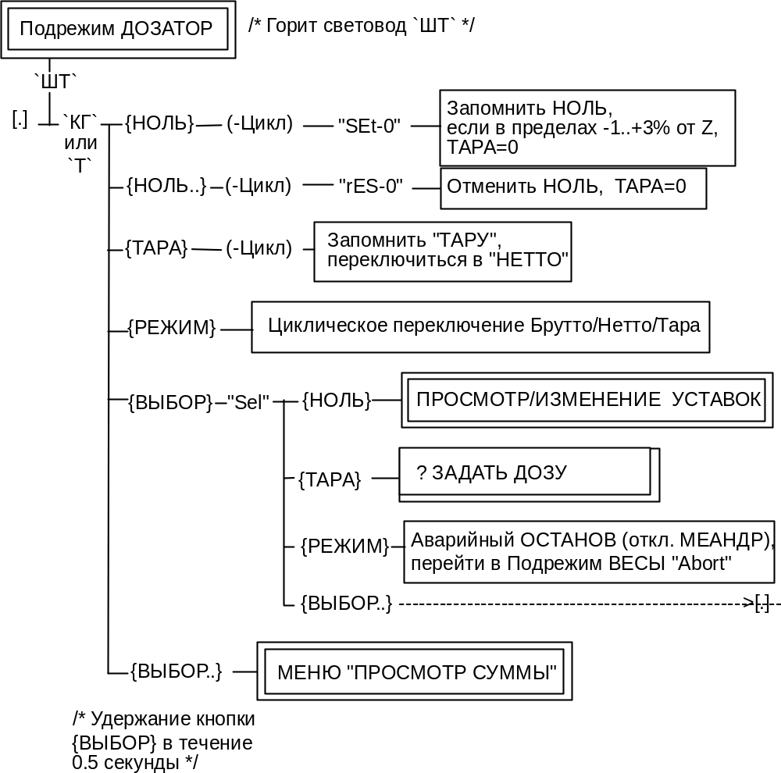

Z.5.4 Подрежим МЕНЮ “ПРОСМОТР/ИЗМЕНЕНИЕ УСТАВОК”
В меню "ПРОСМОТР/ИЗМЕНЕНИЕ УСТАВОК" можно просматривать значения уставок, и при необходимости менять их до того как начат цикл дозирования (условие (-Цикл)). Кнопкой {НОЛЬ} листаются уставки, кнопка {ВЫБОР} - выход из меню.
При просмотре уставки попеременно, с интервалом 0.5 сек, выводится текст "L0_LI" (L0 LImit - значение L0) и ее значение " nnn.nn". Выводится значение уставки по шкале БРУТТО, независимо от типа уставки, либо “ OF”, если уставка не задействована.
Соответственно для уставок L1 и L2 выводится текст "L1_LI" и "L2_LI".
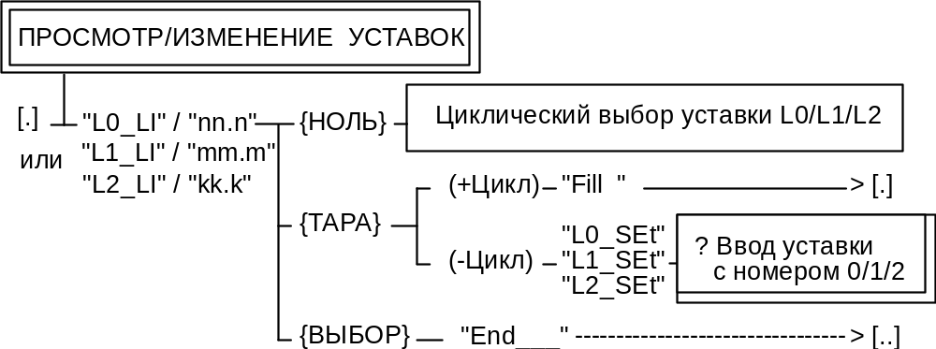
Примечание.
Помните, что при работе в подрежиме “ДОЗАТОР” можно лишь просматривать значения уставок, но не менять их. Изменить уставки можно лишь выйдя из режима “ДОЗАТОР” в режим “ВЕСЫ”, например, нажав последовательно кнопки {ВЫБОР} + {ТАРА} и войдя в подменю "НАСТРОЙКА УСТАВОК", нажав {ВЫБОР} + {НОЛЬ}.

Z.5.5 Поддиалог “ЗАДАТЬ ДОЗУ”
В этом поддиалоге с помощью “Стандартной процедуры ввода числа” оператор может ввести новое значение Уставки-2 (то же самое, что и в поддиалогах “НАСТРОЙКА УСТАВОК” или “ПРОСМОТР/ИЗМЕНЕНИЕ УСТАВОК” для “L.02”). При этом при завершении ввода по удержанию кнопки {НОЛЬ} производится запись нового значения Уставки-2 в EEPROM с индикацией сообщения “StorE”. Этот поддиалог позволяет оперативно задавать дозу перед началом цикла дозирования без выхода из подрежима “ДОЗАТОР” в подрежим “ВЕСЫ”.

Z.5.6 Подрежим МЕНЮ "ПРОСМОТР СУММЫ"
В подрежиме МЕНЮ "ПРОСМОТР СУММЫ" индикатор попеременно с интервалом около 0.5 сек. отображает значение суммы и слово "ALL". Если СУММА не умещается в 6-ти позициях индикатора, то вывод осуществляется в 3 этапа:
1 этап - слово "ALL";
2 этап - выводятся старшие цифры числа (кроме младших 5-ти) и знак '_', как признак продолжения;
3 этап - выводится знак '_' и младшие 5 цифр.
Например, если сумма= 123456.780, то последовательно выводятся:
"ALL " - слово ALL (ВСЕГО) ;
" 1234_" - старшие разряды;
"_56.780" - младшие разряды.
Максимальное значение СУММЫ - (2^32 - 1). Этого заведомо хватит как минимум на 143165 дозировок до НПВ (даже если НПВ=30000 ).
Обнуляйте своевременно счетчик суммы, если его переполнение нежелательно.
При переключении на просмотр СЧЕТЧИКА ДОЗ индикатор попеременно с интервалом около 0.5 сек. отображает значение счетчика дозировок и слово "totAL".

Примечание.
Обнуление невозможно до окончания цикла дозирования.
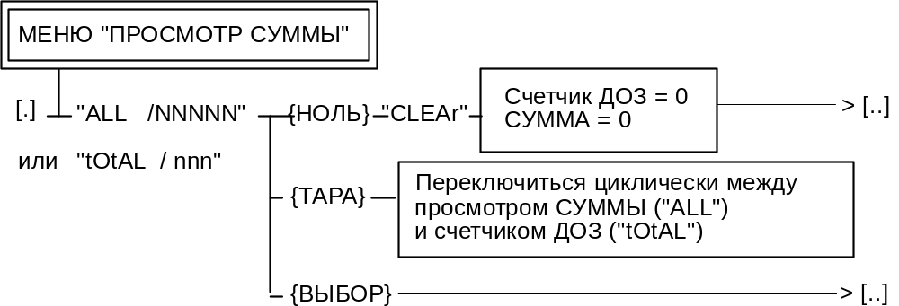

Z.6 Полный список сообщений об ошибках, выдаваемых на индикатор в виде "Err nn"
№ | Мнемоника | Комментарий
0 | ERR_BAD_CRC_CLB | Ошибка контрольной суммы блока заводских настроек в EEPROM
1 | ERR_BAD_CRC_SET0 | Ошибка контрольной суммы блока настроек пользователя в EEPROM (калибровка НУЛЯ, Прогр.параметры Pu)
2 | ERR_BAD_CRC_USR0 | Ошибка контрольной суммы блока 0 рабочих данных пользователя в EEPROM (уставки дозатора)
3 | ERR_BAD_CRC_USR1 | Ошибка контрольной суммы блока 1 рабочих данных пользователя в EEPROM (Счетчик загрузки/выгрузки)
4 | ERR_BAD_CRC_USR2 | Ошибка контрольной суммы блока рабочих данных пользователя в EEPROM (Последние контрольная вес и ТАРА)
10 | ERR_WRITE_EPROM | Ошибка записи в EEPROM
20 | ERR_LESS_THEN_LOW_LEVEL | Вес меньше нижнего предела, заданного параметром "Pc1"
21 | ERR_GREAT_THEN_HIGH_LEVEL | Вес больше НПВ + 9*D
22 | ERR_BAD_SIGNAL | Ошибка подключения датчика
30 | ERR_UNDERFLOW | Вычисленное значение веса меньше нижней границы вычисляемого диапазона ( ≤ -32768)
31 | ERR_OVERFLOW | Вычисленное значение веса больше верхней границы вычисляемого диапазона (≥ +32767)
40 | ERR_LESS_THEN_1_PROCENT | Попытка взять за ноль вес < -1% от M
41 | ERR_GREAT_THEN_3_PROCENT | Попытка взять за ноль вес > +3% от M
42 | ERR_NON_STABLE_ATTEMPT_TO_FIX | Попытка взять за тару нестабильный вес
50 | ERR_BAD_ETALON_INPUT | Ошибка при вводе ЭТАЛОНА. (Повторите ввод)
51 | ERR_BAD_L0_LIMIT | УСТАВКА-0 вне границ весового диапазона (Повторите ввод или установите правильно ТАРУ)
52 | ERR_BAD_L1_LIMIT | УСТАВКА-1 вне границ весового диапазона (Повторите ввод или установите правильно ТАРУ)
53 | ERR_BAD_L2_LIMIT | УСТАВКА-2 вне границ весового диапазона (Повторите ввод или установите правильно ТАРУ)
54 | ERR_BAD_L0_DELAY | Ошибка при вводе задержки УСТАВКИ-0.
55 | ERR_BAD_L1_DELAY | Ошибка при вводе задержки УСТАВКИ-1.
56 | ERR_BAD_L2_DELAY | Ошибка при вводе задержки УСТАВКИ-2.
62 | ERR_BAD_L1_RLIMIT | УСТАВКА-1 (тип “rE”) вне границ весового диапазона. (Повторите ввод или установите правильно ТАРУ)
88 | ERR_SCALE_MIN_MAX | При калибровке ошибка запоминания сигнала Z или M`. Требуется повтор при правильном значении сигнала.
95 | ERR_GREAT_THEN_20_PROCENT | При “КАЛИБРОВКЕ НУЛЯ” новый ноль отличается от Нуля, запомненного при “КАЛИБРОВКЕ”, более чем на +/- 20 %.
96 | ERR_GREAT_SIGNAL_SHIFT | При “КАЛИБРОВКЕ НУЛЯ” новый ноль выводит за пределы рабочего диапазона АЦП 0..65535 опорные точки Z,M,M' (недопустимо большой уход НУЛЯ)

Z.7 Полный список сообщений, выдаваемых на индикатор во время работы
В этой таблице перечислены все текстовые сообщения, которые могут появляться на индикаторе во время работы.
Так как семисегментный индикатор совершенно не приспособлен для отображения символов кириллицы, разработчики были вынуждены принять тяжелое решение - построить всю систему сообщений на английских сокращениях, руководствуясь тремя основными тезисами:

1 - | лучше хоть какие-то сообщения, чем никаких, иначе общение с прибором будет чрезвычайно затруднено, а описание еще более тяжелым
2 - | наиболее насыщенные различными сообщениями режимы:
 | - КАЛИБРОВКА | выполняется на предприятии-изготовителе или сторонним квалифицированным персоналом
 | - КАЛИБРОВКА НУЛЯ | выполняется ответственным за весы пользователем
3 - | так как список русских слов или сокращений, которые могут быть отображены на семисегментном индикаторе, неожиданно мал, то лучше не смешивать 2 языка и остановиться все-таки именно на английских сокращениях.

Список сообщений (в скобках даны английские слова-прототипы с переводом ):

Err | "Err NN" ошибка с номером NN  ( Error - ошибка )
Clb | после включения при входе в режим “КАЛИБРОВКА”  ( Calibration - калибровка )
Clb0 | после включения при входе в режим “КАЛИБРОВКА НУЛЯ”
Fill  unit | после включения при входе в режим "ВЕСЫ/ДОЗАТОР" последовательно высвечиваются эти два сообщения  (Fill - наполнять, unit - устройство, Fill unit - дозатор)
Fill | сообщение “Fill” появляется также при попытке “ЗАДАТЬ ДОЗУ”, во время цикла дозирования.
Ed n.mm | после сообщения "Fill" “ unit”, номер версии программы весов  (Edition - редакция, версия)
m-cc | после "Ed n.mm" отсчет времени до начала работы, m-мин., cc-сек.
SEt_0 | при выполнении команды [Запомнить "0"] по клавише {НОЛЬ}  ( Set - установить, выставить )
rES_0 | при выполнении команды [Восстановить "0"] по клавише {НОЛЬ...}  ( Restore - восстанавливать )
SEL | реакция на {ВЫБОР}, индикация меню РАСШИРЕНИЕ МЕНЮ "КАЛИБРОВКА"  ( Selection - выбор )
Corr | при коррекции Z, M'  ( Correction - коррекция, подстройка)
Cod | "Cod 0.0" или "Cod 1.0" - запрос пароля (кода)  (Code - код)
bAd | при вводе неправильного пароля при попытке входа в “КАЛИБРОВКУ” или “СТИРАНИЕ EEPROM”  (bad - плохой)
LOAd | для ДОЗАТОРА во время включения в сеть при успешной загрузке блоков EEPROM “LOAD 0/1/2/3/4”  (Load - загружать)
APPr 2 | в поддиалоге "Ввод или инициализация ЭТАЛОНной нагрузки",  (Approximation - аппроксимация)
Init | поддиалоге "Ввод или инициализация ЭТАЛОНной нагрузки", при выполнении инициализации  (Init - инициализировать)
EtAL-L | при входе в режим редактирования M' (эталонной нагрузки)  (Etalon Load - эталонная нагрузка)
ALL | при просмотре счетчика суммы "ALL" / "ddddd"  (ALL - все)
tOtAL | при просмотре счетчика дозировок “tOtAL” / “nnnn”  (Total - всего)
CLEAr | При обнулении счетчика суммы и количества дозировок
Ed | в поддиалоге "РЕДАКТИРОВАНИЕ КАЛИБРОВОЧНЫХ ДАННЫХ"  "Ed N" ( Editable data - редактируемые данные, N - номер)
StorE | выполняется запись в EEPROM  (Store - запоминать)
SLEEP | "засыпание" - прибор отключился, чтобы включить нажмите {НОЛЬ}  (SLEEP - засыпать). Сообщение появляется при установленном программном параметре “Pu.C “, не равном нулю.
Pu | "PuN. V" - в меню “УСТАНОВКА ПРОГРАММНЫХ ПАРАМЕТРОВ”  (Parameters of User - параметры, которые может менять пользователь для своей работы )
Pc | "PcN. V" - в меню УСТАНОВКА ПРОГРАММНЫХ ПАРАМЕТРОВ  (Pc - Parameters of Calibration - параметры КАЛИБРОВКИ, которые недоступны для пользователя )
PE | “PEN. V” - в меню УСТАНОВКА ПРОГРАММНЫХ ПАРАМЕТРОВ  (PE – Parameters Extension - расширенные или дополнительные параметры, введены в версиях 3.0x )
L0_LI | при просмотре Уставки-0 (значение на шкале БРУТТО)
L1_LI | при просмотре Уставки-1 (значение на шкале БРУТТО)
L2_LI | при просмотре Уставки-2 (значение на шкале БРУТТО)
L0_SEt | при входе в редактирование Уставки-0
L1_SEt | при входе в редактирование Уставки-1
L2_SEt | при входе в редактирование Уставки-2
L0_DEL | при входе в редактирование задержки Уставки-0
L1_DEL | при входе в редактирование задержки Уставки-1
L2_DEL | при входе в редактирование задержки Уставки-2
Abort | сообщение об аварийном завершении работы в подрежиме "ДОЗАТОР" и переходе в подрежим "ВЕСЫ"

ПРИЛОЖЕНИЕ P.
Перечень изменений “Микросим-06ДИ” версии 3.01
от “Микросим-06Д” версий 2.31 ... 2.71

P.1 Работа с пультом дистанционного управления ПДУ-1
Так как “Микросим-06ДИ” может работать как с кнопок передней панели, так и с Пульта Дистанционного Управления (ПДУ), в систему обозначений кнопок введены следующие расширения:
{ВЫБОР} - так обозначается одиночное нажатие кнопки {ВЫБОР} передней панели прибора, причем на ПДУ имеются кнопки, дублирующую панель - {НОЛЬ}, {ТАРА}, {РЕЖИМ}, {ВЫБОР}. Для этих 4-х кнопок обозначения совпадают при одиночном нажатии.
{:ВВОД} - так обозначается нажатие кнопки на ПДУ (признаком является символ ‘:’)
{ТАРА:ВВОД} - так обозначается случай когда нажатие кнопки {ТАРА} или с ПДУ кнопки {:ВВОД} выполняет одну и ту же функцию
{НОЛЬ...} - так обозначается нажатие с удержанием кнопки НОЛЬ с передней панели.
Так как реакция на нажатия кнопок ПДУ заметно медленнее чем на кнопки передней панели, то все функции, соответствующие нажатиям кнопок передней панели с удержанием, продублированы на ПДУ другими клавишами, и, соответственно, обозначение:
{ НОЛЬ... :ВВОД } - означает либо нажатие с удержанием кнопки НОЛЬ с передней панели, либо одиночное нажатие кнопки ВВОД на ПДУ.

P.2 Изменения в таблице уставок
Таблица уставок в основном совместима с предыдущей версией.
Теперь дозатор может работать по двум программам дозирования:
- однокомпонентное дозирование с предварением (как это было в версиях 2.31-2.71)
- однокомпонентное порционное дозирование
В диалог редактирования таблицы уставок в связи с этим добавлен еще один пункт - выбор программы:
“Pro 0” или “Pro 1”
Модифицированная схема диалога МЕНЮ “НАСТРОЙКА УСТАВОК”:
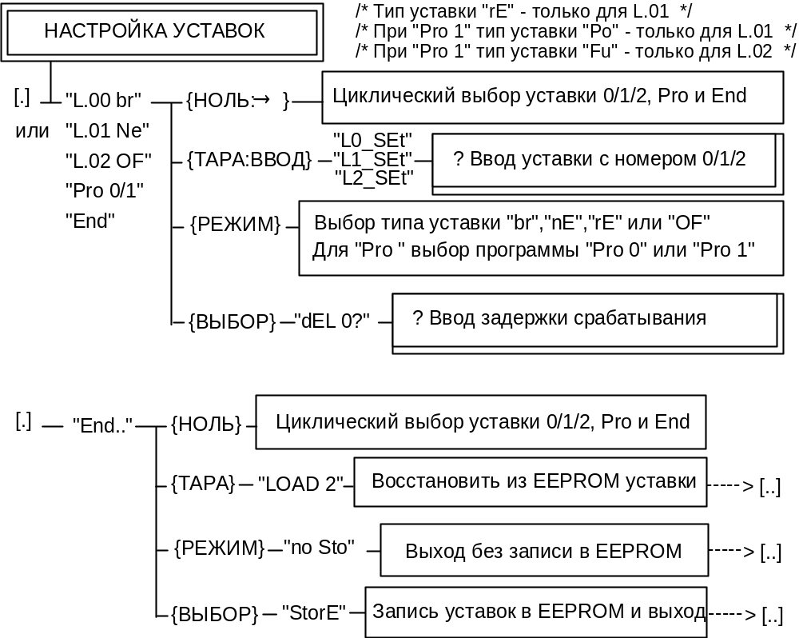
При выборе “Pro 0” - уставки сохраняют тот же смысл, что и ранее (см. п.B.5.2 Подрежим МЕНЮ “НАСТРОКА УСТАВОК”).

P.2.1 Ввод уставок по программе порционного дозирования
- Уставка-0 имеет тот же смысл, что и при “Pro 0”
- Уставка-1 определяет номинальное значение “порции”, имеет индикацию “L.01 Po”, число в диапазоне 0..НПВ
- Уставка-2 определяет “полную требуемую дозу”, имеет индикацию “L.02 Fu”, число в диапазоне 0..99999. При вводе допускает перемещение точки в нужную позицию кнопкой {ТАРА} для ввода больших значений.
Алгоритм дозирования иллюстрируется следующим примером:
- имеется весовой бункер емкостью не более 50 кг (вверху - ввод материала, внизу - заслонка для высыпания)
- требуется дозирование по 240 кг
Уставка | Значение | Тип уставки | Задержка
“L.00” | 0.5 | “br” | 0
“L.01” | 50.0 | “Po” | 0
“L.02” | 240.0 | “Fu” | 0
“Pro” | 1
Вводим таблицу уставок следующим образом:
- вход в меню по {ВЫБОР}+ {НОЛЬ}
- сначала переходим кнопкой {НОЛЬ} к пункту “Pro 0/1”, выбираем кнопкой {РЕЖИМ} значение “Pro 1”
- переходим кнопкой {НОЛЬ} к “L.00” - выбираем кнопкой {РЕЖИМ} тип уставки “L.00 Br”, затем нажимаем кнопку {ТАРА} и вводим требуемое значение “50.0”, ввод завершается удержанием кнопки {НОЛЬ...}
- переходим кнопкой {НОЛЬ} к “L.01” - выбираем кнопкой {РЕЖИМ} тип уставки “L.01 Po”, затем нажимаем кнопку {ТАРА} и вводим требуемое значение “50.0”, ввод завершается удержанием кнопки {НОЛЬ...}
- переходим кнопкой {НОЛЬ} к “L.02” - выбираем кнопкой {РЕЖИМ} тип уставки “L.01 Fu”, затем нажимаем кнопку {ТАРА} и вводим требуемое значение “240.0”, ввод завершается удержанием кнопки {НОЛЬ...}
- переходим кнопкой {НОЛЬ} к пункту “End...”, запоминаем уставки EEPROM нажатием {ВЫБОР}.

P.2.2 Работа по программе порционного дозирования
При выборе “Pro 1” в основном режиме индикации появляется новый вид индикации - значение набранной дозы.
Кнопка {РЕЖИМ} циклически переключает виды индикации в следующем порядке:
“БРУТТО”/ “НАБРАННАЯ ДОЗА”/ “ТАРА” / “НЕТТО”
При этом признаком режима индикации “НАБРАННАЯ ДОЗА” является мигающий светодиод ‘КГ’ или ‘ТОНН’, в зависимости от значения параметра “Pc.0”
Дозирование и выдача управляющих сигналов происходит следующим образом:
1) Вначале (при входе в режим ДОЗАТОР по внешнему входному сигналу ВКЛ) счетчик набираемой дозы устанавливается ноль
2) По внешнему входному сигналу СТАРТ текущее БРУТТО запоминается как БАЗА для расчета фактически полученной порции
3) При превышении значений уставок Уставка-0 (0.50 кг) и Уставка-1 (50.00 кг) выходы ВЫХОД-0 и ВЫХОД-1 изменяются обычным образом из 0 в 1
4) Выключение питателя (прекращение подачи материала) следует выполнять по значению ВЫХОД-1 = 1
- Подачу входного сигнала СТОП следует производить после выключения питателя (подающего материал) и успокоения весов (выход СТАБИЛЬНО = 1)
- После получения сигнала ОТВЕТ на команду СТОП, можно начинать выгрузку материала (открыть заслонку)
- В момент, когда ВЫХОД-0 становится равен 0, ( < 0.5 кг ), заслонку закрыть
- После закрытия заслонки и успокоения (выход СТАБИЛЬНО = 1) можно начинать новую порцию, п.2)
Пункты 2..8 повторяются необходимое число раз.
В нашем примере, предположим, фактические порции были 50.2, 50.1, 50.05, 50.1, т.е. после 4-х порций счетчик набранной дозы стал равен 200.45 кг.
Таким образом, ОСТАТОК после 4-й порции будет 39.55 кг (240.0-200.45)
9) При выполнении дозирования 5-й порции выходной сигнал ВЫХОД-2 будет выдан при наступлении условия: НАБРАННАЯ ДОЗА > 240, что равносильно
(БРУТТО - БАЗА) > ОСТАТОК
где БАЗА - это значение брутто в момент подачи входного сигнала СТАРТ,
а ОСТАТОК = (240.00-200.45)

P.2.2.1 Расчет уставок для последних двух порций
Алгоритм расчета последней дозы учитывает возможность следующего противоречия - последняя порция должна получиться меньше, чем Уставка-0.
При окончании дозирования признак пустого бункера - Уставка-0 = 0 уже достигается, т.е. незачем открывать заслонку.
Поэтому автоматически, при получении входного сигнала СТАРТ, производится расчет уставок для последней порции по правилу:
если ОСТАТОК (разница между требуемой и фактически набранное дозой) меньше, чем полторы ПОРЦИИ (Уставка-1), тогда значение Уставки-1 устанавливается равным ПОЛОВИНЕ ОСТАТКА
Например, если бы мы установили значение требуемой дозы не 240, а 210 кг, то цикл дозирования мог бы быть следующим:

№ порции | Фактич. порция | Набранная доза | Остаток | Остаток > 1.5 * 50 ? | Уставка-1 | Уставка-2
 |  | 0 | 210 | нет | 50 | -
1 | 50.2 | 50.2 | 158.8 | нет | 50 | -
2 | 50.1 | 100.3 | 108.7 | нет | 50 | -
3 | 50.05 | 150.35 | 58.65 | да | 50 | -
После 3-й порции достигнуто условие: 50 < Остаток < 75 (1.5 * 50), поэтому выполняется перерасчет:
Уставка-1 = Остаток / 2
(29.325 = 58.65 / 2 )
4 | 29.4 | 179.75 | 30.25 |  | 29.325 | -
После 4-й порции достигнуто условие: Остаток < 50, выполняется восстановление Уставка-1=50, и расчет Уставка-2 = Остаток
5 | 30.3 | 210.05 |  |  | 50 | 30.25
Для правильной работы режима порционного дозирования следует выполнять условие:
(Уставка-0 * 3) < Уставка-1

P.3 Использование в сети RS485

P.3.1 Архитектура сети
Сеть может состоять из одной ведущей станции (MASTER) и до 31 ведомой (SLAVE). В качестве SLAVE станций выступают приборы “Микросим-06”. Стандартно каждый из них имеет выход RS232 и может использоваться по схеме точка-точка под управлением MASTER.
Для сопряжения с шиной RS485 выпускается интерфейсный коннектор RS232/RS485 (INCON), который можно использовать как для SLAVE станций, так и для управляющей ЭВМ, например, IBM PC.
Таким образом, архитектура сети может быть представлена в виде схемы:
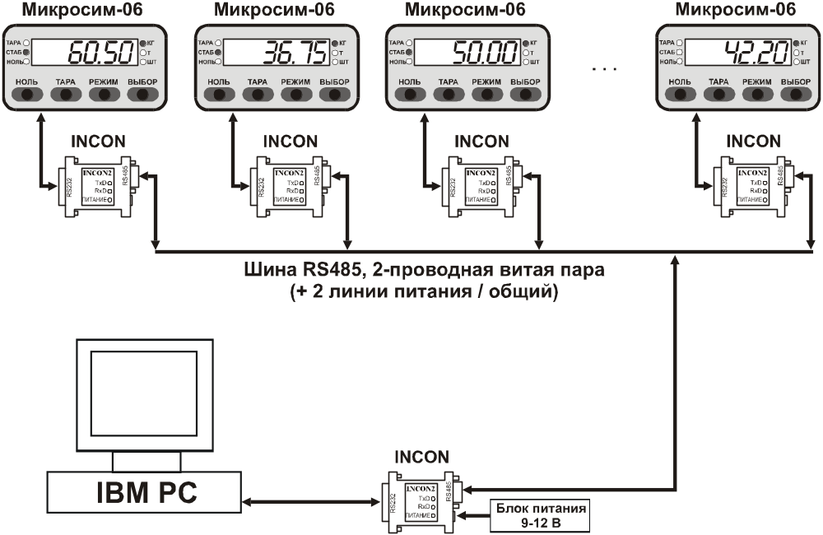

P.3.2 Программные параметры для работы в сети RS485
При установке программного параметра “Pu.6 6” протокол обмена полностью отличается от описанного в п. Y.5 “Связь с компьютером”).
Кроме того, при сохранении в основном совместимости с протоколом RS232 (при значении программного параметра “Pu.6 5”) параметр “Pu.7 ” может принимать значения от 0 до 31 и при этом код адреса устройства передается как ASCII символ с десятичным кодом (32+i), где i - значение параметра “Pu.7 ”.
“PE.0” - позволяет устанавливать скорость обмена 9600/ 4800/ 2400/ 1200 бит/сек
“PE.1” - позволяет настроить выдачи задержку ответа для различных скоростей обмена и конвертеров интерфейсов других типов.

P.3.3 Протокол обмена в сети RS485
Обмен ведется пакетами. Пакет - последовательность символов переменной длины. MASTER (ведущее устройство) передает пакет-запрос, адресованный одному или нескольким SLAVE (ведомым устройствам). После передачи пакета-запроса MASTER переходит в состояние ожидания ответа. При нормальном приеме (отсутствие ошибок) пакет-ответ формируется немедленно, первый символ пакета-ответа передается с гарантированной задержкой, определяемой параметром “PE.1” и не более 0.1 сек.

P.3.3.1 Зарезервированные символы
Для реализации байт-ориентированного транспортного протокола выделены следующие символы: SOH (код 255), ETX (код 3), DLE (код 16).
Символы SOH и ETX являются ограничителями пакетов (начало и конец соответственно).
Символ DLE служит для того, чтобы было возможным передавать как данные зарезервированные символы. При необходимости передать зарезервированный символ с кодом <X> в потоке данных он передается как последовательность DLE <~X>, где <~X> - символ с кодом 255-X.
Преобразование выполняется прозрачным образом, т.е. при вычислении контрольной суммы будет учтен символ <X>, а не пара DLE <~X>,
Например, вместо DLE (16) будет передана пара: DLE <239>.

P.3.3.2 Формат пакета
Все пакеты имеют вид:
SOH <Aдрес-КОМУ> <Aдрес-ОТ КОГО> <Команда> <ДАННЫЕ> <CRC> ETX
SOH - Start Of Header ( символ с десятичным кодом 255)
<Aдрес-КОМУ> - адрес получателя
<Aдрес-ОТ КОГО> - адрес отправителя
<КОМАНДА> - один или несколько байт, определяющих команду, которую требуется выполнить
<ДАННЫЕ> - 0..n байт, параметры <КОМАНДы>
<CRC> - контрольная сумма (1 байт)
ETX - End of TeXt ( символ с десятичным кодом 3)

P.3.3.3 Адреса устройств
Адреса (КОМУ) могут быть индивидуальные и групповые.
Адрес - байт с кодом (32 + Adr), где Adr может быть 0..95 (96 адресов),
32 - база для того, чтобы попасть в область печатных символов (32- это код пробела)
старший бит адреса “от кого” - признак протокола (0-Bin, 1- AsciiHex),
старший бит адреса “кому” - признак ответа (0-Bin, 1- AsciiHex),

Adr = [0..31] - индивидуальные адреса (slave)
Adr = [64..95] - групповые адреса (16 групп)
признак группы - бит 6 (64)
64 + i , i=0..15 - обычные группы (назначенные)
i=16..31 - предопределенные группы
где: i=16..23 - групповое обращение
(ответ не требуется)
i=24..31 - индивидуальное
(ответ требуется)

Предопределенные группы:
Adr=87 (64+23) - ВСЕ вообще (группа, ответа не надо)
Адрес 87 позволяет вводить команду во все SLAVE- устройства в сети, одновременно. При этом SLAVE-устройство не выдает ответа для избежания конфликтов шины при одновременной выдачей ответов несколькими устройствами
Adr=86 (64+22) - Все Slave (группа, отвечать не надо) - резерв
Adr=85 (64+21) - Все Master (группа, отвечать не надо) - резерв
Adr=95 (64+31) - ЛЮБОЙ (как индивидуальный, отвечать в любом случае)
Адрес 95 позволяет вести обмен в соединении точка-точка с любым SLAVE- устройством, не зная его адреса, однако если в сети несколько SLAVE-устройств, возникнет конфликт на шине.

P.3.3.4 Адреса в ответе
В пакете-ответе SLAVE-устройство выполняет перестановку адресов кому/от_кого.

P.3.3.5 Контрольная сумма
Байт контрольной суммы вычисляется как ИСКЛЮЧАЮЩЕЕ ИЛИ над всеми байтами, начиная с SOH и кончая байтом, непосредственно перед <CRC>.
Преобразование зарезервированных символов выполняется прозрачным образом, т.е. при вычислении контрольной суммы будет учтен символ <X>, а не пара DLE <~X>,
Если значением контрольной суммы является один из зарезервированных символов, то <CRC> передается по правилу - DLE <~CRC>.

P.3.3.6 Команды, реализованные в протоколе версии 0.91
Сводка команд:
ASCII-код команды | Десятичный код команды | Параметры - <ДАННЫЕ> | Действие
I | 73 | нет | Выдать идентификационный код устройства
T | 84 | 0..31 байт | Тест на эхо, диагностическая команда.  Данные ответа - копия данных в запросе.
. | 46 | 1 байт | Выдать ответ по бит-маске запроса
K | 75 | 1 байт () | Имитация нажатия кнопки или внешнего входного сигнала, <ДАННЫЕ> - cм. Главу Y.5.1.2 Система команд “B”
другие | Не описано в данном документе
Наиболее полезна команда с кодом 46 (выдать ответ по бит-маске запроса).
Имеет байт-параметр (маска запроса) со следующими значениями битов:
Бит | ПОЛЕ | Длина (байт), тип | Формат поля
0 | код АЦП | 2, unsigned | Старший байт, Младший байт
1 | текущее БРУТТО | 2, int | Старший байт, Младший байт
2 | текущее НЕТТО | 2, int | Старший байт, Младший байт
3 | ТАРА | 2, int | Старший байт, Младший байт
4 | НОЛЬ | 2, int | Старший байт, Младший байт
5 | биты состояния | 4, byte
6 | индикация | 10, byte | 0:флаг мигания  1:позиция точки на индикаторе  2:состояние Б/Н/Т  3:светодиоды  4..9: Маски семисегментных индикаторов
7 | статус RS485 | 3, byte | 0:бит-маска ошибок связи  1:количество ошибок связи  2:количество принятых пакетов
Как видно из таблицы, каждый бит байта-параметра команды 46 определяет присутствие в ответе соответствующего поля (состоящего, возможно из нескольких подполей). Это дает возможность короткой командой (пакет длиной 7..9 байт), запрашивать ту или иную интересующую информацию.
При этом пакет-ответ состоит из повторения кода команды, бит-маски запроса, бит-маски новости (здесь не описывается - можно игнорировать), далее идут запрошенные поля в порядке возрастания битовых номеров.
Брутто, Нетто, Тара передаются как целые числа со знаком, старший байт вперед. Точка не передается. Позицию точки можно получить в поле 6 (байт 1) - число в диапазоне 3..6, соответствует количеству десятичных знаков после запятой (3..0).

P.3.3.6 Нормальный ответ на команду 46.
Нормальный ответ в качестве команды повторяет команду из пакета-запроса вместе с параметром, далее идут данные-ответ
Пример:
MASTER:
SOH <0x21> <0x20> <46> <1> <0xD1> ETX
0x21 - адрес КОМУ (относительно 0x20 - 32) - 1
0x20 - адрес ОТ_КОГО (относительно 0x20 - 32) - 0
46 - код команды “ответ по бит-маске”
1 - маска (только поле “Код АЦП” )
0xD1 - значение CRC
SLAVE ( с адресом “Pu.7 1”):
SOH <0x20> <0x21> <46> <1> DLE <0> <0x6D> <0x52> <0x11> ETX
0x20 - адрес КОМУ (относительно 0x20 - 32) - 0
0x21 - адрес ОТ_КОГО (относительно 0x20 - 32) - 1
46 - код команды “ответ по бит-маске”
1 - маска (только поле “Код АЦП” )
DLE <0> - 0xFF, бит-маска новостей (можно игнорировать)
0x5D - Поле код АЦП, старший байт
0x52 - Поле код АЦП, младший байт
0x11 - CRC

P.3.3.7 Коды ошибок
В ряде ситуаций команда не может быть обработана. Например, если устройство находится в состоянии диалога с пользователем. В этом случае вместо нормального ответа пересылается пакет с кодом команды, отличающимся от кода в пакете-запросе тем, что старший бит (Бит-7) установлен в 1. Следующий байт - код ошибки.
Код ошибки 253 - устройство в состоянии диалога с пользователем.

MASTER:
SOH <0x21> <0x20> <0x2E> <1> <0xD1> ETX
0x21 - адрес КОМУ (относительно 0x20 - 32) - 1
0x20 - адрес ОТ_КОГО (относительно 0x20 - 32) - 0
0x2E - 46 ( код команды “ответ по бит-маске” )
1 - маска (только поле “Код АЦП” )
0xD1 - значение CRC
SLAVE ( с адресом “Pu.7 1”):
SOH <0x20> <0x21> <0xAE> <0xFD> <0xAD> ETX
0x20 - адрес КОМУ (относительно 0x20 - 32) - 0
0x21 - адрес ОТ_КОГО (относительно 0x20 - 32) - 1
0xAE - (0x2E | 0x80) - код команды “ответ по бит-маске” со включенным старшим битом - признак ошибки
0xFD - код ошибки 253 (устройство в состоянии диалога с пользователем)
0xAD - CRC

